UNIVERSIDAD DE EL SALVADOR
FACULTAD MULTIDISCIPLINARIA ORIENTAL
DEPARTAMENTO DE CIENCIAS ECONOMICAS
SECCIÓN DE ADMINISTRACIÓN DE EMPRESAS


TRABAJO DE GRADO:
“DISEÑO DE UN PLAN DE MERCADOTECNIA PARA EL DESARROLLO ECOTURISTICO, EN EL MUNICIPIO DE PERQUIN DEPARTAMENTO DE MORAZAN, DURANTE EL AÑO 2017”
PRESENTADO POR:
BERRIOS SANTOS, SANDRA MARINA
DIAZ HERNANDEZ, JOSELINE EDITH

PARA OPTAR AL TÍTULO DE:
LICENCIADA EN ADMINISTRACIÓN DE EMPRESAS
DOCENTE DIRECTOR:
LIC. ARNOLDO ORLANDO SORTO MARTINEZ

CIUDAD UNIVERSITARIA, SEPTIEMBRE 2017
SAN MIGUEL, EL SALVADOR, CENTROAMÉRICA
UNIVERSIDAD EL SALVADOR
AUTORIDADES UNIVERSITARIAS
Msc. ROGER ARMANDO ARIAS ALVARADO
RECTOR

Dr. MANUEL DE JESUS JOYA ALVARADO
VICERRECTOR ACADEMICO

Ing. NELSON BERNABÉ GRANADOS ALVARADO
VICERRECTOR ADMINISTRATIVO

Lic. CRISTOBAL HERNAN RÍOS BENÍTEZ
SECRETARIO GENERAL

Lic. RAFAEL HUMBERTO PEÑA MARÍN
FISCAL GENERAL
UNIVERSIDAD DE EL SALVADOR
FACULTAD MULTIDISCIPLIANARIA ORIENTAL

Ing. JOAQUIN ORLANDO MACHUCA
DECANO

Lic. CARLOS ALEXANDER DÍAZ
VICE-DECANO

Mtro. JORGE ALBERTO ORTEZ HERNANDEZ
SECRETARIO GENERAL

UNIVERSIDAD DE EL SALVADOR
FACULTAD MULTIDISCIPLINARIA ORIENTAL
DEPARTAMENTO DE CIENCIAS ECONÓMICAS

Lic. OSCAR RENE BARRERA GARCIAS
JEFE DEL DEPARTAMENTO DE CIENCIAS ECONÓMICAS

Lic. RAUL ANTONIO QUINTANILLA PALACIOS
ASESOR METODOLOGICO

Mtro. ARNOLDO ORLANDO SORTO MARTINEZ
ASESOR DE CONTENIDO

Mtro. ARNOLDO ORLANDO SORTO MARTINEZ
COORDINADOR GENERAL DEL PROCESO DE GRADUACION 2017

SEPTIEMBRE 2017
SAN MIGUEL EL SALVADOR CENTROAMERICA

AGRADECIMIENTOS
He llegado al final de este camino y en mí han quedado muchísimas huellas gravadas de este enorme recorrido y por eso de una manera muy especial quiero agradecer:

A DIOS: por ser El principal en todo proceso de mi vida, quien me ha dado la oportunidad de llegar hasta el día de hoy, regalándome muchos años de vida llenos de abundantes bendiciones, por ser El quien me llenado de muchísima sabiduría e inteligencia para emprender este largo camino que se llama vida; agradezco inmensamente cada una de las pruebas que pusiste en mi camino, pero sobre todo agradezco que estuvieras en cada una de ellas y me dieras las fuerzas necesarias para poder superarlas, sin ti nada de esto habría sido posible, finalmente quiero agradecerte por haber puesto todas aquellas personas que formaron parte de este proceso, personas que me ayudaron a crecer como persona.

A MI MADRE Sandra Elizabeth Santos el ser que más amo y admiro en esta vida, el motor de mi vida, mi fuerza y mayor ejemplo de superación, la que ha sido el segundo pilar más importante en mi vida para poder llevar a cabo cada uno de mis proyectos, su apoyo indispensable y su cariño me hicieron fuerte pese a cualquier circunstancia que se me presentara, cada uno de sus consejos sirvieron para hacer de mi la persona que hoy en día soy. Ahora todos mi ideales, esfuerzos y logros son tuyos, son el regalo más preciado que me has podido brindar; gracias por amarme, cuidarme y apoyarme en cada momento, pero sobre todo gracias por formarme y darme la herramienta más esencial para poder enfrentar mi futuro

A MI PADRE José Armando Berrios quien es el amor de mi vida, quien ha estado conmigo en todas las diferentes etapas y procesos, el ser que me dio la vida y q ha luchado día con día por darme lo mejor, quien se ha esforzado por darme las mejores enseñanzas y aprendizajes, pero sobre todo por haberme llenado de muchísimo amor. Gracias inmensas por haber estado siempre para mí, y por brindarme un consejo y su apoyo, ahora finalmente puedo decir ¡Papá si pudeǃ

A MI HERMANOWilliams Armando Berrios por ser la personita que alegraba mis días con una sonrisa, por estar ahí para escucharme cuando lo necesitaba, por cada uno de los consejos que me dabas, pese a que sos menor que mi cada una de tus palabras me hacían sentir bien. Gracias por ayudarme en todo este largo proceso, tu apoyo para conmigo era incondicional siempre estuviste ahí, y hoy parte de este triunfo es tuyo.

A MI COMPAÑERA DE TESISJoseline Edith Díaz quien se aventuró conmigo a llevar a cabo este largo proceso, quien compartió el mismo sueño y ahora finalmente lo estamos haciendo realidad, gracias por tu apoyo, y sobre todo gracias por cada una de las bonitas experiencias que compartimos.

A MI DOCENTE ASESOR Arnoldo Orlando Sorto quien de manera muy especial compartió este largo camino, quien nos brindó cada una de sus enseñanzas y apoyo para que culmináramos nuestros estudios profesionales.

A LOS DOCENTES que conformaron parte de mi formación profesional muchísimas gracias por cada enseñanza brindada, por su tiempo compartido y por impulsar el desarrollo de nuestra formación profesional.

A LA ALCALDIA MUNICIPAL DE PERQUIN por permitirnos llevar a cabo nuestro proceso de grado.
SANDRA MARINA BERRIOS SANTOS

He llegado al final de este proceso en el cual sin la ayuda de Dios primeramente todo esto no hubiera llegado a ser posible; agradezco infinitamente por darme salud y fuerzas necesarias para poder seguir adelante.

A mis padres: Rigoberto Díaz Ayala y Edith Maritza Hernández de Diaz, por su amor y apoyo incondicional, ya que fueron mi principal motivación de seguir adelante y así culminar mi carrera.

A mi tío Román Varela Funes y mi abuela Blanca Estela Funes, por su cariño y apoyo para poder lograr esta meta.

A mis padrinos Ing.Miguel Delgado y Elvia Diaz de Delgado, por su amor incondicional, motivación y ejemplo de superación.

A mi compañera de tesis y amiga Sandra Marina Berrios, por compartir a mi lado años de estudio que sin duda marcaran toda mi vida.

Por ser el pilar de cada uno de los estudiantes de esta área, agradezco infinitamente al cuerpo docente del Departamento de Ciencias Económicas, que todos con sus distintos conocimientos en sus distintas áreas nos brindaron lo mejor para que llegáramos hasta este momento.

A la Alcaldía de Perquín, por brindarnos su apoyo y colaboración para poder realizar este este estudio.

Y a nuestro asesor de tesis Licenciado Arnoldo Orlando Sorto Martinez, por aceptar el reto de ayudarnos a elaborar esta tesis.

A todos ustedes mil gracias.

JOSELINE EDITH DIAZ HERNANDEZ

INDICE

RESUMEN i
INTRODUCCION ii
CAPITULO I
PLANTEAMIENTO DEL PROBLEMA
1.1 Titulo 1
1.2 Situación Problemática 1
1.3 Planteamiento del Problema 4
1.4 Enunciado del Problema 8
1.5 Justificación de la Investigación 9
1.6 Delimitación de la Investigación 11
1.6.1 Delimitación Temporal 11
1.6.2 Delimitación Espacial 11
1.7 Objetivos de la Investigación 11
1.7.1 Objetivo General 11
1.7.2 Objetivo Especifico 12
1.8 Sistema de Hipótesis 12
1.8.1 Hipótesis General 12
1.8.2 Hipótesis Específicas 13

CAPITULO II
MARCO DE REFERENCIA DE LA INVESTIGACION
2.1 Marco Histórico 14
2.1.1 Turismo a Nivel Mundial 14
2.1.2 Historia del enfoque turístico de El Salvador 19
2.1.3 El Ecoturismo a Nivel Mundial 24
2.1.4 El Ecoturismo en El Salvador 29
2.1.5 El Ecoturismo en El Municipio de Perquín 31
2.1.6 Antecedentes del Municipio de Perquín 32
2.1.7 Progreso en El Municipio de Perquín 35
2.1.8 Historia de la Mercadotecnia 36
2.2 Marco Teórico 39
2.2.1 Mercadotecnia 39
2.2.1.1Importancia de la Mercadotecnia 40
2.2.1.2 Administración de la Mercadotecnia 41
2.2.1.3 Funciones de la Mercadotecnia 41
2.2.1.4 Plan de Mercadotecnia 42
2.2.2 Diagnostico Turístico 42
2.2.2.1 Análisis Interno 44
2.2.2.1.1 Recurso y Oferta Turística 45
2.2.2.1.2 Infraestructura y Equipamiento 47

2.2.2.2 Análisis Externo 48
2.2.2.2.1 Entorno Económico, Social, Político, Tecnología y ambiental 50
2.2.2.2.2 Demanda Turística 52
2.2.2.2.3 Tendencia de Mercado 53
2.2.2.2.4 Análisis de la competencia 54
2.2.3 Análisis FODA 55
2.2.4 Fijación de los Objetivos 56
2.2.5 Segmentación y Publico Objetivo 57
2.2.5.1 Selección del Mercado Objetivo 58
2.2.6 Estrategias de Mercado 59
2.2.6.1 El Marketing Turístico 60
2.2.6.2 Mercado Meta 61
2.2.6.3 Ruta Turística 62
2.2.6.3.1 Accesibilidad 64
2.2.6.3.2 Señalización Turística 65
2.2.7 Mezcla de la Mercadotecnia 66
2.2.7.1 El Producto 67
2.2.7.2 El Precio 72
2.2.7.2.1 Estrategia Alternativa de Precio 74
2.2.7.3 Plaza 76
2.2.7.3.1 Estrategias de Distribución 77

2.2.7.4 Promoción 81
2.2.7.4.1 La Publicidad 81
2.2.7.4.1 Promoción en Ventas 83
2.2.8 Planes de Acción 85
2.2.9 Oferta Turística 86
2.2.10 Demanda Turística 88
2.2.10 1 Criterios Básicos 89
2.2.10.2 Procesos de Información 90
2.2.10.3 Factores de Demanda 91
2.2.10.3 Motivaciones Turísticas 97
2.2.11 Ecoturismo 98
2.2.11.1 Potencia Ecoturístico 101
2.2.11.1.1 Atractivos Ecoturísticos 102
2.2.11.1.2 Condiciones Ambientales 102
2.2.11.1.3 Satisfacción de los Turistas 102
2.2.11.1.3.1 Mejoramiento de las vías de Acceso 103
2.2.11.1.3.2 Servicio de Alojamiento 103
2.2.11.1.3.3 Servicio de Transporte 106
2.3 Marco Normativo 110
2.3.1 Constitución de la Republica 110
2.3.2 Ley de Turismo 111
2.3.3 Ley de CORSATUR 113
2.3.4 Instituto Salvadoreño de Turismo 115
2.3.5 Ley del Medio Ambiente 115
2.3.6 Ley forestal 120
2.3.7 Código Municipal 121
2.3.8 Código de ética Publicitaria 121
CAPITULO III
METODOLOGIA DE LA INVESTIGACION
3.1 Tipo de Investigación 123
3.2 Población 124
3.3. Muestreo y Tamaño de la Muestra 125
3.3.1 Método de Muestreo 125
3.3.1.1 Habitantes del Municipio de Perquín 125
3.3.1.2 PRODETUR 126
3.3.1.5 Turista 126
3.3.1.6 Empresarios 127
3.3.2 Tamaño de la muestra 127
3.3.2.1 Habitantes del municipio de Perquín 127
3.3.2.2 PRODETUR 131
3.3.2.3 CDT 131
3.3.2.4 Amigos de Perquín 132
3.3.2.5 Turistas 133
3.3.2.6 Empresarios 134
3.4 Fuentes de Recolección 135
3.4.1 Fuentes Primarias 135
3.4.2 Fuentes Secundarias 136
3.5 Técnicas e Instrumentos de Recolección de datos 136
3.5.1 Técnicas 136
3.5.2 Instrumentos 138
3.5.2.1 Observación Ordinaria 138
3.5.2.2 Entrevista 138
3.5.2.3 Cuestionario 139
3.6 Procedimiento para Analizar e Interpretar Datos 140
3.6.1 Tratamiento de la Información 140
3.6.2 Técnicas Estadísticas 140
3.6.3 Presentación de la Información 140

CAPITULO IV
TABULACION Y ANALISI DE LOS RESULTADOS

4.1 Tabulación y Análisis de los Resultados dirigidos a los habitantes del Municipio de Perquín 141
4.2 Tabulación de la Entrevista a los miembros de las Asociaciones PRODETUR, CDT Y Amigos de Perquín 186
4.3 Tabulación y Análisis de los Resultados Obtenidos de los turistas del Municipio de Perquín 192
4.4 Tabulación y Análisis de los Resultados de obtenidos de los empresarios del Municipio de Perquín 227
4.5 Conclusiones 256
4.6 Recomendaciones 258
CAPITULO V
DISEÑO DE UN PLAN DE MERCADOTECNIA PARA EL DESARROLLO DEL ECOTURISMO EN EL MUNICIPIO DE PERQUIN DEPARTAMENTO DE MORAZAN, DURANTE EL AÑO 2017

5.1 Resumen Ejecutivo 262
5.2 Justificación 264
5.3 Objetivos de la Propuesta 265
5.3.1 Objetivos Específicos 265
5.4 Misión 266
5.5 Visión 267
5.6 Valores 268
5.7 Análisis de la Situación 269
5.7.1 Análisis del Patrimonio Cultural/Social 269
5.7.2 Análisis del Patrimonio Natural 271
5.7.3 Análisis de los Productos o Servicios 274
5.8 Análisis del Ambiente Externo 277
5.8.1 De Carácter Político 277
5.8.2 De Carácter Social 278
5.8.3 De Carácter Económico 279
5.8.4 De Carácter Tecnológico 279
5.8.5 De Carácter Ambiental 281
5.9 Análisis del Municipio de Perquín Según el criterio del grupo investigador 282
5.10 Evaluación de la Localización del Municipio de Perquín 283
5.11 Evaluación de la Promoción del Municipio de Perquín 284
5.12 Demanda Ecoturística 285
5.12.1 Llano del Muerto 285
5.12.2 Cerro verde de Perquín 286
5.12.3 Villa Verde de Perquín 288
5.12.4 Aventuras de Perquín 293
5.12.5 Las Margaritas 295
5.13 FODA 296
5.14 Plan de Mercadotecnia 297
5.14.1 Misión y Visión de PRODETUR 297
5.14.1.1 Misión 297
5.14.1.2 Visión 298
5.15 Objetivos del Plan de Mercadotecnia 299
5.15.1 Objetivos Estratégicos del plan de mercadotecnia 299
5.15.2 Objetivo General 299
5.15.3 Objetivos Específicos 299
5.16 Estrategias del Plan de Mercadotecnia 300
5.16.1 Estrategia de Marketing Turístico 300
5.16.1.1 Ruta Turística Propuesta 302
5.16.1.2 Señalización de la Ruta 306
5.16.1.3 Paquetes de Tour 312
5.16.2 Estrategia de Marketing Ecológico 323
5.16.2.1 Estrategia de Servicio 323
5.16.3 Estrategias de Educación Ambiental 325
5.16.3.1 Campaña de Arborización 325
5.16.4 Estrategias de Precio 327
5.16.4.1 Cupones 327
5.16.5 Estrategias de Plaza 328
5.16.5.1 Campañas de Reciclaje 328
5.16.6 Estrategias de Publicidad 329
5.16.6.1 Spot de televisión 329
5.16.6.2 Cuña Radial 330
5.16.6.3 Pág. Web 331
5.16.6.4 Brochurs 338
5.16.6.5 Artículos Promocionales 339
5.16.6.6 Banners 340
5.17 Planes de Acción 341
5.18 Presupuesto de las Estrategias 352
5.19 Seguimiento y Control 353
5.20 Bibliografía 356
5.21 Anexos 360

RESUMEN

El turismo cumple un destacado papel en la identidad de un país, teniendo un impacto directo en la herencia cultural y nacional, así como también en su economía. Es por eso que se deben establecer las mejores bases para un aprovechamiento idóneo y racional de los recursos de un país .En la actualidad se practican distintas formas de turismo.

El ecoturismo, también conocido como turismo de naturaleza o turismo ecológico, es una de ellas. Esta nueva forma de turismo se basa en la premisa de centrar sus atractivos en actividades relacionadas con la naturaleza, creando así, una comunicación entre el turista y la naturaleza.

Dada la importancia socioeconómica que representa el ecoturismo se vuelve innegable la necesidad de crear un propicio florecimiento de esta actividad, por lo que se hace necesario establecer una serie de estrategias y acciones que permitan lograrlo

El Salvador cuenta con un territorio idóneo para ofrecer una amplia gama de alternativas para el desarrollo del Ecoturismo, siendo una de ellas, el Municipio de Concepción Perquín, el cual se tomó como caso de estudio.

El trabajo de investigación consta de cinco capítulos, el primero describe la situación problemática, donde se analiza la realidad actual del municipio de Perquín; se determinan los objetivos de la investigación, objetivos generales y específicos; luego se plantea un sistema de hipótesis compuesto por hipótesis generales y específica; justificación de la investigación; abarca también la delimitación de la investigación que está compuesta por la temporal, espacial.

El capítulo II denominado Marco de Referencia, contiene la información existente acerca de cada una de las variables establecidas, recopilando las investigaciones historias de los temas en estudio, además de indagar sobre el marco legal que regula la actividad. Además se estructura el marco teórico el cual sirvió como base para el desarrollo del estudio, tomando en cuenta la teoría, concepto y principio necesarios para el desarrollo de la propuesta.

En el capítulo tres se detalla la metodología de investigación utilizada para recopilar la información, ésta se obtuvo de fuentes secundarias mediante la consulta bibliográfica; de fuentes primarias de cuestionarios dirigidos a los habitantes del municipio, Promoción de Desarrollo Económico y de Turismo (PRODETUR), Comité de Turismo (CDT), turistas y empresarios, y la observación directa; de lo cual se pudo evaluar el potencial del municipio de Perquín.
En el capítulo cuatro se encuentra la tabulación de datos de los resultados obtenidos, donde se elaboraron conclusiones y recomendaciones.

El capítulo cinco es un diseño de plan de Mercadotecnia para impulsar el desarrollo ecoturístico del municipio de Perquín departamento de Morazán, en el cual primeramente se detalla el análisis de todo el municipio de Perquín desde su patrimonio cultural hasta el natural, se hace una evaluación de los servicios y/o productos que ofrecen, dentro del plan se llega a una conclusión que se ve reflejada en un análisis FODA, luego se determinaron las estrategias a utilizar para impulsar el desarrollo del ecoturismo, se elaboraron objetivos estratégicos y objetivos del plan de mercadotecnia; seguidamente se hace una propuesta de una ruta turística alrededor del municipio, también se crea una imagen propuesta que permitirá al visitante ubicar fácilmente el municipio de Perquín en donde se proponen medios publicitarios con los cuales pretende aumentar mayor demanda; seguido de esto se elaboraron planes de acción en donde se explica cómo será desarrollada cada una de las estrategias que se propusieron en donde van detallados sus costos.

Con el diseño del plan de Mercadotecnia la población será beneficiada ya que permitirá mejorar la calidad de vida para estos.

INTRODUCCION
El municipio de Perquín es un lugar que posee una variedad de atractivos ecoturísticos que son muy pocos conocidos por los visitantes; como lo es su cerro, y otras áreas verdes que posee, pero sobre todo de su agradable clima.

De acuerdo con el poco conocimiento que tienen los visitantes sobre el municipio, se propone el diseño de un plan de Mercadotecnia para impulsar el desarrollo ecoturísticos de la zona. Para ello se hizo necesario conocer generalidades del municipio, problemática del ligar, normativas del país y aspectos generales del ecoturismo.

Para el desarrollo de la investigación se aplicaron diferentes tipos de estudio, dentro de los cuales se encuentra: la investigación bibliográfica y de campo en que se incluye la investigación exploratoria y correlacional. Se utilizaron las encuestas como instrumento de recolección de datos y de esta manera así tener un conocimiento más amplio sobre lo que opinan los habitantes, las asociaciones, turista y por ultimo las empresas del lugar.

Seguidamente se obtuvo la información necesaria para la elaboración de plan de mercadotecnia con todas las herramientas necesarias de la mercadotecnia y la propuesta de una ruta turística que dé a conocer todos los atractivos del municipio de una forma mejorada y de calidad.

Con el diseño del plan de mercadotecnia la población será la más beneficiada ya que conllevara a ingresos económicos para estos, y por ende un mejor estilo de vida.
CAPITULO I: PLANTEAMIENTO DEL PROBLEMA
  - TITULO
Diseño de un Plan de Mercadotecnia para el desarrollo Ecoturístico, en el municipio de Pequín Departamento de Morazán, durante el año 2017

  - SITUACION PROBLEMÁTICA
El crecimiento económico del turismo en las últimas décadas ha sido notable. Los avances en este sector no se han limitado sólo a cifras que indican un movimiento de cientos de millones de dólares anualmente, sino que también los conceptos y las propuestas en este campo han evolucionado, dando lugar a la incorporación de nuevos elementos como recursos turísticos. Así, la naturaleza se ha convertido en los últimos años en un atractivo interesante para un gran sector de turistas. De igual forma, la preocupación por conservar los escenarios naturales y disminuir los impactos del turismo ha pasado a ser tema prioritario en los estudios, las investigaciones y las opciones de viaje.

El Ecoturismo surge como una modalidad alternativa al turismo masivo, hoy enmarcada dentro del Turismo Sostenible, que implica el desarrollo de actividades turísticas en un área natural, poniendo especial cuidado en dejar beneficios a favor de la conservación del área y de las comunidades anfitrionas, y minimizar los impactos (ambiental, social, cultural ).

La preocupación por el impacto de la actividad turística y la necesidad de desarrollar un turismo distinto al turismo tradicional, dio lugar a un conjunto de propuestas que dieron origen al “Turismo Alternativo”, dentro de las que consideran al turismo cultural, al turismo de aventura y al ecoturismo.

En lo que respecta al marketing, las últimas tendencias indican que, los turistas se interesan con frecuencia en tomar un mayor contacto con la naturaleza, buscan nuevas experiencias y se preocupan por temas como la calidad ambiental del lugar que visitan. Así, los destinos con menor flujo de visitantes y por lo mismo los menos impactados empiezan a ser una opción muy interesante para algunos viajeros.

El ecoturismo se desarrolla basándose en los recursos naturales, que son el atractivo que motiva el viaje. No obstante, las áreas naturales, -protegidas o no-, se encuentran en un constante peligro por la presión humana y la falta de un presupuesto suficiente para su correcta administración y manejo. En ese sentido el ecoturismo surge como una alternativa para que las mismas áreas obtengan ingresos que contribuyan a su conservación.
Hasta julio de 2007 en El Salvador no se cuentan con registros estadísticos y documentales, que permitan medir la extensión del turismo natural, sin embargo basado en estimaciones del (MITUR) se calcula que alrededor de 3 millones de salvadoreños y cerca de 123,000 extranjeros lo practican anualmente.

En El Salvador se puede afirmar que el turismo más practicado corresponde al Turismo Natural, probablemente más del 95% del total de turistas naturalistas de El Salvador lo práctica. El Salvador posee mucho potencial para ser aprovechado como destino de turismo natural; principalmente dadas las condiciones que le caracterizan; por otra parte se ubica en una región considerada una de las áreas más endémicas de la biodiversidad del mundo. Es difícil precisar los comienzos de la actividad ecoturística de El Salvador, generalmente ésta se desarrolla dentro de los espacios denominados áreas protegidas.

Si bien El Salvador cuenta con una riqueza impresionante de recursos naturales, histórico-arqueológicos, culturales, y naturales existen serios problemas y dificultades en cuanto a contaminación, alojamiento, transporte, recursos humanos y servicios en general, que deben solucionarse para alcanzar los estándares que exige el eco turista. Un adecuado punto de partida para el análisis interno del sector es la elaboración de un inventario de recursos para el ecoturismo, que identifique no sólo los recursos naturales y culturales, sino también la infraestructura y servicios para ecoturismo existentes y los que debería implementarse, auxiliándose de un plan de mercadotecnia que permita tener un desarrollo positivo del medio ambiente.

  - PLANTEAMIENTO DEL PROBLEMA
El Ecoturismo se ha convertido en un negocio mundial cuyo mercado en expansión ahora no deja ningún lugar sin explorar. Afecta a cada continente, país y ciudad. Este emplea un mayor número de personas y cuenta con una inversión en infraestructura (alojamiento, transporte, restaurantes). Por lo que lo convierte en una de las industria más grandes; sin embargo, como cualquier industria, está sujeto a ciclos, modas y a una intensa competencia.
El Salvador cuenta con una serie de lugares bellos para disfrutar con la familia, desde hermosas playas, apacibles lagos, grandes montañas, majestuosos volcanes, y bonitos turicentros.

La Corporación Salvadoreña de Turismo (CORSATUR), formada por el Instituto Salvadoreño de Turismo y el Ministerio del Medio Ambiente, están trabajando en la creación del Corredor Biológico Mesoamericano; esta es una iniciativa de desarrollo sostenible, que mediante el ordenamiento territorial con base a las áreas naturales interconectadas por actividades productiva con la diversidad biológica, garantiza el suministro de bienes y servicios ambientales a la Sociedad.
La intención es promover el Ecoturismo en nuestro país para que se convierta en uno de los principales rubros económicos y a la vez sea un eje fundamental hacia el desarrollo sostenible social y cultural, estimulando proyectos turísticos estratégicos regionales, locales y nacionales promoviendo en el mundo la marca El Salvador y reconociendo a los municipios un papel fundamental en el desarrollo del sector turístico.

El sector ecoturístico en el Departamento de Morazán, ha reflejado un crecimiento, que a pesar de ser leve, ha sido constante estos últimos diez años. Estas cifras colocan al Ecoturismo como un segmento económico de mucho potencial, en la generación de las riquezas y que acompañado de elementos de tipo social y cultural, son una alternativa para el desarrollo integral de los diferentes sectores.

El ecoturismo en el Departamento de Morazán, se encuentra en desarrollo sectorial, teniendo lugares atractivos, para disfrutar y apreciar la naturaleza sin alterar el medio ambiente, estimulando el consumo de productos y servicios locales, y promoviendo un respeto a la cultura local.

La mayor parte de atractivos ecoturísticos del Departamento de Morazán se encuentran localizados en la zona norte de dicho Departamento dentro de los cuales podemos mencionar que históricamente Perquín ha sido un municipio con un alto potencial Ecoturístico por su elevada ubicación, clima agradable, tradiciones y costumbres, además de la los recursos naturales con los que cuenta.

Actualmente Perquín está clasificado por el Ministerio de Turismo (MITUR) como uno de los municipios que participa en el programa denominado Pueblos “Vivos” que se lleva a cabo cada año cuyo propósito principal es el renacimiento de la identidad de los pueblos, la valorización del patrimonio cultural y natural y el rescate del valor turístico de los recursos naturales que poseen.

El municipio de Perquín, que está ubicado arriba de 1200 msnm. Permitiendo un clima con mucha flora y fauna, los expansivos bosques de pino representan para el pueblo de Perquín varias oportunidades ecoturísticas, entre ellos tenemos Llano Bailadero del diablo que es un sitio de imponente topografía y bellísimos paisajes ubicados sobre la carretera que conduce hacia Honduras, cuenta con sitios de acampar y de igual forma la Quebrada de Perquín (La Poza del indio) de aguas naturales etc.

Sin embargo, este municipio atraviesa dificultades en este sector, debido a la falta de desarrollo de un turismo ecológico, ético y sostenible, el cual busca los mínimos impactos negativos en los paisajes naturales y la población de las localidades cercanas.
Se tendrá que tomar en cuenta que estos atractivos turísticos tienen afluencia por parte de turistas tanto extranjeros como del mismo país, pero el problema radica en la prevención y conservación de estos atractivos, y más aun de la naturaleza.

Estos atractivos turísticos cuentan con un crecimiento paulatino de contaminación y desequilibrio ambiental con la naturaleza ni siquiera se preocupa en cuidar los recursos para las futuras generaciones; es evidente que el turismo crea ingresos para las regiones, pero el problema está en que no se cuida el medio ambiente ni lo que generará a futuro, para lo cual la alternativa como desarrollo sostenible es el ecoturismo.

Otra de las problemáticas que aqueja este municipio es la contaminación de basura en los diferentes lugares turísticos. En cuanto a los turistas que visitan el municipio, estos llegan a los lugares y como no encuentran depósitos de basura, la tiran ocasionando que se aglomeren cantidades de esta en esos lugares, esto es una consecuencia de la falta de concientización de los mismos, así como de los habitantes de la zona.

Si bien es cierto es uno de los municipios a los que varios turistas asisten, es muy poca la demanda que tiene en cuanto a vistas con el medio ambiente y por eso su desarrollo ecoturístico es mínimo. En el área no se cuenta con suficientes hostales, hoteles y posadas donde los turistas puedan descansar y disfrutar del anochecer y clima característico del lugar, su flora y fauna.

También no existe priorización por las comunidades con potencial en este rubro; lo cual se ve reflejado en el mal estado de las rutas de acceso a dichos lugares se carece de restaurantes, fondas y merenderos que posibiliten a los visitantes probar los platillos típicos del municipio.

Además, no existe una ruta turística definida de los diferentes lugares, ni guías que expliquen la historia, costumbres, y tradiciones que el municipio posee.

  - ENUNCIADO DEL PROBLEMA
¿Contribuirá un plan de Mercadotecnia al desarrollo Ecoturístico en el Municipio de Perquín, Departamento de Morazán?

1.5 JUSTIFICACION DE LA INVESTIGACION
Debido a los problemas que atraviesa el municipio de Perquín tales como: falta de desarrollo ecoturístico, contaminación de los recursos naturales, no se cuenta con suficientes hostales, hoteles y posadas para recibir a los turistas etc.; Se hace necesario la realización de ésta investigación, con la finalidad de buscar alternativas de solución a dicha problemática.

Se pretende contribuir al desarrollo del medio ambiente mediante la participación activa de éstas en las actividades turísticas que se desarrollarán; a las instituciones responsables de turismo a nivel nacional, local y al gobierno municipal; como un insumo para la realización de proyectos futuros tendientes a mejorar la calidad de vida de sus pobladores.

Asimismo la investigación permitirá ofrecer como fuente de valor y atractivo el disfrute de ecosistemas naturales y elementos biofísicos con la protección de los ecosistemas, paisajes distintivos y la vida silvestre.

Además propiciará el desarrollo de manera acorde con las características particulares de cada ecosistema, lo cual permitirá adaptarse a las condiciones de cada región, incorporando paulatinamente a las comunidades locales en los beneficios, toma de decisiones y operación, permitiendo su crecimiento gradual y con ello la reducción de impactos negativos que puedan generar.

De igual manera permitirá publicar y comercializar los servicios turísticos en áreas naturales con base en la apreciación, el entendimiento y su valorización por parte del público.

Esta investigación será de mucha utilidad porque el plan de mercadotecnia contribuirá al desarrollo Ecoturístico y a la vez beneficiará a la población del municipio de Perquín ya que van a conocer atractivos turísticos donde podrán ir a recrearse y relajarse en la belleza natural de la que se dispone, lo que traerá consigo mismo el poder mejorar la afluencia de visitantes a los diferentes atractivos turísticos, siempre cuando se lleven a cabo las diferentes estrategias y planes de acción que se establezcan.

Finalmente en el campo metodológico, a la Universidad de El Salvador le será de mucha utilidad como documento de información para conocer estrategias, ventajas y desventajas en la elaboración de un plan de mercadotecnia para contribuir al desarrollo Ecoturístico y aportar a investigaciones futuras, sirviendo como material de apoyo y en general a todos los estudiantes que estén interesados en el conocimiento del tema.
1.6 DELIMITACION DE LA INVESTIGACION

1.6.1 DELIMITACION TEMPORAL
La investigación se realizará durante el periodo comprendido del mes de febrero de 2017 hasta el mes de agosto de 2017

1.6.2 DELIMITACION ESPACIAL.
El área geográfica donde se llevará a cabo la investigación se ubica en la zona Oriental de El Salvador en el Departamento de Morazán específicamente en el Municipio de Perquín.

1.7 OBJETIVOS DE LA INVESTIGACION
1.7.1 OBJETIVO GENERAL:
Diseñar un plan de Mercadotecnia que contribuya al desarrollo Ecoturístico, en el Municipio de Perquín Departamento de Morazán.

1.7.2 OBJETIVOS ESPECIFICOS
- .Analizar los factores del entorno para determinar el potencial Ecoturístico en el Municipio de Perquín.
- Establecer estrategias promocionales que promuevan las actividades Ecoturísticas en el Municipio de Perquín.
- Definir planes de acción que contribuyan a una mayor afluencia de visitantes al Municipio de Perquín.
- Especificar los segmentos y público objetivo que beneficie el turismo ecológico en el municipio de Perquín.

1.8 SISTEMA DE HIPOTESIS
1.8.1 HIPOTESIS GENERAL
El diseño de un plan de Mercadotecnia contribuirá el desarrollo Ecoturístico en el Municipio de Perquín Departamento de Morazán.

    - HIPOTESIS ESPECIFICA
- El análisis de factores del entorno determinara el potencial del desarrollo Ecoturístico en el Municipio de Perquín.
- El establecer estrategias promocionales promoverá las actividades Ecoturísticas en el Municipio de Perquín.
- Las definiciones de planes de acción contribuirán a una mayor afluencia de visitantes al Municipio de Perquín.
- El especificar los segmentos y público objetivo beneficiara al turismo ecológico del Municipio de Perquín.

CAPITULO II: MARCO DE REFENCIA DE LA INVESTIGACION
2.1 MARCO HISTORICO
El desarrollo que presenta actualmente el turismo es fruto de la evolución que se ha manifestado como una consecuencia del grado de avance que, en el transcurso del tiempo ha experimentado la humanidad.

2.1.1 Turismo a nivel mundial.
En la actualidad el turismo ya no es considerado como una simple forma de distracción sino que también se ha convertido en un derecho adquirido por la sociedad el cual contribuye a su desarrollo físico, moral e intelectual.

Actualmente el turismo se perfila como una industria relacionada con diversos sectores económicos como un factor de primer orden y como una vía alterna de desarrollo económico de un país, que de una forma directa o indirecta se han beneficiado, ya que la actividad turística conlleva a fuentes de empleo y mejoras en la infraestructura de los países a nivel general.

El turismo es tan antiguo como el hombre y nace con él mismo; cuando estudiábamos el origen de la raza en la escuela primaria, hablábamos de indios nómadas y de indios sedentarios; estábamos hablando inconscientemente de turistas y de receptores de turismo. Se dice que Marco Polo1, nacido en Venecia, fue el primer turista, el padre de Marco Polo de nombre Nicolás hizo el primer viaje de Venecia a la China (Catay) regresando cargado de pieles, esencias, especias, etc. para retornar veinte años después en su segundo viaje con su hijo quien gozó de la confianza del Emperador Kublainkan. A su regreso Marco Polo fue hecho prisionero, por inmiscuirse en la Guerra de Venecia con Génova y en la cárcel contó a su compañero de celda sus aventuras. Allí escribió los célebres " Viajes de Marco Polo " relatos que influyeron en su libertad. Este es el primer libro sobre turismo del cual se tiene noticia en el mundo. En la edad media se llegó a considerar Marco Polo como una figura legendaria del turismo antiguo.

El turismo viene a través de la historia desarrollándose lenta y espontáneamente, existen muchas causas que hacen que el turismo haya tomado mundialmente importancia; en los países Europeos y en Estados Unidos, el turismo, como movimiento más o menos interesante de volumen de personas, toma fuerza al establecerse el ferrocarril como medio de transporte.

“No fue hasta el siglo XVII cuando empezó a incrementarse el número de personas que visitaban centros culturales y las grandes poblaciones, surgiendo desde entonces un sensible movimiento migratorio entre los diferentes países de Europa”. Estos grupos llegaron a ser de tal consideración, sobre todo en Francia que el señor Saint Maurixce público en el año de 1672, “Guía Fiel de los Extranjeros en los Viajes por Francia”.

Aunque el concepto moderno de la palabra turismo surge a finales del siglo XVIII en Inglaterra con el "gran tour" que lleva a cabo la nobleza y la incipiente clase burguesa fruto de la Revolución industrial, podemos apreciar desde la antigüedad hasta los siglos XVIII y XIX una serie de hechos que se pueden catalogar, salvando las distancias, de actividad turística y viajera.

En el período que se inicia en el siglo XVI y que llega hasta el XIX se establecen las bases del turismo moderno. Durante este período tiene su origen el denominado "gran tour", del que posteriormente se derivará el término "turismo", y es en esa época cuando se comienzan a desarrollar los centros vacacionales, muchos de los cuales perduran.

A finales del siglo XVIII ya se había comenzado a manifestar un cambio en las preferencias, como consecuencia de un incremento en la popularidad que iban tomando los baños de mar. A mediados de este siglo se publica una tesis sobre el uso del agua de mar y esto generaliza una nueva moda de viajes la cual ha perdurado hasta hoy.
Desde la segunda mitad del siglo XVIII hasta comienzos del XIX se produce un importante salto cualitativo en la evolución del turismo. La transformación económica y social ocurrida como consecuencia de la Revolución Industrial comenzada en Inglaterra y el consiguiente surgimiento de una clase media que se fue agrandando y enriqueciendo, con nuevos gustos y necesidades, especialmente a lo que se refiere a vacaciones favorecidas, además ocurrieron rápidas mejoras en los transportes y esto provocó el aumento del número de personas que viajaban por placer, aparejado a esto nacen las agencias de viajes con Thomas Cook, a quien se le reconoce como en primer agente de viajes profesional dedicado a tiempo completo a esta actividad.

La aparición del ferrocarril ( siglo XIX ) viene a marcar la verdadera aparición del turismo masivo, hay muchos factores que han influido en el desarrollo del turismo, tales como el mejoramiento salarial del público en general, el crecimiento del nivel cultural de las masas, el acercamiento de los pueblos mediante el transporte moderno, las facilidades de financiamiento de los viajes, el crecimiento urbano que obliga a sus habitantes a buscar descanso y sosiego en otros lugares, y las condiciones naturales presentes en los sitios turísticos y las creadas por el hombre. Todos estos factores y otros más, han hecho que el turismo se haya desarrollado a través del tiempo y de la historia hasta llegar a ser hoy en día un factor de primer orden como vía alterna de desarrollo económico.
Debemos recordar la influencia que a través de primeros tiempos ha tenido el turismo en las economías de España, Italia, México, Puerto Rico, Las Islas del Caribe. Pero, más importante que el tiempo y la historia, para el desarrollo del turismo es la conciencia turística que los pobladores de una región hayan asimilado a través de su historia o sea, su inteligencia y perseverancia, ante este interesante fenómeno socio-económico.

Históricamente hablando, el turismo constituyó un privilegio de las clases adineradas, es decir, de la clase social constituida por los grupos o estratos de gran poder económico. Muchas de estas personas practicaban los viajes, es decir, practicaban el turismo, además del placer que de ello derivaba, como un acto expreso de sobresalir notoriamente como persona importante. Hoy en día todo ha cambiado a través de la historia y el turismo se ha convertido en una necesidad y en un placer accesible a mayor número de personas y estratos sociales.

El turismo en su historia pasa de haber sido privilegio alta sociedad a ser disfrute de las mayorías y el correr del tiempo ha cimentado al turismo como una gran actividad económica al alcance de grandes masas hoy con derecho a participar en el consumo del "producto industrial" del turismo que es la recreación y el descanso.
Lo interesante en la historia del turismo no es la secuencia cronológica de su desarrollo sino el provecho que podamos obtener, quienes ahora tratamos de desarrollar la actividad, de la experiencia de los países ya desarrollados

2.1.2 HISTORIA DEL ENFOQUE TURÍSTICO EN EL SALVADOR.
La primera iniciativa para fomentar el turismo en El Salvador se dio en 1924, bajo el Gobierno del Presidente Alfonso Quiñónez Molina, con la creación de La Junta de Turismo y Propaganda Agrícola e Industrial, tenía como objetivo fomentar el turismo nacional y extranjero. En 1946, se crea el Departamento Nacional de Turismo como sección del Ministerio de Relaciones Exteriores.

En 1930 surge la creación de la Junta Nacional de Turismo, con el fin de ser el enlace entre el Gobierno y Las Juntas Departamentales de caminos. Debido a esto en 1939 de crea una Junta de Ornato para cada uno de los Departamentos de la Republica para ver por las zonas turísticas, vías de acceso y jardines públicos.

En el año 1945 desparecen las juntas de Ornato y se crean las Juntas de Progreso y Turismo, dispersas por los 14 Departamentos, las cuales se encargaban del progreso material de las zonas turísticas y lo relacionado e beneficio a este rubro.
En 1947 se da la celebración de una Asamblea General del turismo para fomentar el desarrollo del turismo en el país, combinando los esfuerzos de Gobierno y Empresas Privadas.

Los años 60`s se toman como la era moderna del desarrollo turístico en El Salvador; se piensa sistemáticamente en el turismo y se crean algunas instancias oficiales para su promoción. El entorno en el que se da el arranque del turismo, en esta década, es de una relativa bonanza económica para el país.

Los factores que inciden en El Salvador para una mayor consideración del turismo a partir de la década de los 60`s, son la modernización de los transportes, se amplía la estructura de caminos, los vuelos a El Salvador aumentan con la construcción del Aeropuerto Internacional de Ilopango, por otro lado se da el nacimiento del llamado Turismo Masivo, que en proporción mínima alcanza también a Centroamérica.

Es así como en 1961, se crea el Instituto Salvadoreño de Turismo (ISTU) como instancia gubernamental gestora del turismo. En 1967, se crea la Ley de Fomento de la Industria Turística, con el objetivo de estimular la creación de empresas y entidades dedicadas a este sector. Sin embargo, el turismo se redujo en 1969, debido a la guerra entre El Salvador y Honduras, afectando la estabilidad regional.
A partir de 1968 se cuenta con mayor evidencia acerca del turismo en El Salvador, el ISTU empieza a publicar boletines estadísticos que señalan el número de turistas que ingresaban al país, se podría decir que la demanda estaba acentuada en tres mercados principales: el regional, los Estados Unidos y México.

El desarrollo del Turismo en El Salvador en la década de los 70`s viene dado por la construcción de Hoteles en el San Salvador, además de que el turismo se visualizó como una actividad capaz de generar cuantiosas divisas y empleos, y fue el año en que surgió un incremento sustancial de turistas extranjeros en el país.

En el año 1977 el turismo alcanzo el tercer lugar en generación de divisas en la economía nacional, después del café y algodón. Por en el año 1978 se definió una estrategia de posicionamiento para el país como destino de sol, arena y playa, y se determinaron tácticas de mercado para la inserción en el mapa internacional.

En el año de 1979, se da una crisis al acentuarse la problemática sociopolítica y un clima de violencia que desembocó en el estallido de la guerra, dos años después, por lo que la prensa internacional difundió una imagen de El Salvador considerándolo como un país peligroso para los turistas, lo cual generó un cambio de imagen en el exterior, así mismo se redujo la afluencia de viajeros.
A partir de1992, se convierte en una de las principales y novedosas herramientas para el crecimiento económico, dado que la labor de reconstrucción nacional lo retoma, volviendo a tomar impulso como fuente de riqueza nacional y generadora de empleos productivos.

Tres años después surgieron nuevas empresas turísticas, sin embargo no se había logrado una imagen aceptable del país como destino turístico.

En 1996 se vuelve considerar la apertura turística como una alternativa para orientar la política económica y social del país; para tal fin, la Fundación para el Desarrollo Económico y Social de El Salvador (FUSADES), crea un plan para reactivar el turismo nacional. Es en este contexto que el Gobierno a iniciativa de la empresa privada, elaboró un proyecto de Ley para la creación de la Corporación del Desarrollo Turístico para El Salvador, la cual fue presentada y sometida a estudio por la Asamblea Legislativa de ese período y por el Decreto Legislativo número setecientos setenta y nueve, es elegida la Corporación Salvadoreña de Turismo (CORSATUR); hasta Junio de 2004 fue la entidad rectora del turismo en El Salvador, cuya labor principal era la promoción del turismo de sol y playa y de negocios a nivel internacional.

El turismo cobra relevancia y es reconocido como un sector importante para la generación de mejores y mayores alternativas productivas de empleo, generación de riquezas, descentralización y desarrollo local y como un factor importante para la erradicación de la pobreza. Además en este mismo año se crea el Ministerio de Turismo.

En el año 2005 la importancia del turismo se vio reflejada en el incremento significativo de los ingresos de las divisas, contribuyendo así a la economía nacional. En este mismo año fue aprobada la Ley de Turismo.

En el 2006 Presidente de la republica lanza el Plan Nacional de Turismo 2014, En el cual la actividad turística se ve considerada consolidada como un instrumento indispensable para el bienestar de los salvadoreños, que busca posicionar al país como un destino distinguido y competitivo en Centro América.

En 2009 se amplía el Plan Nacional de Turismo 2020, en el cual se ajustaron los lineamientos estratégicos de acuerdo a la nueva visión del Gobierno.

2.1.3 El Ecoturismo a Nivel Mundial.
Eco turistas han existido siempre, desde tiempos muy remotos o incluso desde el principio de la humanidad. Cada vez que nuestros ancestros viajaban a regiones desconocidas a explorar nuevas tierras se les podría calificar de viajes “ecoturísticos”. Igualmente, pueden ser considerados “eco turistas” los antiguos naturalistas y exploradores que viajaban a descubrir y estudiar zonas desconocidas, éstos tenían que organizar un viaje y una logística, marcar rutas, hacer itinerarios, investigar, salir de sus países, llegar a regiones desconocidas y encontrarse con una naturaleza y biodiversidad no común para ellos, para luego así regresar a sus tierras con mucha información del lugar que exploraron.

Cuando se decretó “Yellowstone”- el primer parque nacional del mundo - en 1872, se indicaba en sus estatutos que era “un parque público para el uso y disfrute de las personas”. Lo cual indicaba que estaba creado para que el visitante disfrutara del lugar, de su fauna y de su flora. Los visitantes del parque “Yellowstone” podrían ser también considerados eco turistas, a pesar de que en ese momento el término no existiese como tal.

El Ecoturismo es un concepto que ha evolucionado durante los últimos 30 años mientras la comunidad conservacionista, la gente que vive en él y alrededor de las áreas protegidas y la industria de viaje, han sido testigos de una explosión de turismo de naturaleza y se han dado cuenta de su mutuo interés de dirigir su crecimiento.

El ecoturismo ha traído la promesa de lograr los objetivos de la conservación, de mejorar el bienestar de las comunidades locales y de generar nuevas empresas prometiendo siempre una situación positiva.

Fue a principios de los años 80 en los Estados Unidos cuando comenzó la moda por los temas ambientales y se le antepuso el prefijo “eco” a todo tipo de cosas; y el turismo no escapó de eso y de esta de esa manera se empezó a utilizar el término “eco-turismo”.

La conexión entre medio ambiente y turismo es algo que sólo ha sido objeto de comentarios durante los tres últimos decenios, mientras en la práctica, han chocado sus áreas de interés, tanto tiempo como ha existido el turismo. La cuna del ecoturismo se encuentra en América Latina y el Caribe. En países como Costa Rica, Ecuador y Perú se hizo evidente alrededor de los años sesenta, la necesidad de cuidar la diversidad de plantas y animales que habita el bosque ya que cubre mucha superficie en cada país.

Se considera que fue el mexicano Héctor Ceballos Lascurain quien acuñó la expresión ecoturismo. Eso tuvo lugar en 1983 en una reunión de la UICN.24 Ceballos es arquitecto y ecologista y es además el fundador de PRONATURA, una ONG (Organización No Gubernamental) que se ocupa de la preservación de la naturaleza. Ceballos es uno de los pioneros del dominio ecoturismo, fue él quien vio el incrementado interés de los turistas (ante todo norteamericanos) por visitar áreas naturales en extensión. Ceballos consideró que los turistas jugarían un papel importante en el apoyo a las economías locales, en la creación de empleo y la preservación por las ganancias que generan los turistas.

Aunque Ceballos mismo considera ser el autor del ecoturismo, hay expertos que dicen que la palabra apareció por primera vez en los documentos de Kenton Miller en 1978, quien hizo trabajo de pionero en los parques nacionales en América Latina. Miller afirmó que el desarrollo futuro tenía que integrar una consideración biológica junto con factores económicos, políticos y sociales para enfrentar las necesidades tanto de la naturaleza como del ser humano.

El ecoturismo fue creado por organizaciones ambientalistas y ecologistas, que al no contar con los fondos necesarios para la puesta en marcha o continuación de sus programas de conservación, vieron que por medio del turismo podrían obtener el financiamiento para sus proyectos.
De esta manera estas organizaciones no gubernamentales (ONGs) implementaron el ecoturismo como una herramienta para la conservación de la naturaleza y para dar apoyo económico y continuidad a sus programas y estudios ecológicos.

Desde su inicio, a principios de los años 80, el turismo ecológico ha sido aplicado a un sin número de proyectos dirigidos a proteger los ecosistemas y las especies animales en peligro de extinción en diferentes partes del mundo.

El Ecoturismo nace en Europa, proveniente del "turismo verde" que se desarrolló ampliamente en los años 80 en ese continente. Más adelante lo concretizan EEUU y CANADÁ, pero el término que conocemos hoy en día lo creó y patentó COSTA RICA, ya que al ser este país uno de los más ricos en biodiversidad y ecosistemas, se podría decir que fue un "laboratorio biológico" para Estados Unidos y Canadá, quienes comenzaron a instalar centros de investigación los cuales de a poco fueron utilizados también como agencias turísticas, logrando de esta manera financiar dichos programas de investigación. Por lo anterior se puede decir que la génesis del Ecoturismo, a partir de los años 80 tiene como base la investigación. Un ejemplo de esto es el CANOPY, actividad que consiste en recorrer los árboles a gran altura a través de una cuerda a la cual vamos fijos por medio de un arnés y mosquetones, deslizándonos por la cuerda en pendiente, pudiendo observar un bosque desde las alturas. Esta actividad fue creada justamente en Costa Rica (ahí también se conoce como Tirolina), y tuvo como fin el de investigar y estudiar las copas de los árboles y la fauna asociada a estas, convirtiéndose poco a poco en una de las mayores actividades que caracterizan a este tipo de turismo en el presente.

Es importante decir que este concepto se concretizó a partir del concepto de Desarrollo Sustentable o sostenible (es lo mismo!), que fue definido en la Comisión Brutland, en los años `80 y posteriormente en la Cumbre de Rio en 1992 o también conocida como "Cumbre de la Tierra", en donde se determinaron los principios de cómo el mundo iba a tratar el tema medioambiental durante los próximos 10 años, definiendo distintas comisiones (agua, tierra, etc.) y dentro de las cuales se formó la comisión de Turismo Sustentable, que unía el turismo convencional con el turismo de naturaleza, surgiendo de esto otras modalidades dentro de las que nace el Ecoturismo como un concepto mucho más amplio.

Por otro lado, factores como la creciente contaminación atmosférica, la contaminación de los suelos y de las cuencas hidrográficas; la desaparición de especies de flora y fauna; la destrucción y fragmentación de los bosques, etc., que en conjunto y a largo plazo representan un peligro para la supervivencia del ser humano, pero que en lo pronto se convierte en una pérdida de la calidad de vida, han sido concluyentes para que en los últimos 30 años nacieran los movimientos ecologistas; y, por supuesto, el turismo no podía mantenerse al margen de esta situación y comenzó a adaptarse y a diseñar programas en pro de la conservación de los recursos naturales.

Por lo tanto, la aplicación correcta de un ecoturismo responsable y bien planificado es, sin duda, una de las herramientas más efectivas para la conservación de nuestras zonas naturales y biodiversidad.

Posteriormente operadores turísticos, gobiernos nacionales y regionales de todas partes del mundo, al darse cuenta del éxito obtenido por estas ONGs, se unieron a esta nueva modalidad de turismo, que hoy en día se ha convertido en la tendencia turística que cuenta con más participantes en el mundo. Se estima que más de 100 millones de personas se desplazan cada año por motivos ecoturísticos.

2.1.4 El ecoturismo en El Salvador
La conservación de los recursos naturales en El Salvador ha sido recomendada desde los años cuarenta, cuando el país ya presentaba un alto grado de deterioro de los suelos y una fuerte necesidad de proteger las cuencas hidrográficas para integrar un Sistema de Áreas Naturales.
Las primeras Áreas Naturales a ser manejadas fueron: Montecristo, El Imposible, Laguna El Jocotal, Barra de Santiago y Los Andes; las dos primeras fueron adquiridas por el Estado para su conservación. Durante los primeros años de la década de los 90 se continúa el proceso sobre la Planificación Estratégica de las Áreas Naturales Protegidas que culminó con la Propuesta del Sistema Salvadoreño de Áreas Protegidas incrementándose el número de estas a un total de 125 que conformarían el Sistema. En 1998 se promulga la Ley del Medio Ambiente que establece el capítulo único de Áreas Naturales Protegidas donde se responsabiliza al Ministerio de Medio Ambiente y Recursos Naturales (MARN) para su gestión.

El Salvador ocupa el último lugar entre los países de la región que desarrollan proyectos de turismo amigables con el medio ambiente, pero se hacen esfuerzos entre la pequeña y mediana empresa (Pymes) y el Gobierno, a través de los Ministerios de Turismo y Medio Ambiente.

El Negocio Verde como ahora es denominado el Ecoturismo, el cual consiste en apostarle a la promoción de la belleza natural está convirtiéndose en casi una necesidad. L a ventaja del Ecoturismo está en vender una experiencia al visitante más allá del lujo o el estilo que puedan ofrecer corporaciones hoteleras. “Los mismo clientes van exigiendo una forma más genuina de turismo” según lo explica el Presidente de la Alianza Mesoamericana de Ecoturismo (MEA, por sus siglas en inglés) El Sr. Juan Pablo Domínguez. El enfatiza que las 3 características principales de un turismo ecológico son: Contribuir activamente a la preservación de los recursos naturales, educar y crear conciencia al respecto en quienes visitan el lugar, y generar beneficios para las empresas, los vecinos y el medio ambiente de manera equitativa.

2.1.5 El Ecoturismo en el Municipio de Perquín.
Perquín y sus alrededores ofrece a los y las amantes de la naturaleza una oferta turística muy amplia. Si está interesado/a en realizar caminatas entre bosques de pinos, observar aves, bañarse en las frescas aguas de alguno de los ríos que recorren estos parajes, respirar aire puro y disfrutar de un clima agradable entre otras cosas, entonces le recomendamos visitar Perquín, en el departamento de Morazán.

Poco a poco, desde el año 1992, Perquín ha sido visitado tanto por turistas nacionales como extranjeros. Sitios como el ya conocido Río Sapo y su área protegida, el río Negro, cerros como El Gigante y El Pericón ofrecen a los y las turistas su riqueza natural e histórica. En Perquín existen dos hoteles de montaña que recomendamos por sus estándares de calidad y limpieza: El Hotel Perkín Lenca y El Ocotal, que también tienen restaurante en sus instalaciones. Existen otras opciones para alojarse pero son más básicos y obviamente más económicos, como el Hospedaje Gigante, y Hostal de Mama Toya. Si su deseo es acampar puede hacerlo en sitios como el Eco alberge, Río Sapo, administrado por PRODETUR. Para realizar una caminata o visita a cualquier sitio de interés turístico le recomendamos contactarse igualmente con PRODETUR, quienes cuentan con guías turísticos expertos conocedores de la zona y sus atractivos. Aunque Perquín cuenta con bajos niveles de inseguridad y delincuencia, recomendamos hacer los recorridos en compañía de alguno de los guías.

Desde Perquín puede desplazarse a conocer otros sitios como: Cacaopera, Corinto, El Mozote, etc. Vale la pena visitar la ciudad la primer semana de agosto durante la cual se celebra cada año el ”Festival de Invierno”, que es un evento artístico-cultural, y se celebra en conmemoración de la finalización del conflicto armado.

2.1.6 Antecedentes del Municipio de Perquín
Orígenes y etimología
El pueblo de Perquín fue fundado por tribus lencas, con mucha anterioridad a la instauración de la civilización europea en estas latitudes. Su nombre vernáculo, constituido de raíces del idioma poton, significa "en el camino de las brasas", ya que proviene de per, perper, brasa, carbón, y quín, camino.

También puede traducirse este toponímico por "pueblo de las brasas", de per, perper, brasa, carbón, y quín, apócope de ayquín, pueblo, caserío, lugar habitado. Aseverase que el cacique de Perquín ostentaba el título de masule y que esta población juntamente con Arambala, tuvo como asiento original un paraje situado en las montañas de Las Sabanetas, en la sierra de Nahuaterrique, cerca de la frontera con Honduras; y que, posteriormente, ambos pueblos precortesianos se trasladaron al sitio denominado "El Barreal", hoy Pueblo Viejo, a 7 k al Noroeste de la actual Arambala.

Historia colonial
En 1550 Perquín tenía una población que oscilaba alrededor de 400 habitantes. En 1740 el número de sus indios tributarios o jefes de familia era de 8, lo que arroja una población total de unos 40 individuos, según datos del alcalde mayor de San Salvador don Manuel de Gálvez Corral. En 1770, según el arzobispo don Pedro Cortés y Larraz, los "Pueblos de Perquín y Arambala juntos" estaban situados "a 8 leguas" de Ozicala, cabecera del curato de su mismo nombre, al que aquellos pertenecían en lo eclesiástico. En este año, en Perquín habitan 63 personas distribuidas en 7 familias. . Ingresó en 1786 en el partido de Gotera; y en 1807, según el corregidor intendente don Antonio Gutiérrez y Ulloa, Perquín era "Pueblo de solo Indios", agregando que "este con Arambala es uno solo", es decir, un pueblo solo, con 169 indios de población.

Sucesos posteriores
Por ley del 17 de marzo de 1836, el pueblo de Perquín entró a formar parte del distrito de Ozicala. Perteneció al departamento de San Miguel de 1824 (12 de junio) a 1875 (14de julio) y desde esta fecha es municipio del departamento de Morazán (antes de Gotera). A partir del 10 de febrero de 1883 formó parte del distrito de El Rosario. En 1890 tenía 800 habitantes. Desde el 9 de marzo de 1896 es pueblo del distrito de Jocoaitique. Por Ley del 4 de mayo de 1914, se fijaron los límites jurisdiccionales entre este pueblo y el de Arambala, pero por Ley del 3 de julio de 1916, se derogó todo lo dispuesto sobre la materia.

El municipio de Perquín está ubicado en la parte más fresca del Departamento de Morazán, Perquín es un pueblo de montaña lindo e histórico. Es la combinación de atractivos históricos y ecoturísticos, que hace de Perquín uno de los destinos turísticos más llamativos de todo El Salvador.

Perquín pertenece al distrito de Jocoaitique, se divide en 3 cantones y 27 caseríos. Limita al Norte con y al este con el municipio de Arambala, al Sur con Arambala y San Fernando y al oeste con San Fernando Y Honduras.

Su ubicación está a 44 km al norte de la Ciudad de San Francisco Gotera.
Su altura es de: 1230 m.s.n.m
Sus fiesta patronales: 21 y 22 de Enero, en honor a San Sebastián.
14 y 15 de Agosto, en honor a la Virgen del Tránsito.
Otras fiestas: del 1 al 7 de Agosto, Festival de Invierno.

2.1.7 Progreso en el Municipio de Perquín
El desarrollo ecoturístico del Municipio de Perquín está en el crecimiento debido a la promoción que realizan las autoridades locales del Municipio.

El Ministerio del Medio Ambiente y Recursos Naturales (MARN) a través de sus planes de promoción y desarrollo de concurso de “Pueblos Vivos”, que tiene como objetivo dar a conocer los atractivos turísticos de las diversas zonas, son de gran relevancia para incentivar el turismo interno e internacional, en el cual, el Municipio de Pequín ha sido muy favorecido con el establecimiento de rutas turísticas, miradores, entre otros.

El desarrollo Ecoturístico del municipio no solamente cuenta con el apoyo de instituciones gubernamentales sino también con el apoyo de entidades privadas como Operadores Turísticos y Comités de Desarrollo Turístico.

2.1.8 Historia de la Mercadotecnia.
Desde el inicio de la humanidad el hombre ha tenido la necesidad de subsistir de alguna manera, los primero habitantes cazaban, pescaban, creaban sus propios hogares, trasladándose de un lugar a otro; a raíz de la agrupación en colonias hizo que existiese el intercambio, ya fuese de comida, vestimenta o de techo este acto también denominado TRUEQUE. Dichas necesidades las comunicaban a través de murales en Pompeya y en la antigua roma, una manera de expresar la publicidad, otro método muy conocido fue desarrollado por los pregoneros en la edad media quienes leían la noticia en público de eventos y productos en viva voz por las calles de toda la ciudad, no solo lo hacían los pregoneros sino los comerciantes que anunciaban directamente sus productos, aunque en el siglo XVI se creó la publicidad impresa luego de la imprenta, dándole auge a los sellos de marca registrada mediante un signo bidimensional o tridimensional que fue usado como símbolo para identificar en las afuera de las tiendas.

El Surgimiento de la Moneda como Valor de Intercambio, es otro gran avance en la Historia de la Mercadotecnia.
Tiempo después surgió la idea de crear un valor de intercambio estandarizado por la mercancía, es decir, que no fuera necesario cargar con "X" cantidad de maíz para adquirir otra cantidad de armas. Para este fin se empezaron a utilizar diversos bienes como tipo de moneda desde cerdos hasta cacao, hasta llegar a la utilización del oro.

Fueron los romanos quienes decidieron acuñar las primeras monedas de oro y plata, cuyo valor era representado por la cantidad que se ocupaba de dicho material para su valor. De aquí empieza a surgir el concepto de Precio que era el valor que se le daban a los insumos en su equivalente de oro y plata.

Esto facilitó que el mercado expandiera sus fronteras a comunidades muchos más lejanos, dando así el inicio de la Globalización.

Con esto también empezó a generarse la acumulación de la riqueza y el cambio de necesidades, mientras que seguían imperando las necesidades básicas como la alimentación o le vestido para la mayoría de la población, las clases altas empezaron a tener intereses y deseos particulares como Joyas o vestidos finos como sinónimo de distinción con las otras personas.
Después de esto no sucedieron grandes cambios, el intercambio comercial seguía expandiéndose aunque lentamente, de hecho, se dio una especie de estancamiento hasta la llegada de la revolución industrial.

La Revolución Industrial fue un período de la historia iniciado en el Reino Unido comprendido entre los Siglos XVIII y XIX en el cual hubo avances tecnológico significativos en la manufactura especialmente en la industria textil y del acero, resaltando la invención de la máquina de vapor lo que dio un gran impulso al aumento de la capacidad de producción, lo que significó un parteaguas para el inicio en lo referente a la mercadotecnia moderna.

También mejoraron los Sistemas de Transporte hasta la llegada del Ferrocarril, esto fue propicio para abarcar territorios que antes eran prácticamente imposibles de alcanzar, los que significó una gran evolución en los canales de distribución.

Esta etapa se caracterizó también por la poca cantidad de oferentes de productos para cubrir una demanda en constante crecimiento, por lo que la empresas ponían toda su atención en realizar productos útiles, de bajo precio y al alcance de la mano de las personas, la calidad en este momento no era importante ya que tenían la creencia de que las personas consumían todo lo que se produjera.
Del auge alcanzado en esta época surgieron también grandes corporaciones como General Electric dedicada a los bienes electrodomésticos y Ford quien se convirtió en el referente de la industria automotriz con su famoso modelo T.

Todo esto marcó el inicio el inicio de la historia de lo que hoy en día conocemos como Mercadotecnia y realmente fue hasta inicios del Siglo XX cuando el enfoque mercadológico comenzó a dirigir sus esfuerzos para conocer las necesidades y deseos del cliente para crear productos que las satisfagan integralmente, también empezaron a surgir las ideas de la Mezcla de Mercadotecnia de Philip Kotle.

2.2 MARCO TEORICO.
2.2.1 Mercadotecnia
Mercadotecnia, es el proceso social y administrativo por el que los grupos e individuos satisfacen sus necesidades al crear e intercambiar bienes y servicios. El marketing es también el conjunto de actividades destinadas a lograr con beneficio la satisfacción del consumidor mediante un producto o servicio dirigido a un mercado con poder adquisitivo, y dispuesto a pagar el precio establecido.

2.2.1.1 Importancia de la Mercadotecnia
El departamento de marketing es clave, ya que en su fin es ser el timón de la empresa. El marketing dentro de una empresa está por dos razones:
- Ofrecer momentos positivos de la verdad.
- Generar prescripción del producto.

En otras palabras, el cliente/consumidor debe de estar satisfecho. Desde el punto de vista del marketing, el cliente es quién paga el bien/servicio y el consumidor es quién lo consume, dirigiéndose a ambos. El marketing no crea necesidades, las satisface.

La gran importancia de la mercadotecnia radica en saber que solo conociendo las demandas del mercado se puede alcanzar altas utilidades para dar así paso a la creación o innovación de nuevos productos y servicios.

“Las actividades de la mercadotecnia ayudar a producir no sólo la supervivencia de los negocios particulares, sino también el bienestar y la supervivencia de toda una economía”.

2.2.1.2 Administración de la Mercadotecnia
“Definimos la administración de la mercadotecnia como el análisis, la planificación, la puesta en práctica y el control de programas diseñados para crear, desarrollar y mantener intercambios beneficios con compradores meta, con el propósito de lograr los objetivos organizacionales. Por consiguiente la administración de la mercadotecnia implica una administración de la demanda, lo que a su vez implica administrar las relaciones con el cliente”

2.2.1.3 Funciones de la Mercadotecnia
Seis son las funciones que proporcionan en conjunto, el proceso sistemático de la mercadotecnia: para el fabricante es preciso conocer a los consumidores y sus necesidades (1) antes de desarrollar un producto (2). La distribución (3) sigue al desarrollo del producto, ya que no es posible trasladar el artículo antes de que exista. La promoción (4) debe de seguir a la distribución, porque si no es así, se creara una demanda cuando aún no se dispone del producto. La venta (5) impulsa a los consumidores a efectuar el intercambio, y la pos venta (6) asegura su satisfacción. Como se ve es necesario que las funciones de la mercadotecnia lleven una secuencia.

Cabe señalar que el éxito de la mercadotecnia requiere de buen manejo de estas seis funciones a través de la planeación, organización, integración, dirección, y control; es decir, la administración de la mercadotecnia.

2.1.1.4 Plan de Mercadotecnia
Denominado también como plan de promociones, mercadeo o marketing, es un documento escrito que detalla las acciones necesarias para alcanzar un objetivo específico de mercado. Puede ser para unbienoservicio, unamarcao unagama de producto. También puede hacerse para toda la actividad de una empresa. Su periodicidad puede depender del tipo de plan a utilizar, pudiendo ser desde un mes, hasta 5 años (por lo general son a largo plazo).

2.2.2 Diagnostico Turístico
El turismo plantea una nueva posibilidad de impulsar el sector económico, comercializando el paisaje y los recursos culturales de un país.

En este sentido, es importante llevar a cabo un diagnostico turístico, es decir reconocer y analizar las oportunidades y amenazas que presenta el entorno para el destino, los puntos fuertes y débiles frente al entorno y la selección de un compromiso estratégico que mejor satisfaga las aspiraciones de los organismos que gestionan los destinos turísticos y otros grupos de interés (turistas, comunidad local, sector empresarial y organizaciones no lucrativas) en relación con el destino.

El diccionario turístico profesional de la Organización Mundial de Turismo (2009) define el diagnostico turístico como “recoger y analizar datos del sector turístico bien a nivel mundial, regional, nacional o local para evaluar sus problemas”

Este proceso requiere, de un análisis de situación que engloba tanto a nivel externo como el nivel interno. El primero incluye un análisis de mercado, de la competencia del sector y del entorno. El segundo hace referencia a los análisis de los recursos del destino así como el análisis de los agentes implicados en el destino (sector público, privado, etc.)

A partir del análisis externo se podrán identificar las oportunidades y amenazas mientras que el interno permitirá los puntos fuertes y débiles del destino. Para que el diagnostico sea efectivo es necesario recopilar y analizar toda la información y datos relativos al medio natural, a los procesos, a la estructura y otros elementos esenciales del lugar objeto de estudio.

2.2.2.1 Análisis Interno
La finalidad del análisis interno en el diagnostico turístico es identificar las fortalezas y debilidades del destino y de los sectores implicados en su desarrollo ( sector público, privado, empresarial, organizaciones no lucrativas y comunidad local). Un aspecto muy importante de este tipo de análisis es la identificación de las ventajas competitivas. Es decir, aquellas cuestiones que los sectores mencionados y el propio destino ofrecen de forma diferenciada, atractiva y con calidad.

En el marco del análisis interno, se describe en primer lugar los diversos recursos que en general se puede encontrar en los destinos turísticos. Tras su identificación, es importante valorarlos de forma ordenada, sistemática y continua, pero teniendo en cuenta que los recursos no se pueden considerar de manera aislada, sino que se requiere un enfoque integral de los recursos. Considerando el destino como un sistema.

2.2.2.1.1. Recurso y Oferta Turística
Los recursos, como componentes del sistema turístico, constituyen en materia prima del producto turístico junto con la oferta, los servicios generales e infraestructuras, la formación del personal y el producto turístico de un destino. El concepto de recursos turísticos no solo engloba los recursos básicos (naturales), sino también los generados (culturales, infraestructura, etc.)

En el diccionario turístico profesional de la Organización Mundial de Turismo (2009) se define oferta turística al “conjunto de bienes intangibles (clima, cultura, paisajes) y tangibles (atractivos naturales o creados) y servicios turísticos (hoteles, restaurantes, recreación etc.) ofrecidos efectivamente al turista”.

Bigné, E. Font, X. Andreu, L (2001) establecen que:
La oferta turística puede clasificarse en cuatro categorías principales:
- Recursos Naturales: los elementos básicos en esta categoría incluyen el clima accidentes geográficos, flora, fauna, playas, bellezas naturales, abastecimientos de agua y similares.
- Infraestructura: en este apartado se consideran todas las construcciones subterráneas y de la superficie, como los sistemas eléctricos y de comunicación, sistemas de alcantarillado y otras instalaciones construidas como carreteras, paseos peatonales, aparcamientos, parques, iluminación nocturna, instalaciones portuarias, estaciones de autobús, centros vacacionales, hoteles, moteles, restaurantes, centros comerciales, lugares de espectáculos, museos, tiendas y estructuras similares.
- Transporte: se incluyen barcos, aviones, ferrocarriles, autobuses, taxis, teleféricos, automóviles e instalaciones similares para el transporte de pasajeros.
- Hospitalidad y Recursos culturales: se incluye toda la riqueza cultural de una región que hace posible la estancia satisfactoria de los turistas. La hospitalidad hace referencia al espíritu de bienvenida de los empleos del sector turísticos, la actitud de los residentes hacia los visitantes, la cortesía, la amabilidad. Por otra parte se incluyen aquí los recursos culturales de cualquier área, como la literatura, historia, música, danza, comercios, deportes y otras actividades)
(Pág.330)

El primer paso para analizar los recursos turísticos de un destino es su identificación. Tras identificarlos, se deberá investigar el potencial de los mismos. Algunos recursos turísticos son únicos, prácticamente insustituibles.

2.2.2.1.2 Infraestructura y Equipamiento
En cuanto a la infraestructura, se incluyen varios aspectos como transporte, alojamiento, restauración, centros de información, etc.

Bigné, y Cols (2001) aseveran que:
Para analizar este punto, se deben de detallar aspectos como: nombre y localización del proveedor de servicios, personal de contacto y descripción de los servicios generales.

Existen otras clasificaciones con relación a las infraestructuras. Algunos investigadores consideran como infraestructura general a los recursos básicos necesarios como agua, electricidad, alcantarillado, comercios, hospitales, etc. “superestructuras” a la infraestructura típicamente turística como hoteles u otros medios de alojamiento, oferta de restauración, empresas de intermediación, oficinas de intermediación, oficinas de información y de apoyo a los servicios turísticos, instalaciones recreativas y/o deportivas. (pág. 338)

Los elementos que conforman la infraestructura son esenciales para el desarrollo turístico, pues la ausencia o mal funcionamiento de ellos dificulta o impide la óptima operación de la oferta de servicios turísticos. De este modo, y especialmente en los países en desarrollo, la infraestructura puede constituir un obstáculo para inversiones y el buen funcionamiento del turismo.

Las imágenes representan la simplificación de un gran número de asociaciones derivadas de información recibida, como notas de prensa, noticias de televisión, entre otros.

Los destinos que buscan aumentar sus ingresos en turismo deben de invertir en cuidar los servicios de atención al cliente en los puntos de llegada: autobuses, servicios de taxi, oficinas de información, hoteles restaurantes, etc.

2.2.2.2 Análisis Externo
El análisis de la situación se compone de un análisis externo, en el que se inserta una organización que gestiona un destino turístico. Se analiza el mercado, la competencia, el sector, las tendencias del entorno relevantes y sus implicaciones para el destino turístico (país, comunidad, cuidad, municipios, etc.) y/o las unidades de negocio (empresas) que directa o indirectamente están implicadas en la provisión de productos y servicios para crear o facilitar la experiencia turística, como hoteles, campings, restaurantes, parques temáticos, agencias de viajes, mayoristas, empresas de alquiler de coches y compañías de transporte entre otras.
El análisis de mercado: tiene por objeto la determinación de los turistas objetivos, asi como sus características esenciales. Entre las actividades que se incluyen dentro de este análisis pueden distinguirse aspectos globales y aspectos de comportamiento.

Entre los aspectos globales se incluye la determinación del mercado, potencial de crecimiento y evolución de la demanda, segmentos de mercados específicos, necesidades y deseos del turista. Los aspectos del comportamiento hacen referencia a cuestiones relacionadas con el proceso de compra del turista (por ejemplo si viajan de forma organizada o independiente) su conducta y aquellos otros factores que lo determinan como las motivaciones y actitudes similares. Se trata, en definitiva, de proyectar la orientación del destino al mercado a través de la identificación de las necesidades de los turistas.

El análisis de la competencia: incluye tanto la identificación de los destinos competidores actuales y potenciales como la evaluación de los mismos. La evaluación de los competidores comprenden: el análisis de los objetivos planteados, volumen de turistas y gastos de los turistas, grado de satisfacción de los turistas, productos que ofrecen, canales de distribución empleados, comunicación y otros para determinar la situación competitiva de la que puedan desprenderse las ventajas y debilidades competitivas.
El sector: debe de estudiarse con el fin de detectar tendencias, segmentos de mercado y factores claves del éxito que puedan dar lugar a oportunidades y amenazas para el destino. Los aspectos en los cuales suelen centrarse el análisis del sector incluyen, entre otros los siguientes: el número, características y estructura de las empresas principalmente turísticas del destino. Del análisis de estos aspectos puede surgir la identificación de oportunidades de negocio en términos de nuevos productos y necesidades, de amenazas actuales o futuras para el destino.

2.2.2.2.1 Entorno Económico, Social, Político, Tecnológico y Ambiental
El análisis del entorno económico es fundamental por si gran influencia en las organizaciones del sector turístico, los cambios en el entorno pueden afectar tanto la demanda turística como a los costes de la oferta. Entre los principales factores macroeconómicos relacionados con la demanda turística, se incluye el gasto de los turistas, que a su vez viene determinado por el nivel de ingresos disponibles, tipos de interés, expectativas en la economía, tipo de cambio, propensión al ahorro, entre otros.

Además representa un factor de gran importancia que influye en las actividades de marketing de cualquier organización, por ende, en un plan de mercadotecnia influyen factores económicos como las etapas del ciclo de la economía, las cuales son: prosperidad, recesión, depresión y recuperación para así saber en qué etapa se encuentra la economía y cómo afecta al desarrollo.
Entorno sociocultural: este factor influye significativamente en los planes de marketing de las compañías, ya que los patrones como estilo de vida y creencias de los individuos, están cambiando rápidamente en la actualidad.

Entorno político-legal: el desarrollo de las empresas se ven afectados por el ambiente político legal en el que se desenvuelven, este entorno está conformado por leyes políticas monetarias y fiscales agencias públicas que pueden afectar favorable o desfavorablemente a las organizaciones.

Entorno tecnológico: este es uno de los factores que ejercen mayor influencia en el estilo de vida del hombre moderno, en sus hábitos de consumo y en su bienestar económico, por lo tanto, los avances tecnológicos interfieren en la elaboración de los planes de marketing de las compañías.

Tendencias ecológicas:El entorno natural puede afectar a las organizaciones de muy distintas formas. Una de las más obvias es la disponibilidad de materias primas como el agua, la madera, el petróleo, los minerales y otras materias básicas para la fabricación de muchos productos. La escasez de este tipo de materiales puede provocar no pocos dolores de cabeza para las empresas que dependen mucho de ellos.

Los directivos deben analizar diferentes aspectos medioambientales que puedan afectar a su organización debido a las restricciones derivadas de las regulaciones gubernamentales y de la propia opinión pública. ¿Qué problemas medioambientales o de contaminación afectan directa o indirectamente a la empresa? ¿Cómo puede la empresa estimular el interés en productos y servicios medioambientales seguros? Muchas empresas han respondido a estas tendencias creando los denominados “productos verdes” o respetuosos con el medio ambiente.

2.2.2.2.2 Demanda Turística
Hernández, E. y Vogeler, C (2009) establecen que:
A diferencia de la oferta, la demanda turística es muy elástica antes las variaciones de renta o precios y por supuesto, ante la presencia de acontecimientos sociales, políticos o naturales que dificultan o impidan el turismo. La demanda turística está determinada por variables exógenas (factores no directamente relacionados con el turismo pero que influyen en el alcance y en forma la demanda de la actividad turística) y por fuerza de mercado (la demanda, la oferta y la distribución de productos y servicios turísticos). Ciertos factores ejercerán siempre una influencia en la actividad de los viajes y del turismo. (pág. 96)

2.2.2.2.3 Tendencias del Mercado
Los cambios producidos en la actividad turística, van a dar lugar a la aparición de las nuevas tendencias que tendrán como consecuencia la sustitución de los destinos y actividades propias del turismo de masas por otras que se adapten mejor a las nuevas características de los turistas. A esta tendencia se le conoce como turismo alternativo, que está dirigida a la satisfacción de una nueva demanda turística, que va a exigir nuevas formas de hacer turismo en las que básicamente se ponga de manifiesto una mayor calidad de servicios, una mayor participación del turista en el diseño y en ñas actividades que realiza una mayor sensibilidad por las cuestiones medioambientales.

Machado, E y Hernández, A (2007) señalan que:
La Organización Mundial del Turismo estudio las principales demandas insatisfechas que caracterizan el mercado: viajes de descubrimiento (visitas a espacios naturales, culturas y tradiciones autóctonas) senderismo, ciclo turismo, observación de la flora y la fauna, aventuras y diversión en la naturaleza, actividades al aire libre, patrimonio cultural y visitas a áreas protegidas y reservas naturales. (pág. 170)
Por una parte el turismo responde a la búsqueda que realiza la sociedad por lugares donde la naturaleza se conserva relativamente intacta y donde se pueda estudiar, admirar y disfrutar su paisaje.

2.2.2.2.4 Análisis de la Competencia.
Incluye tanto la identificación de los destinos competidores actuales y potenciales como la evaluación de los mismos. La evaluación de los competidores comprende: el análisis de los objetivos planteados, volumen de turistas y gasto de los turistas, grado de satisfacción de los turistas, productos que ofrecen, canales de distribución empleados, comunicación y otros para determinar la situación competitiva de la que puedan desprenderse las ventajas y debilidades competitivas.

El sector:debe de estudiarse con el fin de detectar las tendencias, segmentos de mercado y factores clave del éxito que puedan dar lugar a oportunidades y amenazas para el destino. Los aspectos en los cuales suele centrarse el análisis del sector incluyen, entre otros, los siguientes: el número, características, y estructura de las empresas principalmente turísticas del destino. Del análisis de estos aspectos puede surgir la identificación de oportunidades de negocio en términos de nuevos productos y necesidades, de amenazas actuales o futuras para el destino.

2.2.3 Análisis FODA
El análisis FODA es una de las herramientas esenciales que provee de los insumos necesarios al proceso de planeación estratégica, proporcionando la información necesaria para la implantación de acciones y medidas correctivas y la generación de nuevos proyectos o proyectos de mejora.

Los objetivos del análisis de FODA son conocer la realidad de la situación actual, visualizar panoramas de cualquier ámbito de la organización, visualizar y determinar políticas para atacar debilidades y convertirlas en oportunidades.

Las fortalezas son las capacidades especiales con las que cuenta la organización, y gracias a las cuales tiene una posición privilegiada frente a la competencia. Están relacionadas con recursos que se controlan habilidades y capacidades que se poseen actividades que se desarrollan positivamente

Las oportunidades son aquellos factores que resultan positivos, favorables, explotables, que se deben descubrir en el entorno en el que actúa la organización y que permiten obtener ventajas competitivas. Se agrupan en categorías como: factores económicos, factores sociales y políticos, factores tecnológicos, factores demográficos, mercados y competencia.

Las debilidades son aquellos factores que provocan una posición desfavorable frente a la competencia están asociadas con los recursos de los se carece, con las habilidades que no se poseen, actividades que no se desarrollan positivamente, debilidades en la administración y organización, operaciones y otros factores de la organización y finanzas.

Las amenazas son aquellas situaciones que provienen del entorno y que pueden llegar a atentar incluso contra la permanencia de la organización. Se agrupan en categorías como: factores económicos, factores sociales y políticos, factores tecnológicos, factores demográficos, mercados y competencia.

2.2.4 Fijación de los Objetivos
Aquí se redactan los objetivos de la organización desde el punto de vista del marketing, estos objetivos deben estar muy relacionados con las metas y estrategias globales de la compañía. La planificación estratégica requiere adecuar los recursos disponibles con las oportunidades del mercado. Tomando en cuenta esto, a cada objetivo se le asignará una prioridad según su urgencia y el impacto potencial en el área del marketing y, por ende, en la compañía. Luego los recursos serán asignados atendiendo a dichas prioridades.

2.2.5 Segmentación y Publico Objetivo
La segmentación de mercados se refiere, según Kotler P. (2001), a la división de un mercado en grupos distintos de compradores con diferentes necesidades, características y conductas que podrían requerir mezclas separadas de productos o de mercadotecnia, obteniéndose como resultado diferentes segmentos.
La segmentación es de mucha utilidad porque se identifican las necesidades de los clientes dentro de un subgrupo del mercado y luego se decide si resulta práctico diseñar una mezcla de marketing para satisfacerla. Para llevar a cabo esta segmentación se deben tomar en cuenta cuatro variables relevantes en los mercados de consumo, estas son:

Segmentación geográfica: consiste en dividir el mercado en distintas unidades geográficas como, naciones, regiones, estados, municipios entre otros.

Segmentación demográfica: se refiere a la división del mercado en grupos, con base en variables demográficas como, edad, sexo, religión, raza y nacionalidad.

Segmentación psicográfica: consiste en examinar atributos relacionados con pensamientos, sentimientos y conductas de las personas. Utilizando dimensiones de personalidad, características del estilo de vida y valores.

Segmentación por comportamiento: se realiza tomando en cuenta dos aspectos: los beneficios deseados de un producto y la tasa a la que el consumidor utiliza el producto. Los beneficios deseados, consisten en identificar los beneficios concretos que buscan los consumidores en los distintos productos y la tasa de uso, es la tasa a la cual el público utiliza o consume un producto.

Luego de haber segmentado el mercado se debe escoger aquello que resulten más atractivos según los objetivos de la organización.

2.2.5.1Selección del Mercado Objetivo
Kotler y cols., dicen que:
Los mercados objetivos se seleccionan de una lista de segmentos disponibles, que incluye segmentos a los que la empresa ya presta sus servicios, así como mercados recientemente reconocidos. La selección de mercados objetivos es responsabilidad principal de la dirección de marketing y requiere una consideración cuidadosa de las variables de un plan de mercadotecnia. Demasiados directores de marketing de la industria turística se limitan a seleccionar los segmentos del año anterior. Aunque suele ser verdad que la mayor parte de los mercados objetivos seguirán siendo los mismos, otros nuevos aparecen y el orden de importancia puede variar de un año a otro. (pág. 496)

2.2.6 Estrategias de Mercado
Mintzberg, H Quinn, J Voyer, J, (1997) define que “estrategias de mercado es una estrategia que implica la promoción de los productos existentes en nuevos mercados”.
Kloter, P. Armstrong, G. Escalona, R Benassini, M (2002). Establece que “Una estrategia de marketing es la lógica de marketing con la que la empresa espera alcanzar sus objetivos de marketing, y consiste en estrategias específicas para mercado meta, posicionamiento, la mezcla de mercadotecnia y los niveles de gastos en marketing” (pág. 65)

Planificar buenas estrategias es solo el primer paso hacia una mercadotecnia de éxito. Una estrategia brillante no sirve de mucho si la empresa no la implementa debidamente. La implementación de la mercadotecnia es el proceso que convierte los planes en acciones para alcanzar los objetivos.
La implementación involucra actividades día con día, mes con mes, que ponga a funcionar eficazmente el plan. La planeación se ocupa de que y él porque de las actividades del marketing mientras que la implementación tiene que ver con quién, dónde, cuándo, cómo.

2.2.6.1 El Marketing Turístico
El marketing turístico es otra modalidad dentro de la mercadotecnia. El turismo constituye uno de los servicios por excelencia que además, engloba a un conjunto más amplio de los servicios. Las ventas de un restaurante pueden ser objeto de una estrategia de marketing que tenga como resultado un incremento en la afluencia de clientes a ese crecimiento.

La propia configuración del turismo como servicio añade la popularidad de la estacionalidad a la demanda de este servicio, siendo necesario el diseño de estrategias de mercadotecnia que corrijan la estacionalidad propia del sector y favorezcan la afluencia de los turistas durante todo el año.

Publicaciones Vértice (2008) define Producto Turístico como “todo aquello que se le puede ofrecer a un mercado turístico para que se adquiera, se use, se consume o se le preste atención, con el objetivo de satisfacer un deseo o necesidad”

Publicaciones Vértice (2008) establece que “el turismo se puede considerar como una industria o conjunto de industrias que ofrecen unos productos y tienen como principal cliente al turista” (pág. 4) por lo tanto, industria turística, que se ha desarrollado enormemente en los últimos años, está orientada, a la satisfacción del cliente-turista. Y la meta del turismo es controlar el número de turistas y establecer una estadía media para que alcancen a conocer el lugar.

2.2.6.2 Mercado Meta
Czinkota, K Hoffiman, K. Sacuzzo, D (2007) definen “un grupo específico de clientes al que van dirigidas las actividades de marketing y se conoce como mercado meta”.

El mercado meta es la planeación de la Mercadotecnia en donde la organización comienza con la decisión de sus metas de mercado, una vez que se establecen las metas, el siguiente paso en el proceso de la planeación consiste en seleccionar y analizar los mercados metas de la organización.
Las metas de mercado están relacionadas con la participación de mercado o el estatus en el mercado que la organización desea. Las metas de mercado son responsabilidad de los departamentos de marketing y publicidad.

2.2.6.3 Ruta Turística
Gilbert, V. (1997) Define:
La ruta turística es un itinerario seguid a partir de un sitio de partida o determinada dirección, para recorrer un espacio que tiene como un sitio final o de llegada. El circuito turístico es un recorrido organizado al final del cual se regresa al punto de partida; en el circuito se recorre una distancia en la que se van contactando sitios turísticos hasta completar la vuelta a un espacio geográfico (pág. 77).

Se organiza en torno a un tipo de actividad que caracteriza la ruta y le otorga su nombre, debe de ofrecer a quienes la recorren una serie de placeres y actividades relacionadas con los elementos distintivos de la misma.

En el proceso de la puesta en marcha de una ruta es importante definir objetivamente cuales son las condiciones para su funcionamiento, implicando a los actores locales que potencialmente podrían pertenecer a ella en la definición de las actividades que van a desarrollar en su ámbito. Cabe aclara que si la población local no está interesada en el proyecto la posibilidad del éxito es nula, por esto es primordial generar en principio un ámbito de participación social, que si bien estará guiado por expertos debe considerar verdaderamente los intereses de la sociedad local.

Guillermina, F. Guzmán
Entre los elementos que caracterizan una ruta pueden mencionarse los siguientes:
- Una producción o actividad particular que la distingue
- Un itinerario desarrollado sobre la base de la Red Vial u otro tipo de comunicación.
- La existencia de una normativa para el funcionamiento de los integrantes
- Una organización local que brinde información sobre la ruta, en la cual participaran personas relacionadas directamente a la actividad industrial o no.
- Un sistema de señalización de la ruta
- Un mapa conteniendo información explicativa sobre la misma ( pág. 126)

El desarrollo de una tipología de destinos turísticos es una tarea difícil en cuanto a que diferentes visitantes utilizan los destinos con distintas motivaciones. No obstante, la mayor parte de los destinos pueden clasificarse en seis categorías generales que representan su principal atractivo:
- Los destinos Urbanos
- Los destinos de playa
- Los destinos de montaña
- Los destinos rurales
- Los destinos sin explorar
- Los destinos únicos y exclusivos.

El funcionamiento del sistema turístico, habla entonces de que el turismo es una actividad que une a todos los elementos involucrados en la prestación de servicios a los turistas, desde su lugar de residencia hasta el destino y viceversa. De este modo, se considera que esos elementos que interactúan entre si conforman un conjunto que por su organización y funciones se denomina como un sistema turístico.

2.2.6.3.1 Accesibilidad
Castro, R. (2007), señala que:
Un destino turístico debe ser fácilmente accesible, pues de otra forma se restringe o impide su visita. Cuanto mejores sean las vías de acceso, mayores son las posibilidades de su desarrollo, pues su comunicación terrestre y de otro tipo incrementaran las corrientes de visitantes domésticos y del exterior. Las carreteras, los servicios para los vehículos y sus ocupantes, la señalización, el transporte público y otros servicios conexos, son todos ellos fundamentales para los desplazamientos entre lugares de origen y de destino se realicen adecuadamente. (pág. 129)

Según sean las características y ubicación del destino, así será su accesibilidad. Esto significa que existen lugares que solo son alcanzados por un medio de transporte, lo que supedita su visita a la frecuencia de esos vehículos y su capacidad. Todo esto significa que el sistema de comunicaciones de un destino turístico puede llegar a ser muy complejo y requerir para su operación de un conjunto la facilidad de todo tipo. Así son necesarios puerto, terminales para los transportes terrestres, servicios múltiples para los vehículos y sus pasajeros, tanto durante sus recorridos como en los destinos, etc.

2.2.6.3.2 Señalización Turística
La señalización turística de las ciudades constituye la primera carta de presentación al visitante. Debe ser capaz de presentar la ciudad de forma ordenada y sugerente, facilitando el descubrimiento y el disfrute del lugar mediante un adecuado código iconográfico, cromático, informativo y direccional. Todo esto implica diseñar previamente una estrategia adecuada, fruto del estudio de la situación actual y los objetivos de desarrollo turístico de la ciudad.

La señalización turística es un concepto que cumple una múltiple función comunicadora: informa, enseña, educa, orienta, transmite y multiplica valores. Como parte de la cultura de símbolos expresa en el idioma universal de la semiología el carácter, el contenido, y el sentido de lo que señala e indica con la magia de la sinopsis.

Cultura desde la perspectiva de la señalización turística significa entregar los elementos necesarios para que la gente pueda interpretar y valorar el lenguaje de las tradiciones, brindar la posibilidad de emociones con lo bello, involucrarse positivamente con el entorno, de comportarse con su protección, promover sus atractivos sintiendo el orgullo de compartir de manera inteligente el mismo territorio.

2.2.7 Mezcla de la Mercadotecnia
La mezcla del marketing forma parte de un nivel táctico de la mercadotecnia, en el cual, las estrategias se transforman en programas concretos para que una empresa pueda llegar al mercado con un producto satisfactor de necesidades y/o deseos, a un precio conveniente, con un mensaje apropiado y un sistema de distribución que coloque el producto o servicio en el lugar correcto y en el momento más oportuno.

“La mezcla de mercadotecnia es un conjunto de variables o herramientas controlables que se combinan para lograr un determinado resultado en el mercado meta, como influir positivamente en la demanda, generar ventas, entre otros”. Thompson, I (Agosto 2009)

A mediados de la década de 1960, el Dr. Jerome McCarthy introdujo el concepto de las cuatro P’s que hoy por hoy, se constituye en la clasificación más utilizada para estructurar las herramientas o variables de la mezcla de la mercadotecnia.

La mezcla de la mercadotecnia debe considerar la participación de los cuatro componentes fundamentales que son: producto, precio, plaza y promoción. Es necesario hacer referencia a cada uno de estos elementos porque no son independientes el uno del otro, sin que hacen una conjugación entre sí, para poder en el caso del ecoturismo garantizar una mezcla de marketing turístico.

2.2.7.1 El producto
El producto es una de las herramientas más importantes de la mezcla de mercadotecnia (4 P’s) porque representa el ofrecimiento de toda empresa u organización (ya sea lucrativa o no lucrativa) a su público objetivo, con la finalidad de satisfacer sus necesidades y deseos, y de esta manera, lograr también los objetivos de la empresa u organización ( utilidades o beneficios).

Kotler, P y Armstrong, G (2005) un producto es cualquier cosa que se puede ofrecer en un mercado para su atención, adquisición, uso o consumo y que podría satisfacer un deseo o necesidad (pág. 7). Sin embargo, el concepto de producto no está limitado a objetos físicos; cualquier cosa que pueda satisfacer una necesidad se puede llamar producto (objetos físicos, servicios, personas, lugares, organizaciones e ideas). Además de los bienes tangibles, los productos incluyen servicios, que son actividades o beneficios que se ofrecen a la venta y que son básicamente intangibles y no tienen como resultado la propiedad de algo.

Chías, J (2004) define Producto Turístico como: Aquello que el público puede comprar, aunque sea gratuito, y usar (pág. 33). El producto turístico está constituido por el conjunto de bienes y servicios que se ponen a disposición de los turistas para su consumo directo; bienes y servicios que son producidos por diferentes entidades, pero que el turista los percibe como uno solo.

Rodríguez, C (2009) establece que un producto turístico, es considerado un conjunto de componente tangibles e intangibles que incluyen: “Recursos y atractivos + Equipamiento e infraestructura + Servicios + Actividades recreativas + Imágenes y valores simbólicos”. Disponible en httpp://www.turismoymarketing.com

Estos componentes ofrecen beneficios capaces de atraer a grupos determinados de consumidores, porque satisfacen las motivaciones y expectativas relacionadas con su tiempo libre. Un producto turístico puede ser tanto una actividad (caminatas) , una modalidad (en invierno disfrutar del clima agradable de Perquín) o un destino (conozca el municipio de Perquín).

Rodríguez, C (2009) señala las características de un producto turístico:
- El producto es tangible
- La oferta es intangible
- Hay que mostrarla con imágenes
- Su uso es ocasional
- Cada tipo de servicio tiene su marketing
- Hay un mix de ofertas
- Hay un mix de servicios

Los productos turísticos responden una necesidad básica: consumo del tiempo libre. Estas son de tipo psicológico y dependen de las formas culturales de uso de tiempo libre que predominan el circulo al que pertenece el consumidor potencial. La necesidad genera motivaciones las que crean expectativas y condicionan la elección del producto o destino del viaje. Una vez concluido el viaje se produce la satisfacción, que puede ser negativa o positiva.

Rodríguez, C (2009) establece que un producto turístico, presenta dos tipos de utilidades:
Utilidad básica: es aquella que está determinada por los atractivos y actividades o productos que se pueden realizar en un destino determinado.

Utilidad complementaria: es el valor agregado a cada producto.
Los productos turísticos podemos dividirlos en tres niveles de grupo:

Productos turísticos empresariales: propio de las actividades turísticas que corresponde a un emprendimiento individual, decidido desde el sector de la oferta (la empresa).

Productos turísticos motivacionales: responden a las razones que llevan a los turistas a desplazarse hacia un destino.

Productos turísticos integrales: este grupo es el resultado de los dos anteriores más los componentes que aportan los habitantes y actividades del destino.

Se entiende que un producto turístico no es igual en todos los lugares o regiones pero debe contar con ciertas características más o menos comunes que permitan satisfacer las necesidades de los turistas, tanto en su trayecto como en su destino. El turista no compra servicios por separado, pero si lo hace, en su evaluación final de las vacaciones o la excursión, considera el conjunto recibido, por ese motivo debe prestar especial atención a los servicios que prestan terceros para acceder a su propuesta. Tampoco es posible pensar que todos los destinos tengan absolutamente todos los elementos.

Atles, C (2001) señala que “a la hora de estructurar un producto turístico hay que tener en cuenta los tres niveles de que se compone:
- El núcleo del producto
- El producto tangible
- El valor añadido “(pág. 115).
Atles, C (2001) Asevera que “el núcleo del producto es el servicio principal que ha sido diseñado para satisfacer las necesidades del público objetivo” (pág. 115). Podrá expresarse en palabras e imágenes diseñadas para motivar y provocar la compra y ha de apelar a las motivaciones reflejando las características del cliente potencial y no del producto en sí. El turista no compra productos, sino ciertos beneficios que puede obtener de los mismos.
- Un hotel no ha de vender camas ha de vender descanso, funcionalidad, vacaciones, la posibilidad de trabajar en un ambiente tranquilo y bien equipado, etc.
- Un restaurante no vende platos, vende encuentros sociales alrededor de una mesa, comer sin tener necesidad de cocinar, prestigio, rapidez.
- La gente cuando compra turismo rural, no compra el derecho de una ajena sino que compra descanso en el campo, un entorno natural y el contacto con la cultura tradicional.

2.2.7.2 El precio
Altes, C (2001) define:
El precio como un componente que no se ha de considerar de manera individual sino en relación con los otros aspectos de la mezcla de marketing, y su fijación dependerá de los objetivos empresariales, ya que pueden condicionar muchos aspectos de un negocio desde el volumen de la demanda y el tipo de clientes, la imagen, los ingresos brutos, el margen de beneficio. En definitiva su rentabilidad. (pág. 125)

El precio ha de permitir cubrir gastos y obtener un beneficio, y para ser competitivo a de ajustarse a los mercados y segmentos a los que se dirige la oferta porque, el valor que la empresa conceda a un servicio no tiene sentido si no hay alguien dispuesto a pagarlo, ya que consiste en la cantidad de dinero que el consumidor debe de pagar para obtener el producto, este dependerá de la imagen, así como de los competidores y de la demanda del mercado. Este deberá ser atractivo para el cliente y rentable para la empresa.

Atles, C (2001) Asevera que el precio es sin duda algo más que la expresión de un valor de intercambio ya que:

La estrategia de precio puede influir en los otros elementos de la mezcla del marketing. Por ejemplo, la elección de los canales de comercialización dependerá del precio fijado para el producto ya que, si se trata de un precio bajo pensado para ganar cuota de mercado, se deberá de optar por una distribución intensiva, mientras que si se ha fijado un precio deliberadamente alto por cuestiones de imagen, lo más probable es que se opte por una distribución selectiva o exclusiva. El diseño del producto o los componentes de un servicio estarán condicionados por el nivel de precio al que se desee vender.
El precio puede utilizarse como un factor estratégico para influenciar a la demanda. Un precio bajo ayuda a vender, pero el precio también tiene un efecto en la imagen del producto-servicio en la mente del cliente. Un precio alto se asocia con una calidad elevada y, en algunos casos, se llegan a crear nuevas marcas para poder vender a un precio más bajo aprovechando el prestigio de la marca madre pero sin afectar a su imagen. (pág. 125).

2.2.7.2.1 Estrategia alternativa de precios
La base de fijación de precios parece fácil. Viéndolo desde el punto qu se ha de vender al precio más alto posible que permita obtener, al mismo tiempo, el mayor beneficio. Pero a la hora de la verdad, no es tan simple.

Usualmente la decisión de fijar precio se toma de dos maneras:
Enfoque activo: utiliza el valor estratégico del precio a favor de los objetivos empresariales.

Enfoque pasivo: se ha de fijar el precio de alguna manera y se ha de buscar un sistema fácil.
- Incrementar ingresos: fijar precios con la finalidad de incrementar ingresos puede conducir a la empresa a una interpretación engañosa de los resultados. Ya que es posible aumentar y, al mismo tiempo, perder cuota del mercado.
- Conseguir una alta rentabilidad: en turismo, utilizar la rentabilidad, beneficios en relación con la inversión, como indicador para fijar precios no tiene mucho sentido, ya que algunos activos empresariales pueden generar más beneficios que los ingresos por explotación como el caso de un hotel bien situado puede obtener más ganancias con la revaloración del edifico y terrenos que con las ventas de sus servicios, mientras que, en empresas tales como agencias de viaje la inversión es muy baja y no esta en relación con las ventas o los beneficios que se pueden obtener.

- Conseguir penetración o ganar cuota de mercado: se puede conseguir fijando un precio bajo por debajo del nivel estándar. El éxito de esta estrategia está sujeto a los siguientes requisitos:

- Existe una oportunidad de situarse rápidamente en un mercado
- no se prevé una reacción por parte de los competidores
- el producto o servicio es una copia y está basado en la producción de bajo coste.
- se necesita una cuota de mercado para obtener rentabilidad
2.2.7.3 Plaza
Thompson, I (Agosto 2005) define, que la plaza también es “conocida como posición o Distribución, incluye todas aquellas actividades de la empresa que pone el producto a disposición del mercado meta”. El objetivo de la distribución es poner al alcance de los consumidores las ofertas de las empresas y prestatarios de servicios.

Altes, C. (2001) señala:
Que debido a su naturaleza intangible, en los servicios no es posible la distribución física, y por lo tanto no hay stock, ni alcances, ni transporte de mercancías, pero por otro lado en servicios la capacidad de producción se ha de vender cada día y una venta perdida no se recuperara nunca. (pág. 141).

De manera que lejos de ser menos importante que el sector industrial, la distribución en el servicio juega un papel fundamental para facilitar la venta de esa capacidad de producción perecedera.

En turismo el proceso de distribución varía según los subsectores, en el caso de algunos negocios, tales como cafeterías, restaurantes, ofertas de ocio o incluso agencias de viaje, la localización es lo importante, ya que el punto de venta es el punto de prestación, de modo de que la localización dependerá, en gran medida, el tipo y cantidad de clientes. el concepto de distribución pierde sentido en este caso, siendo sustituida por la localización, por otro lado el producto y la calidad y su promoción y fundamentalmente el precio, pasa a ser aspectos a considerar cuidadosamente para ser competitivos.

Pero para muchos otros negocios la localización no es suficiente y se hace necesario contar con una red de ventas que actué lejos del lugar de producción debido a:
- Gran capacidad de producción
- Múltiples unidades en explotación
- Distancia entre consumidor y prestatario.

2.2.7.3.1 Estrategias de Distribución
La estrategia de distribución ha de ser coherente con la estrategia general y con los demás aspectos relacionados con la acción del marketing. Se ha de tener en cuenta que la elección de un canal de distribución implica un compromiso a largo plazo con otras empresas y el acceso a determinados mercados y segmentos. Además, puede afectar y obligar a cambiar algunos aspectos de la mezcla de la mercadotecnia inclusive en el precio.
En definitiva, se trata de que, o escogemos el canal adecuado a nuestra oferta o podemos vernos obligados, sin querer tener que adaptar la oferta al canal. Existen diversos canales de distribución y, en el turismo lo normal es que no utilice un solo, sino la combinamos mas adecuada al producto, tamaño y tipo de empresa.

Estas son las características, que a nivel genérico, define un canal de distribución:
- Se crea o es utilizado para ofrecer puntos de venta cómodos para el cliente
- Actúa fuera del punto de prestación-consumo
- Se paga con el presupuesto asignado a la acción del marketing
- Genera un volumen de venta en periodo determinado que no puede ser previsto de antemano, pero que puede ser influenciado por la acción del marketing.

La distribución directa de intermediarios, permite un mayor control sobre el canal, aunque su coste y gestión pueden suponer una cobertura limita del mercado; no obstante las nuevas tecnologías están abriendo nuevas posibilidades en ese ámbito.

Distribución Indirecta implica la existencia de algún tipo de intermediarios entre produtor-prestatario y usuario. En el sector turístico los intermediarios por excelencia han sido las agencias de viajes.
Organizar un sistema de distribución indirecta supone:
- Acercar los puntos de venta al consumidor
- Establece acuerdos con los vendedores
- El coste económico de remunerar al vendedor

Es un sistema simple y rápido para el cliente, aunque a veces, puede tener la sensación de que tenga más. Para el prestatario la utilización de intermediarios supone poner producto-servicio al alcance de muchos clientes potenciales, pero es un sistema que a pesar de que resulta bastante fiable, reduce su margen de beneficio, le resta dominio sobre su oferta y a menudo solo le resuelve la venta de lo que es fácil de vender.

Tres estrategias básicas de distribución indirecta
- Intensiva: maximizar puntos de ventas. Esta estrategia es recomendable cuando se busca un alto volumen de ventas como es el caso de paquetes vacacionales a bajo precio.
- Selectiva: sin llegar a la exclusividad se hace una selección de canales y puntos de venta. Se recomienda esta estrategia cuando se quiere dar una imagen de especialización. La selección puede depender de las comisiones, eficacia del sistema de tours operador y de sus relaciones personales.
- Exclusiva: limitación, por parte del productor, de los canales y puntos de venta que en algunos casos significa la venta de un solo producto en franquicia o con el control total del canal.

Cabe mencionar que la distribución selectiva o exclusiva es más apropiada cuando el cliente percibe el producto como diferente o especial. También se requiere de una venta compleja con gran implicación personal por parte del cliente. La elección dependerá del tipo de producto y de su posicionamiento en el segmento al que se dirige y de la imagen y cobertura de mercado deseada.

Canales de Distribución Indirecta en Turismo.
- Mayorista o tour operadores: son los fabricantes de viajes. Regularmente no venden directamente al público. Crean, planifican, comercializan y a veces operan paquetes que intentan diversos servicios que el usuario contrata por un precio único.
- Mayorista agencia de viajes: son las tiendas de viajes. Venden paquetes organizados por mayoristas y también ofrecen servicios sueltos o combinados a medida del cliente.

2.2.7.4 Promoción
Thompson, I ( Diciembre 2005) “la promoción es el conjunto de actividades, técnicas, y métodos que se utilizan para lograr objetivos específicos; como informar, persuadir o recordar al público objetivo, acerca de los productos y/o servicios que se comercializan”

Abarca una serie de actividades cuyo objetivo es: informar, persuadir y recordar las características, ventajas y beneficios del producto. Se describirán técnicas de comunicación: como lo es la publicidad y promoción de ventas.

2.2.7.4.1 La publicidad
La publicidad constituye un método de comunicación cuyo emisor ( organismo que gestiona el destino turístico) controla totalmente el mensaje y lo hace llegar, de forma impersonal y simultanea mediante inserciones en medios masivos de comunicación, a un amplio conjunto de clientes potenciales.

Bigné y Cols (2001) señalan que “ el desarrollo de una campaña publicitaria comienza con la preparación del documento base realizado por el enunciante en el que se recogen aspectos generales de marketing y aspectos específicamente publicitarios para que la agencia desarrolle campaña requiere de un esfuerzo conjunto entre el anunciante y agencia que deberá venir guiado por las siguientes fases”.

Análisis del mercado y turista. En esta fase se analiza la situación y evolución del mercado desde el punto de vista de la propia marca y competencia.
- Definición de los objetivos publicitarios (“el que”). Durante esta fase deben de especificarse los objetivos asignados a la campaña. Estos deben de establecerse de forma clara, concreta y cuantificable. Junto a los objetivos deben señalarse paralelamente a la población objetivo a la que se dirige la campaña, así como duración y alcance.
- Establecimiento del presupuesto de la campaña (“con cuanto”). En esta fase deben fijarse las magnitudes económicas generales con el fin de servir de guía a la elaboración final del presupuesto, y la distribución del mismo entre creatividad y difusión. Habitualmente esta distribución e realiza destinando entre un 10- 15% a la creatividad y difusión.
- Determinación de las bases del mensaje y creatividad (“el como”). El mensaje publicitario debe centrarse y destacarse aquella proposición o beneficio más relevante para el turista y que el mejor discrimine de otras ofertas competidoras. Por su parte, la creatividad debe ser concebida como un medio, y no un fin en si misma, que permita comunicar con claridad y sencillez del mensaje definido previamente. Por tanto, el anuncio final al que se expone el turista debe captar su atención, ser atendido y comprendido adecuadamente, y recordado al menos durante un cierto tiempo con el fin, de que en el momento de tomar la decisión puede asociarse.
- Determinación de la difusión (“en donde”). L a campaña publicitaria debe ser difundida través de medios masivos (televisión, radio, revista, publicidad exterior y cine) y/o más personalizados (folletos, cartas, y similares).

2.2.7.4.2 Promoción de ventas
La promoción de ventas es otra técnica muy utilizada por los destinos. Integra un amplio conjunto de incentivos a corto plazo para estimular e incitar los consumidores a visitar un destino turístico y a los intermediarios a colaborar eficazmente en dicha labor durante un periodo limitado. Para ello se ofrece un incentivo adicional en la oferta comercial durante el periodo de tiempo de duración de la promoción, de modo que se “adquisición” resulte más atractiva.

En los últimos años los destinos turísticos han aumentado los presupuestos destinados a esta herramienta. Las razones que han motivado su creciente utilización son los siguientes:
- La necesidad de llevar a cabo acciones a muy corto plazo y para objetivos muy concretos, como atraer visitantes en fines de semana y/o en la temporada baja con el fin de romper con la estacionalidad, anticipar la reserva de las vacaciones, entre otros.
- La gran competencia entre destinos turísticos. en las agencias de viajes puede observarse la gran diversidad de catálogos que ofrecen paquetes turísticos y en consecuencia, aquellos que presentan un incentivo especial tendrá más probabilidad de ser elogiados.
- La eficacia de este tipo de acciones para aumentar el número de visitantes e implicar el canal de distribución.

Las técnicas de promoción de venta son numerosas y habitualmente se emplean en forma combinada e implica a varios grupos. Así el combinar una acción sobre los agentes de viaje para que muestren los catálogos del destino en promoción y al mismo tiempo, actuar sobre los consumidores para que acudan a las agencias de viajes solicitados el viaje al mismo destino.

La elección entre una técnica u otra va a depender de los objetivos previstos, la población objetivo y el presupuesto disponible. Existen objetivos para los cuales, determinadas técnicas no son eficaces. Así, ante un destino que se encuentra en su fase de madurez, no tiene sentido los descuentos, por primera visita. Se debe considerar la población a la que se dirige (consumidor final, intermediarios, delegados y prescriptores) y las características del viaje (de empresas, vacacionales, etc.)
- Promoción dirigida a las redes de distribución
En las promociones dirigidas a las redes de distribución, se incluyen todas las acciones tendentes a animar, esto es, a potenciar el flujo de distribución de los productos de destino. Se puede distinguir de dos grupos dentro de las mismas: las dirigidas al personal de la propia organización que comercializa el destino, y las que tratan de actuar sobre los intermediarios (minoristas, tours operadores).
- Promoción dirigida al consumidor Final
Bajo esta tipología se incluye todas aquellas técnicas de promoción dirigidas al comprador final por el destino turístico y/o cualquier intermediario. Su principal objetivo es conseguir incrementar el número de visitas/ventas de consumidor durante el periodo de vigencia de la campaña de promoción. Existe una amplia variedad de este tipo de técnicas de promoción; si bien, cabe clasificar las mismas según dos grandes categorías de incentivos: en precio o en especie.

2.2.8 Planes de Acción
Se refiere a la transformación de las estrategias de mercadotecnia en una realidad palpable mediante la asignación de responsabilidades a personas y unidades específicas, en cuanto a la toma de decisiones y tareas de la empresa. Asimismo se establece un cronograma o calendario que establece el momento en que deben tomarse las decisiones y ser llevadas a la práctica. Además el programa de acción presenta qué se hará, cómo se hará, quién lo hará y se puede agregar cuánto costará.
2.2.9 Oferta Turística
Corresponde al conjunto integrado por tres componentes básicos a saber: atractivos turísticos, planta turística e infraestructura, los cuales pueden ser puestos en el mercado mediante procesos de gestión, desarrollados por los empresarios turísticos, por las propias municipalidades y por otros actores. Glosario de Turismo de la OMT.

Existe una oferta turística básica de actividades turísticas que está configurada por alojamiento, restaurantes, transporte, agencia de viajes, etc. pero también hay una oferta complementaria donde se encuentran las actividades culturales y deportivas.

Los expertos hablan de un grupo de empresa turísticas que prestan el servicio al turista directamente, ofertan un producto final consumido por el turismo (empresas de hostelería, restauración y transporte) luego hay un conjunto de empresas que prestan servicios a las empresas turísticas como por ejemplo centrales de reserva; hay otro grupo constituido por empresas de servicios de intermediación entre empresas turísticas, que ofrecen paquetes turísticos. Se sitúan entre los proveedores y los clientes.

La oferta turística tiene los siguientes componentes:
- Alojamiento: actividad fragmentada. La oferta de alojamiento es diversa por tipología o por propiedad. Esa oferta puede ser reglada o no reglada.
- Restauración: es la oferta relativa al consumo de bebidas y comida que se realiza en la estancia turística de los turistas. Son los restaurantes, bares, cafeterías, etc.
- Transporte: oferta de medios de transporte. Tanto en avión como cualquier coche-vehículo. No siempre el transporte sirve para transportar personas de un lugar a otro (el de destino) porque el crucero por ejemplo no tiene fin de transportar.
- Intermediarios: los que básicamente crean el producto y lo comercializan. Pueden crear paquetes turísticos que se venden directamente al consumidor. El diseño de estos paquetes lo suelen utilizar los tours operadores.
- Entretenimientos: actividades recreativas (servicios deportivos, de ocio, de recreo entre otras). Empresas de información y recogida de eventos también se incluyen aquí.
- Servicios de origen: ofertas de servicios complementarios. En general, están en el lugar en el que el turista contrata el viaje.
- Servicios de destino: guías turísticas, venta de postales, etc. se encuentran en el lugar de destino.
- Servicio a empresas: servicios de asistencia a las empresas turísticas y están dirigidas a las empresas turísticas y no al consumidor final.

2.2.10 Demanda turística
“Demanda turística es el conjunto de necesidades requeridas por el turista durante su desplazamiento y en lugar de la estancia”. Diccionario de la OMT

La demanda turística es el resultado de todas las decisiones de las demandas individuales de los usuarios turísticos. También se puede definir como la cantidad demandada por el mundo a cada uno de los precios de los productos y servicios que componen los viajes. Se supone que la variable más importante que afecta a la demanda es el precio, diciéndose habitualmente que la demanda se comporta de manera decreciente respecto al incremento de este básicamente porque:
- Disminuye la capacidad adquisitiva del turista.
- Los turistas buscan productos sustitutivos a un determinado precio.
Consecuentemente con este planteamiento, el primer elemento de decisión del turista deberá ser el precio y la cantidad de servicios y de productos que se ofrece.

2.2.10.1 Criterios Básicos de Selección
Los productos y servicios no son básicamente iguales y no se pueden sustituir fácilmente unos por otros. Esto es debido a que tienen una serie de características que les hacen diferentes, por que el turista lo que busca, es obtener el máximo bienestar posible del producto o servicio que compra.

Cuando los productos son heterogéneos, el criterio básico de elección es la comparabilidad que consiste en comparar las características de un producto turísticas con otro.

El segundo criterio de elección de los turistas es la fidelidad, uno compra los productos o servicios turísticos por costumbre o tradición en una determinada empresa por que satisface las necesidades planteadas por el turista. Solamente se cambiará de empresa, producto o servicio cuando se modifique algo esencial de las características del producto o que otra empresa oferte un producto similar más ventajosamente.

El tercer criterio de elección es la expectativa, es el deseo, el sentido que tiene cada persona de cómo va a desarrollarse su viaje por que las actividades turísticas se tienen que adquirir o comprar con anterioridad a la realización del viaje.
El cuarto criterio es la percepción, es la impresión subjetiva que tiene cada persona ante las características de los productos o servicios turísticos, teniendo en cuenta que, ante un mismo producto, la percepción de dos personas puede ser completamente distinta porque entran en juego los sentimientos, la atención y los criterios particulares de cada persona.

2.2.10.2 Procesos de Información
Lo más importante en la decisión de un turista es que previamente a la elección de un producto o servicio se realice un proceso de información donde las características implícitas de los productos sean suficientes y adecuadas para la realización del análisis por parte del turista, constatando que esa información sea real cuando se está realizando el viaje. Para que hay una coincidencia entre la percepción y las expectativas previamente planteadas sobre el desarrollo del mismo.

Por otro lado las inversiones de las zonas turísticas tienen que ser rentables, luego el elemento más importante para la atracción de los turistas es que la información de los productos y servicios turísticos, tiene que llegar nítidamente al turista para que sean comprensibles por este y tenga capacidad de analizarlas.

A veces las personas acuden al mundo turístico y no encuentran los productos o servicios que les satisfacen por que no están adecuadas a sus condiciones y características que derivan de un proceso de investigación del cual no han sabido descubrir las características que tienen que tener los productos y servicios para estar de acuerdo con las necesidades de los turistas.

2.2.10.3 Factores de la Demanda
Son los determinantes que tienen las personas para la realización de los viajes, distinguiendo entre factores internos y los externos o indirectos.
- Factores Internos
Son las condiciones propias de cada persona particular, subjetivos y relativos determinan la posibilidad o imposibilidad de realización del viaje, independientemente de las características de una zona (hay 3).
Renta: es la capacidad económica que tienen las personas para destinar al consumo turístico y satisfacer el precio que tienen en el mundo los productos y servicios turísticos, donde curiosamente los productos y servicios específicamente turísticos carecen de coste económico o su precio es insignificante mientras que el gasto más importante se lo llevan los turistas ( alojamiento, restauración y diversión).

Con el mismo nivel de renta de dos personas diferentes pueden optar por soluciones contrarias.
Tiempo: Es un elemento necesario para la realización turística, ya que se concibe como la actividad que exige un desplazamiento a un lugar de destino, donde se tiene una estancia temporal variable que una vez terminado se vuelve al lugar de residencia del turista.

Predisposición: Es la necesidad o deseo de viajar que se plantean las personas cuando en general tienen cubiertas las necesidades primarias (orgánicas y las de seguridad).

La predisposición turística, surge con las necesidades secundarias (psicológicas y sociológicas) que se llevan a cabo una vez cubiertas las 1°. Puede estar también condicionada por la dependencia familiar, del ámbito social y esta muy relacionado con el nivel cultural de las personas.
- Factores Externos
Son los condicionantes que tienen las zonas, que afectan subjetivamente al turista que actúan como polo de atracción o rechazo para la realización de las actividades turísticas. Se pueden dividir en dos grupos:

Grupo de factores de condiciones de zona:
Son aquellas condicionantes que hacen atractiva la zona turística, con carácter coyuntural en la que se distinguen 3 factores:
- Estado de tiempo: son las condiciones en un determinado momento, analizando fundamentalmente las condiciones de temperatura y precipitaciones.
- Distancia Cultural: se refiere al grado de separación que existe entre la cultura de la zona de origen del turista y la del turista de destino. Condicionan la interpretación de las condiciones de seguridad de la zona: Cuanto mayor distancia cultural mayor es la resistencia de zona que la demanda sea menor, porque se crean barreras entre el lugar de origen y destino: y a menor distancia cultural menor es la resistencia de zona y mayor demanda.
- La calidad se suele relacionar con la categoría de los establecimientos y a veces con el precio. Pero lo más importante de análisis de la calidad es la que ofrece cada producto independientemente de la categoría del producto es decir cada producto tiene su calidad.

La calidad del producto turística se analiza fundamentalmente por tres razones:
- La calidad de los elementos de la oferta
- La calidad que ofrece la zona en la preparación
- La calidad por las condiciones convivencia y seguridad

Cuanta menor calidad, mayor resistencia de zona, consecuentemente menor demanda, y cuanto mayor es la calidad, menor resistencia de zona y mayor demanda.
- Factores Económicos
Son aquellas condiciones de zona que afectan el viaje del Turista y que explican en buena medida el planteamiento de que los países desarrollados se comporten como emisores y que los países menos desarrollados se comporten como receptores, porque hay que tener en cuenta el diferencial de renta y precios de los países.

Hay tres factores externos económicos:
- Distancia económica: es el incremento que sufre el precio del viaje, en relación al precio del transporte, que depende de la distancia considerada entre el punto de origen destino donde; a mayor distancia, mayor precio, como consecuencia de que se encarece, aumenta el coste de toda la producción.

-En primer lugar, cuando en su destino turístico aumentan las frecuencias de turistas (aumentando así la oferta), consecuentemente habrá una reducción de precio (ofertas).
-En segundo lugar, también se modifican, cuando aumenta la competencia dando lugar a una lucha por la demanda, por la captación de turistas.
-En tercer lugar, se modifican cuando dentro de un espacio determinado, todos los destinos turísticos, se ofrecen al mismo precio independientemente de la distancia.

En general los medios de transportes son más caros, a medida que se incrementa la velocidad del desplazamiento del medio, porque tienen tecnologías y costes de producción mayores.
- Coste del precio del viaje:es el precio global que paga el turista en función de su país o lugar de residencia y la zona o país de destino turístico, teniendo en cuenta que la evaluación del precio depende de tres elementos:
- De la cantidad de productos y servicios que consume el turista. A mayor cantidad mayor será el precio, además también depende de la categoría del establecimiento, a mayor categoría mayor precio.
- El nivel de vida o diferencial de precios entre el país de residencia y el lugar de destino, el cual generalmente esta menos desarrollado lo que corresponde con unos precios más bajos.
- -Los valores de cambio de las monedas, que pueden dar lugar a que un precio pueda variar entre el lugar de destino y el de residencia como consecuencia de la modificación constante del valor de cambio de la moneda.
- Un incremento del precio del viaje da lugar a mayor resistencia de zona, en consecuencia, habrá menos demanda y al contrario.
- La temporada turística: Es el conjunto de condiciones homogéneas que presentan las zonas, caracterizadas por la situación de la oferta y el acceso de la demanda que dan lugar a una modificación constante del precio distinguiendo entre tres tipos de temporada.
-Temporada alta: Se caracteriza por que la oferta y los atractivos se encuentran en la mejor situación posible. Esto coincide generalmente con un acceso masivo de los turistas, que provoca un incremento considerable del precio, derivado de la limitación temporal de las personas para la determinación de los periodos vacacionales.
-Temporada media:Se caracteriza por la pérdida de las condiciones y características de los atractivos turísticos de la zona, donde la demanda turística reduce su acceso que tiene como consecuencia una reducción significativa del fenómeno turístico. La temporada media se utiliza como temporada de promoción cuando el atractivo turístico tienen buenas condiciones, pero los turistas tienen limitaciones temporales.
-Temporada baja: Es aquel periodo de tiempo donde los atractivos turísticos han perdido sus características esenciales y en donde la demanda turística está limitada por que son los periodos establecidos para el trabajo, lo que provoca una reducción progresiva de la demanda solo al alcance del turismo de elite, del turismo social o para personas ajenas al ámbito laboral. En consecuencia, el precio alcanza sus niveles más baratos y se provoca la baja rentabilidad de las empresas, donde algunas o muchas de ellas tendrán que cerrar.

2.2.10.3 Motivaciones Turísticas
Las motivaciones turísticas son las causas que mueven a las personas a la realización de los viajes donde cualquier persona puede tener 1000 motivos de viaje. Entre todos ellos, siempre existe uno que es el principal, el más importante, el cual condiciona el tipo de viaje, los atractivos turísticos y la zona. Podemos distinguir tres tipos de motivaciones:
- Motivaciones Recreativas
Son aquellas que se basan en el descanso y entretenimiento de los turistas, basados fundamentalmente en la utilización de los atractivos naturales.
- Motivaciones Culturales
El grupo de motivación cultural está compuesto por todas aquellas causas de viaje, que están relacionadas con las manifestaciones y expresiones que las sociedades han ido desarrollando a lo largo de un proceso histórico que el turista observa y disfruta sincréticamente.

- Motivaciones Profesionales
Son las relacionadas con el ámbito laboral de las personas y que normalmente están condicionadas.

2.2.11 Ecoturismo
El Ecoturismo es la palabra que comercialmente ha tenido más éxito en el desarrollo y mercadeo de una actividad turística novedosa –no convencional–, asociada al aprovechamiento de los recursos naturales y culturales de una región. Por su éxito comercial, también se ha prestado para un empleo indiscriminado que ha obligado a crear nuevas terminologías, que permitan diferenciar el producto y garantizar de algún modo su calidad.

Debe quedar claro, sin embargo, que el ECOTURISMO no se puede idealizar. Se considera por la experiencia alcanzada, que puede convertirse en una de las actividades que a más corto plazo, responda más satisfactoriamente a los planteamientos de un desarrollo sustentable. Sin embargo, como toda actividad social-comercial, existen impactos negativos sobre los cuales debe tenerse una actitud vigilante para minimizarlos. Son muchos los retos que quedan por alcanzar y se requiere de persistencia, para darles las herramientas necesarias a los sectores más marginados para que, en condiciones similares, puedan participar en forma activa.

Un resumen de las principales características del consumidor de este tipo de servicio, podría dar una mejor idea de las actividades y productos que debemos ofrecer. No sin antes aclarar que para cada actividad o especialidad en particular, hay un segmento de mercado con características propias.

Perfil del Eco turista (Báez, A. 1996):
- Interesado en tener contacto directo con la naturaleza
- Interesado en conocer diferentes formas de entender y vivir la vida (que busca un intercambio cultural)
- Dispuesto a aprender, siempre activo y dinámico
- Generalmente educado y con algún conocimiento previo sobre el destino, el recurso a visitar y las posibles actividades a realizar
- Cuidadoso de su condición física y anímica
- Prefiere el contacto directo con las personas y busca establecer lazos de amistad
- Prefiere un servicio personalizado y con sello de calidad
- Está anuente a colaborar con iniciativas para un mejor manejo de desechos, reducción del consumo de agua y energía y cualquier otro esfuerzo para disminuir el impacto negativo

Es importante hacer notar que desde que se inicia la práctica del ecoturismo con énfasis comercial, alrededor de la década de los 80´s, el consumidor ha ido variando su perfil. Es así como hoy en día podemos intentar resumir la evolución del ecoturista desde su expresión más pura (los científicos), hasta las personas de interés general que poco o nada saben sobre el tema, pero que están anuentes a experimentarlo, a quienes hemos llamado los ecoturistas en potencia.

Sin lugar a dudas el ecoturismo en sus más diversas modalidades, pero siempre dentro de un marco de turismo responsable, ha marcado un cambio irreversible en la industria del turismo.

2.2.11.1 Potencial Ecoturístico
Respecto a los atractivos ecoturísticos Acerenza (1986) hace una clasificación de estos: atractivos de sitio y atractivos de eventos.

Atractivos de sitio.
Los atractivos de sitios están determinados por las condiciones naturales o por los factores de vida y actividad humana existente en el lugar o situados en sus alrededores (es decir, en la región receptora) y que constituyen el principal motivo para que el turista lo visite.

Estos atractivos pueden clasificarse, a su vez, y siempre desde el punto de vista de marketing, en tres tipos: los atractivos naturales, referidos al clima, el paisaje, la flora, la fauna, etc.; atractivos relacionados con los usos y costumbres de la población, es decir, con todo lo referente a sus manifestaciones culturales, incluidos los vestigios de culturas antiguas y los atractivos relacionados con la infraestructura, entre los que pueden mencionarse las características generales de las aglomeraciones urbanas y las realizaciones técnicas contemporáneas, entre otros.

2.2.11.1.1 Atractivos Ecoturísticos
Los atractivos de eventos, por su parte son aquellos donde un acontecimiento se constituye en el principal factor para que el turista visite el lugar, como son: las ferias y exposiciones, los congresos y convenciones, y los acontecimientos especiales, tales como: un evento deportivo, un festival o un certamen de belleza. (pp. 195-197)

2.2.11.1.2 Condiciones Ambientales
Kotler y cols., comentan que los destinos, sin embargo, pueden no recibir de la misma manera a los turistas. Debido a la ubicación, el clima, los recursos limitados, la extensión territorial y la herencia cultural, algunos lugares tienen pocas alternativas económicas aparte de la de participar en el turismo. (pag.469).

2.2.11.1.3 Satisfacción de los turistas
Kotler y cols., respecto al marketing social sostienen que:
La empresa debe determinar las necesidades, deseos e intereses de los mercados objetivos y ofrecer las satisfacciones deseadas de manera más eficaz y eficiente que los competidores, de tal forma que mantenga o mejore el bienestar de los consumidores y de la sociedad. (pág. 16).
El marketing social se pregunta si la empresa que percibe, atiende y satisface los deseos individuales está haciendo siempre lo mejor para los consumidores y la sociedad a largo plazo.

2.2.11.1.3.1 Mejoramiento de las vías de acceso.
Acerenza (1986) menciona, dado que el turismo está íntimamente relacionado con el traslado y la acomodación de personas, por lo general en un gran volumen, es uno de los principales causantes del desarrollo que en un momento dado puedan experimentar los transportes y la urbanización. El ecoturismo exige el desarrollo de vías de acceso a las zonas de atracción turística y de facilidades que permitan la permanencia en el lugar. (Pag.109-110)

2.2.11.1.3.2 Servicio de Alojamiento
Los servicios de alojamiento, según Acerenza (1986):
Hacen posible la permanencia del turista en el lugar de destino. A través del tiempo, los mismos se han adaptado a los requerimientos y a las posibilidades económicas de los distintos tipos de viajero, de manera tal que en la actualidad, existe una gama muy amplia de tipos de alojamiento, así como de categorías dentro de cada uno de ellos. (pág. 176)
En función de las características y del tipo de contrato realizado por el turista, Acerenza (1986) los divide en tres grandes grupos: alojamientos de tipo hotelero, alojamientos de tipo residencial y alojamientos que denominaremos complementarios.
a) Alojamientos de tipo hotelero.
Los establecimientos de tipo hotelero son los alojamientos que tradicionalmente han sido empleados por los viajeros para su hospedaje. Desde el punto de vista de las características que presenta su explotación, los establecimientos hoteleros pueden dividirse a su vez, en dos grandes grupos: los establecimientos de explotación de tipo artesanal (pensiones, hostales, hosterías y posadas, así como la mayoría de hoteles de pequeño porte), por un lado, y los de tipo industrial, por otro (medianos y grandes hoteles y moteles).

b) Alojamientos de tipo residencial.
Los alojamientos de tipo residencial están orientados esencialmente hacia el grupo familiar, con objeto de satisfacer sus necesidades habitacionales durante prolongados periodos vacacionales. Dentro de este grupo se encuentran las tradicionales villas vacacionales, los chalets, los bungalows y los condominios, los cuales se comenzaron a desarrollar más recientemente.

c) Alojamientos complementarios.
El propósito fundamental de este tipo de alojamiento es el de satisfacer las necesidades de aquellos viajeros que requieren un tipo de facilidades diferentes a las ofrecidas por los establecimientos hoteleros y los de tipo residencial, razón por la cual en este grupo se encuentran: los campingcaravaning, los albergues para la juventud, los refugios, los centros vocacionales colectivos y los alojamientos de las granjas vocacionales. (pág. 176 179).

Las consideraciones relativas a la selección del tipo de alojamiento, mencionadas por Acerenza (1986) son:
a) El tipo de vacación y las características del viaje.
b) Localización de los establecimientos disponibles.
c) El costo de los distintos tipos de alojamiento. (pp. 180-181).

2.2.11.1.3.3 Servicio de Transporte
Acerenza (1986) menciona que la finalidad de los medios de transportación dentro del sistema turístico:

Es la de permitir el desplazamiento del turista desde su lugar de origen hasta el destino, o los destinos, que haya seleccionado para pasar sus vacaciones, y el de su regreso al punto de partida. Los medios de transportación, por tanto, hacen posible el acceso al lugar en el cual se localizan los atractivos turísticos. Ahora bien, el turista puede escoger entre distintas modalidades de transporte para realizar su viaje ya sean estos de naturaleza pública o privada, de servicio regular o discrecional.

Son de uso privado no sólo el automóvil propiedad del turista, en el cual eventualmente efectúa su traslado de un lugar a otro, sino también, todos aquellos tipos de transportación que contrata para su uso exclusivo por un determinado período de tiempo, tales como los automóviles de alquiler, las limusinas, los veleros o cualquier otro medio de transporte.

La transportación de uso público es colectiva y puede ser de carácter regular o discrecional. Los servicios regulares son aquellos que se brindan en una determinada ruta, de acuerdo con frecuencias y horarios preestablecidos. Los discrecionales, por su parte, son los servicios que no se ajustan a rutas ni horarios fijos y cuyos itinerarios se establecen con una cierta libertad, en función de los requisitos y características particulares del viaje. (pág. 165-166).

Las consideraciones relativas a la selección del medio de transporte mencionadas por Acerenza (1986) son las siguientes:
a) Disponibilidad de medios alternativos de transporte.
El primero y el más obvio de los aspectos considerados, es el que se refiere a la disponibilidad alternativo de transporte que le hagan posible al turista el viaje hacia el lugar de destino, y el de su posterior regreso.

b) Frecuencias y horarios ofrecidos.
Las frecuencias, entendiendo como tales al número de servicios ofrecidos en una ruta, dentro de un determinado período, el cual puede estar expresado en días o semanas y los horarios de los mismos afectan los viajes de diferentes maneras.

c) El contenido turístico incorporado en el medio.
No todos los medios de transportación tienen el mismo grado de contenido turístico en sí mismos. En este sentido debe decirse que evidentemente por sus características particulares y las amenidades que en él tienen lugar, el crucero constituye de hecho, el medio de transportación turística en sí mismo. A tal grado que el viaje en sí constituye la verdadera atracción turística.

d) El tiempo empleado para llegar.

En lo que respecta en el tiempo empleado para llegar al lugar, o sea, el tiempo de duración total del viaje, es necesario tener en cuenta tres aspectos distintos, a saber:
i. El tiempo empleado en el denominado transporte de aproximación al sitio, es decir, el tiempo empleado por cada uno de los medios de transportación que permiten el acceso al destino turístico.

ii. El tiempo empleado en el transporte incorporado requerido por cada uno de estos medios para que el turista pueda desplazarse desde su domicilio en el lugar de origen, hasta su alojamiento en el punto de destino.

iii. El tiempo requerido para los trámites de embarque y desembarque en las terminales.
En realidad, el único medio de transporte de aproximación al sitio que permite el desplazamiento de punto a punto, es decir, de origen a destino y viceversa, sin necesidad de un transporte adicional, es el automóvil, por cuanto todos los otros medios requieren de un determinado porcentaje de transporte incorporado para cubrir este requisito.

e) El costo de los distintos medios alternativos.
Tal como se ha venido mencionando, el costo juega un papel preponderante en la decisión final del turista, de tal manera que las diferencias apreciables entre los distintos medios de transportación, pueden llegar a influenciar fuertemente su decisión. (pp. 167-175)

2.3 MARCO NORMATIVO
2.3.1 Constitución de la República de El Salvador.
El artículo ciento uno en su segundo párrafo establece que el Estado promoverá el desarrollo económico y social del país, mediante el incremento de la producción, la productividad y la racional utilización de los recursos.

El turismo genera desarrollo económico en las zonas donde se impulsa y a las empresas dedicadas a éste rubro, de esta manera contribuye al mejoramiento de las condiciones de vida de los habitantes de dichas zonas y permite la generación de empleos.

El artículo ciento diecisiete dispone que es deber del Estado proteger de forma efectiva los recursos naturales y la diversidad e integridad del medio ambiente, para garantizar el desarrollo sostenible.

Todos los salvadoreños tienen derecho a un medio ambiente sano, que esté ecológicamente equilibrado, lo que constituye una obligación para el Estado, el cual tiene que garantizar que se cumpla éste. El desarrollo económico no debe ser una causa de deterioro del medio ambiente.

2.3.2 Ley de Turismo.
La ley de turismo regula la protección, fomento, desarrollo y capacitación del sector turismo en el país, con el propósito de obtener los máximos beneficios para el sector, contribuyendo a la imagen e identidad del país como destino turístico.

En el artículo ocho dice: los recursos naturales, arqueológicos y culturales que integren el inventario turístico del país, serán preservados y resguardados por las instituciones a quienes legalmente correspondan tales atribuciones. Las entidades y organismos del Estado o de las municipalidades que tengan la atribución legal de autorizar construcciones, edificaciones o cualquier otro tipo de infraestructura, estarán obligadas a respetar y mantener la vocación turística de tales recursos y las de su ámbito de influencia.

El artículo nueve indica que habrá un registro nacional de turismo, el cual tendrá jurisdicción nacional y dependerá de Corporación Salvadoreña de Turismo (CORSATUR), quien ejercerá su administración y control, en el que podrán inscribirse las empresas turísticas que operen en el país, las cuales gozarán de los beneficios y de los incentivos que confiere la presente ley cuando así lo soliciten y cumplan los requisitos legales.
Posteriormente el artículo doce establece que las empresas turísticas tienen la obligación de facilitar a los turistas una información objetiva y veraz sobre los lugares de destino y sobre las condiciones de viaje, recepción y estadía. Además, asegurarán la absoluta transparencia de las cláusulas que propongan a sus clientes, tanto en lo relativo a la naturaleza, al precio, reservaciones y a la calidad de las facilidades que se comprometen a prestar.

El artículo trece de dicha ley establece que las empresas turísticas, en cooperación con las autoridades públicas, deberán velar por la seguridad, la prevención de accidentes, la protección sanitaria y la higiene alimenticia de quienes recurran a sus servicios.

Asimismo el artículo catorce dispone que toda infraestructura y actividad turística se programara de forma que se proteja el patrimonio natural que constituyen los ecosistemas y la diversidad biológica, y que sean preservadas las especies en peligro, la fauna y la flora silvestre.

Luego el artículo quince nos menciona que las políticas y actividades turísticas se llevarán a cabo con respeto al patrimonio artístico, arqueológico y cultural; y se organizará de modo tal que permita la supervivencia, enriquecimiento y el florecimiento de la producción cultural, artesanal y folklórica.
2.3.3 Ley de la Corporación Salvadoreña de Turismo (CORSATUR).
La Corporación Salvadoreña de Turismo (CORSATUR) es la institución gestora del desarrollo turístico del país. Sus acciones están orientadas hacia la coordinación de esfuerzos intersectoriales que buscan contribuir a que el sector se convierta en una de las principales fuentes generadoras de empleo e ingresos que conduzcan al mejoramiento de las condiciones de vida de la población, en forma sostenible.

CORSATUR apoya a otras instituciones, públicas y privadas, en la promoción del rescate de los valores naturales, culturales e históricos del país con la finalidad de convertirlos en atractivos turísticos.
El artículo dos menciona que la corporación tendrá como finalidad el desarrollo del sector turismo, a través de las siguientes actividades:
a) La promoción de los atractivos turísticos de nuestro país en el extranjero;
b) Llevar el registro nacional de turismo, tanto de titulares de empresas turísticas como de los incentivos legales otorgados a dichas empresas.

En dicho registro se harán todas las anotaciones especiales que dispongan las leyes aplicables. Como actividad complementaria a dicho registro, la corporación impulsará, coordinará y realizará un programa de identificación, clasificación, categorización, calificación y certificación de las empresas turísticas, con la colaboración de organismos, entidades o personas especializados en el tema.

c) Llevar un censo estadístico actualizado, conteniendo información sobre el inventario de atractivos e infraestructura nacional de la actividad turística y otra información de interés sobre el turismo interno e internacional. Asimismo, y para efectos de divulgación, realizar una publicación anual de un catálogo de oferta turística del país, conteniendo el nombre de las personas o empresas, dirección, medios de contacto y la oferta de servicios que prestan.

d) Fomentar la integración y funcionamiento de comités de desarrollo turístico, regionales, departamentales y municipales; los cargos asignados en dichos comités serán de carácter ad-honorem. El reglamento de esta ley regulará la constitución y operación de dichos comités.

El artículo veinte y cuatro menciona que CORSATUR tendrá la potestad de participar en la organización directa de eventos deportivos o artísticos, congresos, espectáculos y toda clase de actos que contribuyan al incremento de la industria turística. Podrá asimismo patrocinar algunos de los eventos anteriores, previa autorización de la junta directiva.
2.3.4 Instituto Salvadoreño de Turismo (ISTU)
En el artículo dos de la Ley del Instituto Salvadoreño de Turismo (ISTU) menciona que el Instituto tendrá como finalidad la administración de los Centros Recreativos de su propiedad, así como de los inmuebles e instalaciones que le han sido asignados conforme a las leyes. Además, tendrá a su cargo la promoción y estímulo de la recreación familiar, social y excursionismo, en lo que se refiere a la atracción de visitantes hacia dichos centros, coordinación de medios de transporte accesibles y otras establecidas en la Ley.

2.3.5 Ley del Medio Ambiente
El ambiente está compuesto por varios elementos interrelacionados en constante cambio ya sea por causas naturales o provocadas por los seres humanos. Para enfrentar con éxito y de forma integral los problemas ambientales se requieren dotar al país de una legislación ambiental moderna que sea coherente con los principios de sostenibilidad del desarrollo económico y social.

Tiene por objeto desarrollar las disposiciones de la Constitución de la República, que se refiere a la protección, conservación y recuperación del medio ambiente; el uso sostenible de los recursos naturales que permitan mejorar la calidad de vida de las presentes y futuras generaciones; así como también, normar la gestión ambiental, pública, privada y la protección ambiental como obligación básica del Estado, los municipios y los habitantes en general; y asegurar la aplicación de los tratados o convenios internacionales celebrados por El Salvador en esta materia.16 (Artículo 1).

La política nacional del medio ambiente, de acuerdo al artículo dos se fundamentará en los siguientes principios:
a) Todos los habitantes tienen derecho a un medio ambiente sano y ecológicamente equilibrado. Es obligación del Estado tutelar, promover y defender este derecho de forma activa y sistemática, como requisito para asegurar la armonía entre los seres humanos y la naturaleza;

b) El desarrollo económico y social debe ser compatible y equilibrado con el medio ambiente; tomando en consideración el interés social señalado en el artículo ciento diecisiete de la Constitución;

c) Se deberá asegurar el uso sostenible, disponibilidad y calidad de los recursos naturales, como base de un desarrollo sustentable y así mejorar la calidad de vida de la población;
d) Es responsabilidad de la sociedad en general, del Estado y de toda persona natural y jurídica, reponer o compensar los recursos naturales que utiliza para asegurar su existencia, satisfacer sus necesidades básicas, de crecimiento y desarrollo, así como enmarcar sus acciones, para atenuar o mitigar su impacto en el medio ambiente; por consiguiente se procurará la eliminación de los patrones de producción y consumo no sostenible; sin defecto de las sanciones a que esta ley diere lugar;

e) En la gestión de protección del medio ambiente, prevalecerá el principio de prevención y precaución;

f) La contaminación del medio ambiente o alguno de sus elementos, que impida o deteriore sus procesos esenciales, conllevará como obligación la restauración o compensación del daño causado debiendo indemnizar al Estado o a cualquier persona natural o jurídica afectada en su caso, conforme a la presente ley;

g) La formulación de la política nacional del medio ambiente, deberá tomar en cuenta las capacidades institucionales del Estado y de las municipalidades, los factores demográficos, los niveles culturales de la población, el grado de contaminación o deterioro de los elementos del ambiente, y la capacidad económica y tecnológica de los sectores productivos del país;
h) La gestión pública del medio ambiente debe ser global y transectorial, compartida por las distintas instituciones del Estado, incluyendo los Municipios y apoyada y complementada por la sociedad civil, de acuerdo a lo establecido por esta ley, sus reglamentos y demás leyes de la materia;

i) En los procesos productivos o de importación de productos deberá incentivarse la eficiencia ecológica, estimulando el uso racional de los factores productivos y desincentivándose la producción innecesaria de desechos sólidos, el uso ineficiente de energía, del recurso hídrico, así como el desperdicio de materias primas o materiales que pueden reciclarse;

j) En los procesos productivos o de importación de productos deberá incentivarse la eficiencia ecológica, estimulando el uso racional de los factores productivos y desincentivándose la producción innecesaria de desechos sólidos, el uso ineficiente de energía, del recurso hídrico, así como el desperdicio de materias primas o materiales que pueden reciclarse;

k) Adoptar regulaciones que permitan la obtención de metas encaminadas a mejorar el medio ambiente, propiciando una amplia gama de opciones posibles para su cumplimiento, apoyados por incentivos económicos que estimulen la generación de acciones minimizantes de los efectos negativos al medio ambiente;
l) La educación ambiental se orientará a fomentar la cultura ambientalista a fin de concientizar a la población sobre la protección, conservación, preservación y restauración del medio ambiente.

Con la ejecución de éstos principios se pretende minimizar el deterioro acelerado del medio ambiente, que ha ocasionado problemas sociales y económicos, convirtiéndose en una amenaza para el bienestar de las actuales y futuras generaciones, por lo tanto es necesario conciliar las necesidades de desarrollo económico y social con la protección del medio ambiente y el aprovechamiento de los recursos naturales.

La declaratoria de interés social de la protección y mejoramiento del medio ambiente está expresada en el artículo cuatro, el cual dice que se declara de interés social la protección y mejoramiento del medio ambiente. Las instituciones públicas o municipales, están obligadas a incluir, de forma prioritaria en todas sus acciones, planes y programas, el componente ambiental.

El Ministerio del Medio Ambiente y en lo que corresponda, las demás instituciones del Estado, adoptarán políticas y programas específicamente dirigidos a promover la participación de las comunidades en actividades y obras destinadas a la prevención del deterioro ambiental, lo cual está señalado en el artículo diez.

2.3.6 Ley Forestal
El objetivo de la ley forestal es establecer disposiciones que permitan el incremento, manejo y aprovechamiento en forma sostenible de los recursos forestales y el desarrollo de la industria maderera; los recursos forestales son parte del patrimonio natural de la Nación y corresponde al Estado su protección y manejo.

El artículo uno declara de interés económico el desarrollo forestal del país desde el establecimiento de la plantación hasta el aprovechamiento final y todas sus formas de valor agregado.

Asimismo, esta ley busca establecer las condiciones para estimular la participación del sector privado en la reforestación del territorio nacional con fines productivos, quedando fuera de esta regulación las áreas naturales protegidas y los bosques salados

3.3.7 Código Municipal.
El objeto del Código Municipal es desarrollar los principios constitucionales referentes a la organización, funcionamiento y ejercicio de las facultades autónomas de los municipios.

En base al artículo cuatro numeral siete compete a los municipios el impulso del turismo interno y externo y la regulación del uso y explotación turística y deportiva de lagos, ríos, islas, bahías, playas y demás sitios propios del municipio.

En el mismo artículo anterior en el numeral nueve se establece que la promoción del desarrollo industrial, comercial, agropecuario, artesanal y de los servicios; así como facilitar la formación laboral y estimular la generación de empleo, en coordinación con las instituciones competentes del Estado es una de las competencias de los municipios.

2.3.8 Código de Ética Publicitaria
Art. 28. No deben ser aceptados los anuncios que directa o indirectamente estimulen: La contaminación del aire, las aguas, los bosques y demás recursos naturales. La extinción de la fauna, la flora y demás recursos naturales o su explotación inadecuada. El uso inadecuado de los recursos naturales. La contaminación de áreas urbanas
Art. 29. Aseveraciones tales como “no dañinos para el medio ambiente” o “ecológicamente seguro”, entre otras similares, que impliquen que un producto o actividad no causa impacto en el ambiente, o sólo lo hace positivamente, no deben hacerse a menos que exista información científica verídica y comprobable que respalde la autenticidad de dichas afirmaciones.

EXCURSIONES, VIAJES, TIEMPO COMPARTIDO
Art. 56. En los anuncios de excursiones, viajes, tiempo compartido y similares se deberá evitar que los consumidores sobreestimen los beneficios ofrecidos, por lo tanto, dichos anuncios no deberán crear confusión en cuanto a: La firma u organización responsable de la excursión y/o viaje. Los medios de transporte. Los destinos e itinerarios. La duración total de la excursión y/o viaje. El precio total de la excursión y/o viaje, tal como se anuncia, así como los servicios y gastos que incluye. Forma de redención del programa. Beneficios y alcances de la membresía. Multas, limitaciones y sanciones que implique el servicio.

CAPITULO III: METODOLOGIA DE LA INVESTIGACION
3.1Tipo de Investigación
La investigación es un proceso que, mediante la aplicación del método científico, procura obtener información relevante y fidedigna (digna de fe y de crédito) para entender, verificar, corregir o aplicar el conocimiento.

El tipo de estudio a utilizar en la presente investigación será exploratorio, ya que se trata de un tema poco investigado, del cual se poseen pocos antecedentes, y se desea determinar cómo se ha abordado anteriormente la situación.

Esta investigación está diseñada para obtener un análisis preliminar de la situación con un mínimo de costo y tiempo. El objetivo de esta investigación es formular hipótesis con relación a los potenciales problemas y/u oportunidades latentes en la situación, además de examinar un tema o problema de investigación poco estudiado, del cual se tienen muchas dudas, o no se ha abordado antes. Es decir cuando la revisión de la literatura revelo que tan solo hay guías no investigadas e ideas vagamente relacionadas con el problema de estudio.
El diseño de la investigación se caracteriza por la flexibilidad para ser sensible a lo inesperado y a descubrir otros puntos de vista no identificados previamente. Estos incluyen las fuentes secundarias de información, observación, entrevistas etc.
Como también es de tipo Correlacional ya que permitirá saber cómo se puede comportar un concepto o una variable conociendo el comportamiento de otras variables relacionadas. El propósito de este tipo de estudio es “evaluar la relación que existe entre dos o más conceptos, categorías o variables”

De acuerdo a las características del tema el estudio a realizar es de tipo correlacional, ya que existen dos variables, la cuales serán estudiadas a lo largo del proceso investigativo. Por la naturaleza de esta investigación, ambas variables están juntamente relacionadas y por lo tanto una causara el efecto de variabilidad con respecto a las acciones de la otra.

3.2 Población
“Población es un agregado de unidades individuales, compuesto de personas o cosas, que se hallan en una temática determinada. Las unidades individuales se llaman unidades elementales. Definir una población es limitar el alcance de las unidades elementales de acuerdo al interés que se tiene respecto a alguna característica de la población”.

Es importante definir la población en estudio hasta el nivel de grupo específico dentro de una población. Las unidades consideradas son: Los habitantes del municipio de Perquín, Personas que conforman PRODETUR (Promoción de Desarrollo Económico y del Turismo), CDT (Comité de Turismo), Amigos del municipio de Perquín, turistas y empresarios del Municipio. Para cada de una de estas poblaciones se tomaron muestras representativas.
La población suma un total de 3,314 habitantes del municipio de Perquín

3.3 Muestreo y tamaño de la Muestra
3.3.1 Método de Muestreo
3.3.1.1 Habitantes de municipio de Perquín.
Para el caso de la unidad de análisis de los habitantes de Perquin se utilizara el método de muestreo probabilístico aleatorio simple, que consiste en el principio de “x” probabilidad. Es decir, “aquellos en los que todos los individuos tienen la misma probabilidad de ser elegidos para formar parte de una muestra y, consiguientemente, todas las posibles muestras de tamaño n tienen la misma probabilidad de ser seleccionadas”.

3.3.1.2 Promoción de Desarrollo Económico y de Turismo (PRODETUR), CTD (Comité de Turismo) y Amigos del Municipio de Perquín
Para obtener información por parte de estas asociaciones, fue necesario utilizar el método no probabilístico por conveniencia, ya que se determina en base a la necesidad de información.

El tipo de muestreo que se aplicó es el muestreo no probabilístico por conveniencia “técnica de muestreo no probabilístico que intenta obtener una muestra de elementos convenientes. La selección de las unidades de muestreo se deja principalmente al entrevistador”.

3.3.1.3 Turistas
El tipo de muestreo que se utilizó en la investigación es el muestreo probabilístico aleatorio simple.
“El muestreo aleatorio simple es un procedimiento de selección de una muestra por el cual todos y cada uno de los elementos de la población tienen igual probabilidad de ser incluidos en la muestra; entonces, si toda unidad disponible para observación (llamada unidad de muestreo) tiene la misma probabilidad de ser escogida, se sigue que toda muestra aleatoria de igual tamaño, tomada de una población dada, ha de tener la misma probabilidad de ser tomada”

3.3.1.4 Empresarios del Municipio de Perquín
Para obtener información por parte de los empresarios, fue necesario utilizar el método no probabilístico por conveniencia, ya que se determinó en base a la necesidad de información.

3.3.2 Tamaño de la Muestra
3.3.2.1 Habitantes del Municipio de Perquín
Según la alcaldía del municipio de Perquin para su administración, se divide en 1 cantón, 11 Caseríos, 2 Colonias y 3 Barrios; los cuales se detallan a continuación:

Cantones del municipio de Perquín
Casa Blanca
Fuente: Alcaldía Municipal de Perquín
Caseríos del Municipio de Perquin
Achiote | Los Mangos
Arenales | Rancho Quemado
La Joya | Tejera
Chaguiton | La Traviesa
La Crucita | Volcansillo
Llano el Muerto
Fuente: Alcaldía Municipal de Perquín
Colonias del Municipio de Perquin
10 de Enero | Los Pinos
Fuente: Alcaldía Municipal de Perquín
Barrios de Perquín
B° El Centro
B° El Porvenir
B° La Paz
Fuente: Alcaldía Municipal de Perquín
A continuación se determinó la muestra mediante la aplicación de la siguiente fórmula para poblaciones Finita, ya que se conoce el número total de habitantes del Municipio de Perquin y no sobrepasa los 100000.
$$n=\frac{Z^{2}p.q.N}{{(e}^{2}+N-1)Z^{2}.p.q}$$
Dónde:
n = Tamaño de la muestra

Z= Factor de confiabilidad para generalizar los resultados a la población de la cual se extraerá la muestra a un nivel de confianza del 95%

p= Proporción poblacional de la ocurrencia del fenómeno estudiado, en donde a ésta se le dio un valor de 0.50

q= proporción poblacional de la no ocurrencia y equivale a 0.50

N= Es el tamaño de la población objetiva.

e= Representa el error muestral especificado en forma de proporción, el cual equivale al5% (0.05).
$$n=\frac{{(1.96)}^{2}(0.50)(0.50)(3,158)}{{\left(0.05\right)}^{2}\left(3,314-1\right)+({1.96)}^{2}(0.05)(0.50)}$$
$$n=\frac{3,182.7656}{8.37854}$$
$$n=379.87 ≈380$$
Por lo tanto, 380 son las personas que formaran parte de nuestro estudio, del municipio de Perquín, departamento de Morazán donde se procederá a administrar el respectivo cuestionario de la encuesta elaborada.

3.3.2.2 Promoción de Desarrollo Económico y de Turismo (PRODETUR)
Para efectos de la investigación, la muestra se constituirá por personas pertenecientes a la Asociación de Promoción de Desarrollo Económico y de Turismo.

Asociación PRODETUR
Jorge Antonio Portillo (Presidente) | Mario Rafael García Alvares
Alcaldesa | Leonor Márquez Hernández
Noé Moisés Resino | Armando Chicas
Marta Leslie Portillo Argueta | Henry Adolfo Argueta Rodríguez
María Lidia Ventura Ramos | Matilda Vigil Vásquez
Daysy Rodríguez Argueta | Concepción Hernández Argueta
José Lisandro Vigil Ramos
Fuente: Elaboración propia

3.3.2.3 CDT (Comité de Turismo)
Para efectos de la investigación, la muestra se constituirá por personas pertenecientes a la Asociación de Promoción de Desarrollo Económico y de Turismo.
Jorge Antonio Portillo (Presidente) | Ena Catalina Brenneman
Alcaldesa | Melida Argueta
Imelda Gutiérrez | Cerafin Gutiérrez
Mario Rafael García | Manfredo Rodríguez.
Fuente: Elaboración propia

3.3.2.4 Amigos del Municipio de Perquín
La muestra se constituirá por personas pertenecientes a la Asociación Amigos del Municipio de Perquín.

PROPIETARIO | NOMBRE DEL NEGOCIO
Joel Orestes Guevara Amaya | Turicentro “Salto el Perol”
Carmen María Moisés Gómez | Centro Turístico Llano El Muerto
Juvenal Guevara | Turicentro El Bosquecito
Benilda Marilú Sorto de Rivas | Hotel Arizona
José Aníbal Sorto Orellana | Hotel y Restaurante Las Margaritas
Ronald Brenneman | Perkin Lenca
José Manuel Amaya | La Posada de Don Manuel
María Auxiliadora de Chichilla | Hotel y Restaurante Villa María
Josué Díaz Alvares | Recreaciones La Roca
María Santos Bonilla Amaya | Aventuras de Perquín
Rolando Cáceres | Museo de la Revolución

3.3.2.5 Turistas
El cálculo de la muestra para los turistas está determinado por la fórmula para poblaciones infinitas, ya que se desconoce el número exacto de quienes visitan lugares con características similares a las del municipio de Perquín.
$$n=\frac{Z^{2*}p*q}{E^{2}}$$
$$n=\frac{{\left(1.96\right)}^{2}(0.50)(0.50)}{{(0.05)}^{2}}$$
$$n=384$$
Por lo tanto, la muestra se constituirá de 384 turistas, que formaran parte de nuestro estudio.

3.3.2.6 Empresarios del Municipio de Perquín
Para efectos de la investigación, la población se constituyó por veinte empresarios que brindan productos y servicios al sector turístico en el municipio de Perquín, aquí semuestran algunos de ellos

Empresas del Sector Turístico de Perquín
EMPRESAS | RUBRO
Perkin Lenca | Hotel y Restaurante
Las Margaritas | Hotel y Restaurante
Mamá Toña | Hostal y Restaurante
Pollo Camperkin | Restaurante
Villa María | Hotel
Memorias café | Cafetería
Las colinas | Restaurante
Cocina de la abuela | Restaurante
Antojitos Marisol | Cafetería
La posada de Don Manuel | Hotel
Fuente: Elaboración propia

3.4 Fuentes de Recolección
Para la obtención de información en el desarrollo de la investigación se utilizaron, tanto las fuentes primarias como las secundarias; ya que ambas son de gran importancia y utilidad en una investigación
.
3.4.1 Fuentes Primarias
A través de esta fuente de información de primera mano se podrá obtener directamente datos sobre el contexto del mercado haciendo uso de instrumentos como el cuestionario y la entrevista:

Las fuentes primarias para obtener información para la investigación son:
- Información recolectada de los habitantes del Municipio de Perquin
- turistas potenciales
- Asociaciones del turismo
- Empresarios del Municipio.
- Información sobre la ubicación de las posibles rutas y atracciones ecoturísticas del Municipio de Perquín.

3.4.2 Fuentes Secundarias
Se utilizaron fuentes secundarias para completar la investigación, de las cuales se ha obtenido información teórica adquirida de instrumentos tales como:
- Libros de marketing.
- Libros de marketing para turismo.
- Libros de turismo y Ecoturismo.
- Tesis sobre turismo y Ecoturismo.
- Folletos de turismo y Ecoturismo
- Información obtenida de internet.
- Y otras fuentes bibliográficas

3.5 Técnicas e Instrumentos de Recolección de Datos
3.5.1 Técnicas
Las técnicas de recolección de información son un conjunto de reglas y operaciones que orientan para el manejo de los instrumentos y que auxilian al investigador en la aplicación del método seleccionado para su estudio.

La técnica de la encuesta sirvió para recopilar información sobre una parte de la población denominada muestra; es decir, datos generales, opiniones, sugerencias o respuestas que se proporcionen a preguntas formuladas sobre los diversos indicadores que se pretenden explorar a través de este medio. La información obtenida se utilizó para el análisis cuantitativo con el fin de identificar y conocer la magnitud de los problemas que se suponen o se conocen de forma parcial o imprecisa. Para poder aplicar esta técnica se utilizó el cuestionario como instrumento de recolección de datos.

Se elaboró tomando en cuenta cada una de las variables desarrolladas a través de los indicadores.

Se utilizó este instrumento porque es confiable y porque por medio de este se hizo posible la extracción de información directamente de las personas involucradas en la investigación objeto de estudio.

3.5.2 Instrumentos
3.5.2.1 Observación Ordinaria
“La técnica de investigación ordinaria puede emplearse en las visitas preliminares para reconocer y delimitar el área de trabajo con el fin de obtener información para estructurar el marco teórico y conceptual”.

Esta técnica es muy eficaz, pues permitió un contacto directo con el tema de estudio para poder evaluar las condiciones de los lugares con potencial turístico del municipio a fin de contemplar los aspectos esenciales y las características dentro del turismo.

3.5.2.2 Entrevista.
Entrevista estructurada.
Se aplicó una entrevista estructurada para completar la información obtenida de la observación y de la encuesta. “La entrevista estructurada o dirigida se emplea cuando no existe material informativo sobre ciertos aspectos que interesa investigar, o cuando la información no puede conseguirse a través de otras técnicas”.

Entrevista no estructurada.
Este tipo de entrevista se utilizó porque permite que una vez que se establezca la confianza entre el entrevistador y el entrevistado pueda fluir la información que no podría obtenerse mediante otras fuentes primarias.

“Cuando el conocimiento de la situación o grupo que se estudia es superficial y, por lo tanto, se carece de suficiente información para estructurar debidamente una guía de entrevista, puede diseñarse un guion general para orientar la entrevista y dependiendo de las características del sujeto informante”.

3.5.2.3 Cuestionario
Es un conjunto de preguntas diseñadas para generar datos necesarios que permitan alcanzar los objetivos del proyecto de investigación. Se trata de un plan formal para recabar información de la unidad de análisis u objeto de estudio y centro del problema de investigación.

El cuestionario nos permitió formular un conjunto de preguntas respecto de una o varias variables que se iban a medir, además nos permitió estandarizar y uniformar el proceso de recopilación de datos.
3.6 Procedimiento para Analizar e Interpretar los Datos
Después de visualizar las fuentes de daos, utilizaremos las herramientas y técnicas de recolección de datos, para luego ejecutar la fase del análisis e Interpretación de los Resultados.

3.6.1 Tratamiento de la Información
En la investigación se utilizara el método de ordenación de la información en cuadros resúmenes que muestren los datos tabulados en forma representativa.

3.6.2 Técnicas Estadísticas
La tabulación utilizada en la investigación será de tipo simple, se determinaran con frecuencia y porcentajes respectivos de acuerdo a las respuestas recopiladas a través del cuestionario.

3.6.3 Presentación de la Información
Se utilizaran los cuadros resúmenes y gráficos de pastel para la representación de los datos obtenidos. La razón de usar gráficos de pastel se debe a que el tipo de investigación proporcionara porcentajes representativos sobre los aspectos de opinión. Además se colocaran apartados de Interpretación de las gráficas de pastel, para indicar o dejar más en claro los resultados obtenidos según las respuestas brindadas tanto de los turistas.
CAPITULO 4. RECOLECCION Y TABULACION DE LOS DATOS
TABULACION Y ANALISIS DE LOS RESULTADOS DIRIGIDO A LOS HABITANTES DEL MUNICIPIO DE PERQUIN
1. ¿Para usted que es el ecoturismo?
Objetivo: Conocer si los habitantes conocen el significado del término Ecoturismo
Cuadro y Grafico N° 9
Definiciones | Frecuencia | %
Turismo relacionado al medio Ambiente | 230 | 60
Deportes de extremos en la Naturaleza | 15 | 36
Actividad de Sano esparcimiento | 135 | 4
Total | 380 | 100%
Fuente: elaboración propia

ANALISIS: según los datos obtenidos lo que muestra la gráfica es que el 60% de las personas encuestadas consideran que el ecoturismo es turismo relacionado con el medio ambiente, mientras que la segunda mayoría es el 36% que dicen que es un deporte extremo y el 4% restante considera que es una actividad de sano esparcimiento.

INTERPRETACION:Según los datos que arroja la tabla nos muestra que el 60% de los encuestados tienen una definición de ecoturismo relacionada al medio ambiente, haciendo énfasis en que es una actividad que da a conocer de manera sana cada uno de beneficios que este ofrece, relacionándolo a la ves con el turismo, y que de la unión de esas dos palabras nace el concepto que hoy en día se conoce como Ecoturismo

2. ¿Con que frecuencia visita usted los lugares naturales?
Objetivo: Conocer con qué frecuencia visitan lugares naturales en el municipio de Perquín
Cuadro Grafico N° 10
Frecuencia de visita | Frecuencia | %
Nunca | 0 | 0
En ocasiones | 95 | 25
Siempre | 80 | 21
Casi siempre | 205 | 54
Total | 380 | 100%
Fuente: elaboración propia

ANALISIS: El grafico nos muestra que el 54% visita casi siempre lugares naturales, el 25% dice que en ocasiones, el 21% opina que siempre mientras que ninguna persona opina que nuca visita lugares naturales

INTERPRETACION: la frecuencia con que los habitantes de este municipio visitan los lugares naturales es de casi siempre; debido a que Perquín es caracterizado y conocido por su flora, su fauna, y clima lo que nos hace pensar que si es un municipio de zona verde con muchos beneficios para sus habitantes y personas que lo visiten.

3. El municipio de Perquín cuenta con una gran riqueza natural ¿Considera usted que podría ser aprovecha para el ecoturismo?
Objetivo: conocer si el ecoturismo traerá beneficios para el municipio de Perquín
Cuadro y Grafico 11 N°
Alternativas | Frecuencia | %
Si | 380 | 100
No | 0 | 0
Total | 380 | 100%
Fuente: elaboración propia

ANALISIS: La grafica anterior muestra que el 100 de las personas consideran que el municipio de Perquín cuenta con una riqueza natural para practicar el ecoturismo, mientras que ninguna persona opino lo contrario

INTERPRETACION:la respuesta de los habitantes a esta interrogante nos permite afirmar que efectivamente el municipio si cuenta con una gran riqueza natural, el cual si podría ser provechoso para poder practicar el ecoturismo, ya que este término va a enfocado a realizar actividades que este relacionadas con el medio ambiente que brinden un sano esparcimiento ya sea de forma individual, pareja, familia o grupo de amigos que se animen a practicarlo.

4. ¿Considera usted que el ecoturismo es una fuente para dar a conocer el municipio a nivel nacional?
Objetivo:Indagar si el término ecoturismo sería una fuente para dar a conocer al Municipio
Cuadro y Grafico N°12
Alternativas | Frecuencia | %
Si | 380 | 100
No | 0 | 0
Total | 380 | 100%
Fuente: elaboración propia

ANALISIS: según los resultados obtenidos el grafico anterior nos muestra que el 100% de los encuestados que el ecoturismo es una fuente para dar a conocer el municipio a nivel nacional, mientras que ninguna persona dijo lo contrario.
INTERPRETACION: El 100% de los habitantes afirma que el ecoturismo si es una fuente para dar a conocer el municipio debido a que este término es una nueva forma de ver el turismo, ya que en este se practican actividades que van relacionadas con el medio ambiente y al ser un municipio que cuente con el atractivo de poseer un rico clima y gozar de excelente flora y fauna, hará que este tenga una aceptación por parte de los habitantes de la zona y esto por consecuente llamara la atención de visitantes extranjeros lo cual permitirá que su práctica sea una más grande.

5. ¿Conoce usted acerca de algún programa de desarrollo ecoturístico implementado por parte de la Municipalidad?
Objetivo: conocer si los habitantes conocen algún programa de desarrollo ecoturístico
Cuadro y Grafico N° 13
Alternativas | Frecuencia | %
Si | 360 | 95
No | 20 | 5
Total | 380 | 100%
Fuente: elaboración propia

ANALISIS: el grafico anterior muestra que el 95% de los encuestados si conocen de algún programa de desarrollo ecoturístico implementado por parte de la municipalidad, mientras que un 5% dice que no.

INTERPRETACION: De acuerdo a los resultados obtenidos se pudo determinar que son muy pocas las personas que conocen de programas que ayudarían a implementar el ecoturismo, lo cual nos alerta como grupo investigador debido a que no se cuenta con el apoyo suficiente para poder incentivar a las personas habitantes y turistas que llegan al municipio a que se practique de manera más continua. Por otra parte un porcentaje más pequeño de personas respondió a la interrogante de forma afirmativa diciendo que si conocen programas que permitirán el desarrollo del ecoturismo en el municipio, mencionaron lo que fue la asociación de PRODETUR ( Promoción de Desarrollo Económico y de turismo) que es la que está conformada por la Alcaldesa del municipio y diferentes empresarios que apoyan en dicho municipio, lo cual ellos son los encargados de que se realicen todas las actividades que están relacionadas con el turismo, incluyendo ahora lo que es el término del ecoturismo, sabiendo de que se cuenta con el potencial necesario para poder implementarlo.

6. ¿Cree usted que el desarrollo del Ecoturismo en Perquín generaría beneficios económicos para los habitantes?
Objetivo:conocer si el desarrollo del ecoturismo traerá beneficios económicos para los habitantes
Cuadro N° 14
Alternativas | Frecuencia | %
Si | 380 | 100
No | 0 | 0
Total | 380 | 100%
Fuente: elaboración propia

ANALISIS: Según el grafico anterior nos podemos dar cuenta que el 100% de los encuestados opinan que si generara beneficios el desarrollo del ecoturismo de Perquín, mientras que ninguna persona opino lo contrario

INTERPRETACION:El análisis de la significación económica del ecoturismo sin duda constituye un elemento clave para evaluar la contribución del sector al desarrollo nacional obviamente en lo que se refiere a la fase económica, debe efectuarse por etapas. En primer lugar, deben contemplarse aquellos aspectos que por su trascendencia en la actividad económica nacional dan una idea inmediata acerca de la aportación real efectuada por el ecoturismo, en los esfuerzos realizados por el país con el fin de lograr el progreso y el bienestar de la colectividad, en ese sentido los pobladores de Perquín tienen claro que el desarrollo del ecoturismo en el municipio mejoraría en gran medida sus condiciones económicas.
7. ¿Conoce algún lugar en el Municipio que podría ser atractivo ecoturístico? si su respuesta fue si, mencione cuales podrían ser atractivos ecoturísticos.
Objetivo: Indagar si los habitantes del municipio conocen algún lugar ecoturístico.
Cuadro N° 15
Alternativas | Frecuencia | %
Si | 380 | 100
No | 0 | 0
Total | 380 | 100%
Fuente: elaboración propia
Lugares | Frecuencia | %
Villa verde de Perquín | 95 | 25
llano del Muerto | 205 | 21
Las margaritas | 80 | 54
Total | 380 | 100%

ANALISIS: la tabla anterior nos muestra que el 54% de los habitantes encuestado dicen que uno de los atractivos ecoturísticos son las margaritas, mientras que el 25% opina que Villa verde de Perquín y el 21% dice que llano del muerto

INTERPRETACION:El 100% de los encuestados manifestó en decir que si conocen lugares en donde se puede practicar el ecoturismo, dentro de los cuales mencionaron villa verde de Perquín que es un lugar que se caracteriza por poseer diferentes atractivos que van relacionados al termino del ecoturismo, dentro de las que se puede mencionar la caminata hacia la quebrada de Perquín, piscinas de agua natural, caminatas al mirador entro otras todas estas son actividades en donde se toma en cuenta lo que es su flora, fauna y clima; de igual manera se hicieron mención de los atractivos como llano del muerto, el cual se caracteriza por su cascada imponente en donde igual se pueden realizar saltos extremos que llevan la adrenalina de la persona al máximo; finalmente hicieron referencia al hotel las margaritas que es un lugar que se caracteriza por sus espacios propicios para poder acampar y poder gozar de una noche fresca rodeados de zonas pinares. Todo esto nos lleva a la conclusión de que el municipio si cuenta con zonas para poder llevar a cabo el ecoturismo.

8. ¿Cree usted indispensable contar con los mapas que muestren las rutas de acceso a los diferentes lugares ecoturísticos del Municipio?
Objetivo:Indagar si consideran indispensables los mapas de las rutas de acceso a los lugares ecoturísticos.
Cuadro N° 16
Alternativas | Frecuencia | %
Si | 380 | 100
No | 0 | 0
Total | 380 | 100%
Fuente: elaboración propia

ANALISIS: la tabla anterior nos muestra que el 100% de los habitantes cree que es indispensable el contar con mapas que muestren las rutas de acceso, mientas que ninguna persona dijo que o eran indispensables.

INTERPRETACION:La señalización de los mapas turística de las ciudades constituye la primera carta de presentación al visitante. Los resultados dan a conocer que la mayoría de los habitantes opina que en el municipio de Perquín es necesario que posea señalización del mapa turístico ya que de esta manera facilitarían en gran manera el poder llegar a cada uno de los lugares que la persona desee visitar.

9. ¿Está usted de acuerdo con un producto de servicios Ecoturísticos enfocados en resaltar el ecoturismo?
Objetivo: Indagar si los habitantes del Municipio están interesados en contar con un servicio de ecoturismo
Cuadro y Grafico N° 17
Alternativas | Frecuencia | %
Si | 380 | 100
No | 0 | 0
Total | 380 | 100%
Fuente: elaboración propia

ANALISIS: el 100% de los encuestados opinaron que están de acuerdo con un producto de servicio que vaya enfocado en resaltar el ecoturismo, mientras que ninguna persona opino lo contrario

INTERPRETACION: Según los resultados obtenidos en el cuestionario se puede observar que el 100% de los encuestados está de acuerdo con contar con un producto de servicios ecoturísticos que permitan resaltar la belleza natural que el municipio posee, este será el mayor atractivo que el municipio poseerá debido a que se caracteriza por contar con un ambiente idóneo para poder llevar acabo dicho proyecto.
10. ¿Cómo evaluaría la gestión ambiental y defensa de la naturaleza local?
Objetivo:conocer la opinión de los habitantes acerca de la gestión ambiental y defensa de la naturaleza local
Cuadro y Grafico N° 18
Criterios de evaluación | Frecuencia | %
Buena | 80 | 21
Regular | 280 | 74
Mala | 20 | 5
Total | 380 | 100%
Fuente: elaboración propia

ANALISIS: Según la tabal anterior nos muestra que el 74% de los habitantes opinaron que la gestión ambiental y defensa local se encuentra en un estado regular, mientras que el 21% opino que es buena y el 5% restante dijo que era mala.

INTERPRETACION:El pensar de los habitantes del municipio es que consideran que la gestión ambiental esta de forma regular, ya que establecen que la alcaldía juega un papel muy importante, al estar pendiente de la basura; para poder así evitar la contaminación del medio ambiente y que este a la larga pueda traer consecuencias negativas como lo puede ser una menor cantidad de turistas.

11. ¿Tiene alguna sugerencia para potenciar el ecoturismo y el desarrollo local del Municipal?
Objetivo:conocer cuál sería una sugerencia a la Alcaldía Municipal de Perquín por parte de los habitantes del municipio
Cuadro y Grafico N° 19
Sugerencias | Frecuencia | %
Pavimentación | 40 | 10
Señalización | 300 | 79
Cuidar los arboles naturales | 10 | 3
Remodelación | 30 | 8
Total | 380 | 100
Fuente: elaboración propia

ANALISIS: las personas respondieron que el 79% opina que tienen que mejorar la señalización, el 10% en la pavimentación, el 8% en cuidar los árboles y el 3% restante opina que la remodelación

INTERPRETACION:Según los datos obtenidos se llega a la conclusión que para poder potenciar el ecoturismo es necesario de que cuente con la señalización más idónea y en lugar que sean visibles para cada una de las personas que vistan el municipio, ya que a través de ellas se podrán dar cuenta de donde se encuentran ubicados y será les hará de una forma mucho más fácil poder dar con el lugar ecoturístico que ellos deseen visitar.
12. ¿Cuáles con los atractivos Ecoturísticos de Perquín?
Objetivo:conocer cuáles son los atractivos ecoturísticos del municipio
Cuadro y Grafico N°
Factores | Frecuencia | %
clima Agradable | 200 | 53
abundante vegetación | 50 | 13
Áreas de acampar | 50 | 13
Caminatas | 30 | 8
Miradores | 50 | 13
Total | 380 | 100

ANALISIS: Según la tabla anterior nos podemos dar cuenta que los atractivos turísticos el favorito es el clima agradable con un 53%, mientras que con el 13% lo igualan la abundante vegetación, áreas de acampar, y los miradores; mientras que con el 8% se encuentra las caminatas.
INTERPRETACION: Cabe resaltar que según los resultados obtenidos del cuestionario, nos podemos dar cuenta de que los factores que resaltan son factores naturales, que por ende son los más importantes para poder llevar a cabo lo que es el ecoturismo ya que como bien sabemos este término hacer referencia a todo lo que está relacionado con lo que es el medio ambiente, y debido a que los factores que destacan son el clima agradable, abundante vegetación, áreas de acampar, caminatas y miradores permitirán que sea mucho más fácil el sano esparcimiento para que su realización se lleve a cabo.

13. Respecto al clima ¿Cuál cuando es el mejor momento para viajar a Perquín?
Objetivo:conocer qué mes es el más indicado para poder viajar a Perquín.
Cuadro y Grafico N° 21
Meses | Frecuencia | %
Agosto | 290 | 76
Noviembre | 40 | 11
Diciembre | 50 | 13
Total | 380 | 100
Fuente: elaboración propia

ANALISIS: la tabla anterior nos muestra que el 76% de los encuestados consideran que el mejor momento para viajar es agosto con el 76%, mientras que e 13% opino que en diciembre, el 11% restante considera que noviembre

INTERPRETACION:En el establecimiento de zonas Ecoturísticas, el clima es el responsable de la alta concentración geográfica en los destinos turísticos de las montañas; en las edificaciones e infraestructuras ecoturísticas, el clima determina en gran medida los tipos de alojamientos, la arquitectura ecoturística en sí, los sistemas de acondicionamiento y hasta el diseño urbano
Por lo que un clima cambiante es perjudicial para estas infraestructuras ya construidas; en los transportes y desplazamientos, el clima tiene influencia en el buen funcionamiento de los transportes y comunicaciones, facilitando o condicionando el desplazamiento turístico, por tal razón, los habitantes del municipio de Perquín han apreciado el clima como uno de los factores principales para opinar sobre el calendario vacacional, considerando que los mejores meses del año para visitarlo son Agosto, Noviembre y Diciembre

14. ¿Considera que las costumbres y tradiciones del municipio se ven influenciada por la visita de turista?
Objetivo: determinar en qué manera influyen los habitantes en las costumbres y tradiciones del municipio.
Cuadro y Grafico N° 22
Alternativas | Frecuencia | %
Si | 320 | 84
No | 60 | 16
Total | 380 | 100

ANALISIS: la tabla nos muestra que el 84% considera que las costumbres y tradiciones del municipio si se ven influenciadas por la visita del turista mientras que el 16% opina lo contrario

INTERPRETACION:El ecoturismo pone en contacto a diferentes culturas, la local o receptora con la foránea o emisora. Esto supone un intercambio de pautas de conducta, formas de vida, hábitos de diversa índole (gastronómicos, lingüísticos, estéticos, etc.). Este efecto, aunque positivo en ocasiones, puede llegar a ser perjudicial para la población autóctona, ya que pueden perder su identidad al intentar adaptarse a los gustos y tradiciones del visitante. En Perquín, la percepción de los pobladores sobre este fenómeno, es bastante discutida, pues existen posiciones a favor y en contra.
Partiendo del hecho que el ecoturismo tiene efectos negativos y/o positivos en el aspecto cultural, el modelo de aculturación es un ejemplo de ello, puede aplicarse al contacto entre turistas y anfitriones. Este modelo explica que cuando dos culturas entran en contacto cada una de las dos tiende a asemejarse en parte a la otra mediante un proceso de préstamo, los turistas tienen menos probabilidades de tomar determinado elementos de sus anfitriones. Esto provoca una cadena de transformaciones en la comunidad de la zona turística para convertirse en algo cada vez más parecido a la cultura de los turistas. Durante esta interacción el turista a menudo altera su conducta cuando está lejos de su país y sus anfitriones aprenderán a menudo una serie de papeles destinados a encajar con los gustos de los visitantes; tal es el caso del segmento de habitantes de Perquín que consideran que la afluencia de turistas en el lugar afectaría las costumbres y tradiciones de los mismos en el sentido de que habría mayor interés de parte de ellos por mantener limpia la ciudad y los lugares turísticos, además de una mayor participación de ellos.

15. ¿Considera usted que la afluencia de turistas afecta la conservación del medio ambiente?
Objetivo:conocer cómo afecta la afluencia de turista al medio ambiente
Cuadro y Grafico N° 23
Alternativas | Frecuencia | %
Si | 360 | 95
No | 20 | 5
Total | 380 | 100
Fuente: elaboración propia

ANALISIS: con los resultados obtenidos de la tabla anterior nos podemos dar cuenta que el 95% de los encuestados opinan que la afluencia de turista si afecta a la conservación del medio ambiente; mientas que un 5% dijo que no afecta.

INTERPRETACION:El aspecto del ambiente natural constituye un importante recurso turístico, atrae a la gente por su valor estético, recreativo o educativo/científico; sin embargo, dicho aspecto es particularmente sensible a la alteración, debido a las actividades humanas; los impactos negativos que resultan de un desarrollo turístico inadecuadamente planificado e incontrolado, pueden fácilmente dañar al mismo ambiente del cual depende el éxito del proyecto, esto a su vez puede reducir severamente los beneficios del mismo y por lo tanto puede ser no sólo ecológicamente dañino sino también económicamente autodestructivo.
La magnitud y escala de los impactos depende del tamaño y tipo de desarrollo turístico que se propone; de ahí emana la actitud cultural del turista y por ende la incidencia del mismo en la conservación del medio ambiente. Por tal razón, un segmento de los pobladores de Perquín manifiesta que tal incidencia se ve reflejada en el incremento de basura y en la tala de árboles que afectan directamente los ecosistemas del lugar.

16. ¿De qué regiones visitan con más frecuencia el Municipio de Perquín?
Objetivo:determinar cuál es el lugar de procedencia de los turistas que visitan Perquín.
Cuadro y Grafico N° 24
Proveniencia | Frecuencia | %
Región Occidental | 20 | 5
Región Central | 40 | 11
Región Paracentral | 30 | 8
Región Oriental | 290 | 76
Total | 380 | 100%
Fuente: elaboración propia

ANALISIS: los datos que arrojan la tabla anterior muestran que el 76 % provienen de la zona oriental, 11% de la zona central, 8% de la zona paracentral y mientras que el 5% de la zona occidental.

INTERPRETACION:De acuerdo a la percepción de los habitantes de Perquín, la mayor parte de turistas que visitan el municipio provienen de la zona oriental, seguido de la zona central, y en un porcentaje menor, de la región occidental y paracentral del país, por lo que según la clasificación básica del ecoturismo, éste se catalogaría como interno o nacional, denominado también turismo doméstico

17. ¿Qué clase de turistas visitan con mayor frecuencia Perquín?
Objetivo:establecer qué tipo de turistas visitan Perquín.
Cuadro y Grafico N° 25
Clase de Turista | Frecuencia | %
Individual | 0 | 0
Colectivo | 350 | 92
Amigos | 30 | 8
Total | 380 | 100
Fuente: elaboración propia

ANALISIS: según los resultados obtenidos nos muestra el grafico que el 92% son turistas colectivos mientras que el 8% son turistas de grupo de amigos.

INTERPRETACION:Se entiende por turismo individual aquel cuyo programa de actividades e itinerario son decididos por los viajeros sin intervención de operadores turísticos, por su parte, el grupal o de grupo de amigos es donde se trabaja con paquetes estandarizados; de ahí, los pobladores consideran que la mayor parte de turistas que visitan Perquín pertenecen a ambas clasificaciones de acuerdo a la forma de viajar de éstos.
18. ¿En qué tiempo recibe mayor afluencia de turista Perquín?
Objetivo:conocer en qué tiempo recibe mayor afluencia de turistas Perquín
Cuadro y Grafico N° 26
Frecuencia de visita | Frecuencia | %
Fines de semana | 10 | 6
Vacación de Agosto | 35 | 9
Vacación de semana santa | 25 | 3
Fiestas Patronales | 280 | 74
Vacaciones de Fin de Año | 30 | 8
Total | 300 | 100%
Fuente: elaboración propia

ANALISIS: la tabla anterior nos arroja los siguientes resultados, el 74% consideran que el tiempo de mayor afluencia de Perquín es en las fiestas patronales, mientras que el 9% vacación de agosto, 8% vacación de fin de año, 6% vacaciones de fines de semana y el 3 % restante opina que los fines de semana

INTERPRETACION: La demanda de turistas en un lugar determinado viene dada por atractivos de eventos que convierten a ese lugar en seductor, por lo tanto los habitantes de Perquín consideran que esos eventos seductores se presentan en el mes de las fiestas patronales (festival e invierno), vacaciones de agosto, vacación de fin de año, vacación de semana santa, y finalmente los fines de semana.

19. ¿Estaría de acuerdo a que se cobre a los visitantes el ingreso a los lugares ecoturísticos?
Objetivo: conocer la opinión de los habitantes respecto al cobro por el ingreso de turistas.
Cuadro y Grafico N° 27
Alternativas | Frecuencia | %
Si | 360 | 95
No | 20 | 5
Total | 380 | 100%
Fuente: elaboración propia

ANALISIS: según los datos que muestra la tabla el 95% opima que si estarían de acuerdo que se les cobre el ingreso a los lugares ecoturísticos, mientas que el otro 5% restante opina lo contrario.

INTERPRETACION:El cobro por la entrada a los lugares turísticos es un elemento clave para evaluar la contribución de dicho sector al desarrollo del municipio, en su fase económica. Los resultados dan a conocer que buena parte de los habitantes están de acuerdo a que se les cobre la entrada a los turistas a los lugares ecoturísticos que posee el municipio de Perquín. Sin embargo, hay temor al no poder incrementar el flujo de turistas si se establecen precios de entrada que el mercado meta no esté dispuesto a pagar.

20. ¿Considera que los ingresos recaudados en concepto de impuestos contribuyen a la ejecución de obras de desarrollo en el Municipio?
Objetivo: indagar si los ingresos en concepto de impuesto contribuyen a la ejecución de obras de desarrollo al municipio de Perquín.
Cuadro y Grafico N° 28
Alternativas | Frecuencia | %
Si | 290 | 76
No | 90 | 24
Total | 380 | 100
Fuente: elaboración propia

ANALISIS: de la tabla anterior nos podemos dar cuenta que el 76% afirma que los impuestos contribuyen a la ejecución de obras de desarrollo en el municipio, mientras que el 24% opinó lo contrario.
INTERPRETACION:El ecoturismo ayuda a aliviar el peso de los impuestos, al hacer que los turistas también contribuyan, por esta razón puede contribuir a la ejecución de obras en el municipio de Perquín debido al aporte que éste generaría, ello se ve reflejado en la opinión de los pobladores, los cuales en su mayoría respondieron afirmativamente

21. ¿Qué tipo de obras de desarrollo Municipal le gustaría que se implementara para el desarrollo del Ecoturismo?
Objetivo: indagar que tipos de obras de desarrollo municipal le gustaría a los habitantes de Perquín se implementaran
Cuadro y Grafico N° 29
Tipos de obras | Frecuencia | %
actividades recreativas | 195 | 51
deporte extremo | 30 | 8
ferias del medio ambiente | 95 | 25
campañas de arboles | 60 | 16
Total | 380 | 100%
Fuente: elaboración propia

ANALISIS: Según los resultados obtenidos nos podemos dar cuenta que el 51% hace referencia a las actividades recreativas, el 25% a ferias del medio ambiente, 16% campañas de árboles y el 8% restante a deportes extremos

INTERPRETACION:Las obras de desarrollo son el conjunto de planes, programas, proyectos y acciones que se orientan a realizar procesos creativos, así comoperfeccionamientos cualitativos y cuantitativos de los aspectos materiales e inmateriales. Una obra más urgente que los habitantes consideran que se debe realizar en el municipio de Perquín son las actividades recreativas, ferias del medio ambiente, campañas de árboles, y deportes extremos; ya que todas actividades beneficiarían al desarrollo del municipio.
22. ¿Considera que el aumentar la afluencia de turista en Perquín se incrementaría las fuentes de empleo?
Si su respuesta fue si ¿Qué tipo de empleo generaría con el ecoturismo?
Objetivo:identificar los tipos de empleo que se generarían con el turismo
Cuadro y Grafico N° 30
Posibles Trabajos | Frecuencia | %
Guías Turísticos | 80 | 21
Cocineras | 205 | 54
Vigilantes | 95 | 25
Total | 380 | 100%
Fuente: elaboración propia

ANALISIS: La tabla anterior nos muestra que el 54% considera que el trabajo más demandado sería el de cocinera seguido de vigilantes con un 25%; mientas qué el otro 21% hace referencia a guías turísticos.

INTERPRETACION Uno de los efectos que tiene el ecoturismo es el incremento de las fuentes de empleo, puede decirse que cuanto mayor sea el contenido recreacional existente en la actividad ecoturística, mayor será el número de empleos directos que se generen. Cabe decir que en este caso la información se refiere únicamente a los empleos directos, es decir, al número total de persona empleadas en los hoteles y en otras actividades turísticas, fundamentales en las agencias de viajes, el trasporte turístico, las rentadoras de automóviles y los guías de turismo. Los habitantes opinaron en su mayoría que el ecoturismo si generaría un aumento en las fuentes de empleo
El beneficio más visible del ecoturismo es el empleo directo que genera en hoteles, restaurantes, comercio y transporte. Sin embargo, el consumo del visitante no está presente durante todo el año de forma uniforme, en consecuencia, el empleo en las actividades turísticas fluctuará, de forma estacional, con más intensidad que en otras actividades. Los empleos que aumentarían y/o se generarían, si incrementara el ecoturismo en el municipio son: guías turísticos, cocineras/os, vigilantes

23. ¿Cuál es el estado actual de las vías de acceso a Perquín?
Objetivo:conocer cuál es el estado actual de las vías de acceso de Perquín.
Cuadro y Grafico N° 31
Acceso | Frecuencia | %
Malo | 25 | 7
Regular | 280 | 74
Bueno | 40 | 10
Muy bueno | 35 | 9
excelente | 0 | 0
Total | 380 | 100
Fuente: elaboración propia

ANALISIS: En la tabla anterior se refleja que el 74% considera que las vías de acceso se encuentran en un estado regular, el 10% en buen estado, el 9% en muy buen estado, 7% mal estando y ninguna persona optó por un excelente estado

INTERPRETACION: El ecoturismo exige el desarrollo de vías de acceso a las zonas de atracción ecoturística y de facilidades que permitan la permanencia en el lugar, dado que el ecoturismo está íntimamente relacionado con el traslado y la acomodación de personas. Las vías de acceso al municipio y las que unen el casco urbano con los cantones, de acuerdo a la opinión de los habitantes se encuentran en estado regular. Un porcentaje considerable afirma que el estado de éstas es bueno y malo.

24. ¿Cómo califica las señalizaciones del Municipio?
Objetivo:conocer en que tan buen estado se encuentran las señalizaciones
Cuadro y Grafico N° 32
Calificación | Frecuencia | %
Están en buen estado | 0 | 0
Están en mal estado | 10 | 2
No están ubicadas en un lugar visible | 90 | 24
Son suficientes | 0 | 0
Son pocas | 250 | 66
Se leen con Claridad | 0 | 0
No se leen con claridad | 30 | 8
Total | 380 | 100%
Fuente: elaboración propia

ANALISIS: según la información obtenida nos podemos dar cuenta que el 66% dice que son muy pocas, el 224%que no se encuentran en un lugar visible, el 8% no se leen con claridad, el 2% que están en mal estado; mientras que nadie opto por están en buen estado y se leen con claridad

INTERPRETACION: Según los resultados que se obtuvieron al encuestar a los habitantes del municipio nos podemos dar cuenta que el mayor porcentaje hace referencia a que son muy pocas las señales con las que cuenta el municipio; lo que hace más difícil orientar a las personas que nos conocen cada uno de los lugares ecoturísticos con los que cuenta; mientras que otro porcentaje considerable menciona que a pesar de contar con pocas señales, esta no se encuentran en lugares visibles para que la personas conozcan de cada una de ellas, lo cual a la larga se vuelve una problemática para el municipio.
25. ¿Conoce usted algún lugar donde se pueda encontrar información ecoturística en Perquín?
Objetivo:Indagar si en el municipio existe algún lugar donde se pueda encontrar información ecoturística.
Cuadro y Grafico N° 33
Alternativas | Frecuencia | %
Si | 0 | 0
No | 380 | 100
Total | 380 | 100%
Fuente: elaboración propia

ANALISIS: la tabla anterior nos muestra que el 100% de las personas encuestadas opinan que no existe ningún centro de atención turística

INTERPRETACION: Las oficinas de turismo son aquellas dependencias abiertas al público que, con carácter habitual, facilitan al usuario orientación, asistencia e información turística. La mayoría de los habitantes del municipio de Perquín opinan que no existe una oficina de éste tipo.

RESULTADOS DE LA ENTREVISTA REALIZADA LOS MIEMBROS DE PRODETUR, CDT Y AMIGOS DE PERQUIN

Pregunta 1 | ¿Cuáles son los objetivos que persigue la unidad turística dentro de la Alcaldía Municipal?
Respuesta | Uno de los principales objetivo como asociación que apoyan al turismo en general en la alcaldía de Perquín es incentivar a que este se practique para promover el patrimonio histórico y cultural que se posee.
Interpretación | Según la información que se obtuvo nos podemos dar cuenta que como asociaciones que son lo que buscan es que el municipio sea conocido por cada uno de sus aspectos que lo caracterizan en este caso su historia, sus aspectos naturales, sus tradiciones y su cultura que poseen; todo esto con el fin de que sea un atractivo para otras personas que no conozcan de lo que es el municipio; y que la ves este genere ingresos económicos.
Pregunta 2 | ¿Qué tipo de turismo se promueve en el Municipio?
Respuesta | El turismo que se ofrece en este municipio es el turismo de forma general tanto histórico, cultural y natural.
Interpretación | Según lo obtenido por parte de las personas que conforman las asociaciones, hacen la mención que el turismo va enfocado desde una forma en general, ya que no lo han dividido en diferentes categorías, según porque puede traer confusiones a las personas que lleguen a visitar el municipio, y para no causar esta confusión prefieren que sean los turistas los que decidan qué clase de turismo practicar.
Pregunta 3 | ¿Qué tipo de turistas visitan el lugar? ¿Son estos los turistas que desea que visiten el municipio?
Respuesta | Turistas de forma colectiva (familias y grupos de amigos), y si son los turistas que quisieran que visitaran el municipio.
Interpretación | Según los datos que se pudieron recolectar nos pudimos dar cuenta que como asociación si se prefiere que los turistas si sean grupos de familia y de amigos, porque se caracterizan por ser grupos de varias personas lo que hace que más personas se den cuenta de lo que hoy en día es el municipio

Pregunta 4 | ¿Qué aérea es más importante para el municipio?
Respuesta | El general todas las áreas son importantes, pero en este momento la de mayor importancia es la que tiene que ver con el medio ambiente.
Interpretación | Según la información que se obtuvo nos podemos dar cuenta que como asociación lo que buscan en este momento es darle mucha más importancia a los aspectos naturales ya que hoy es día es lo que más se está practicando, turismo que vaya enfocado a las áreas naturales como lo es la flora y fauna.
Pregunta 5 | ¿Con que servicios y actividades cuenta el municipio?
Respuesta | Los servicios con los que actualmente cuenta el municipio de Perquín son: las aguas potables, energía eléctrica, servicio telefónico, internet entre otros que son de vital importancia; y dentro de las actividades se encuentran caminatas, camping, deportes al aire libre en la naturaleza entre otros.
Interpretación | Según lo obtenido por parte de las personas que conforman las asociaciones, hacen mención de que se cuentan con los servicios básicos que una persona necesita para poder subsistir, lo cual brinda una tranquilidad a las personas que visiten el municipio; pero por otra parte también se hace la mención de los aspectos que hoy en día son los que más se practican que son todas aquellas actividades que están relacionadas con el medio ambiente.
Pregunta 6 | ¿Considera que le municipio cuenta con los recursos necesarios para poder ser considerado uno de los principales destinos turísticos nivel nacional? ¿Por qué?
Respuesta | Sí, porque posee una riqueza tanto histórica como Natural.
Interpretación | Si, debido, a que cada una de ellas saben que le municipio posee distintos atractivos que podían llamar la atención de las personas

Pregunta 7 | ¿Cuáles consideran que sean las áreas que necesitan mayor inversión en el municipio para promover el Ecoturismo?
Respuesta | Los parques recreativos, las carreteras, y las señales turísticas
Interpretación | Según la información que se obtuvo nos podemos dar cuenta que se necesita una inversión un poquito más fuerte en cada uno de los atractivos con los que ya se cuentan, para que estos llamen mayor cantidad de visitantes, además que al mejorar los lugares de acceso hará que se facilite la llegada a cada uno de los lugares, siempre y cuando se cuente con una señalización adecuada que brinde la información que el turista necesita.
Pregunta 8 | ¿El ecoturismo es una importante fuente económica para los habitantes del municipio de Perquín?
Respuesta | Por su puesto que si es una fuente importante
Interpretación | Es importante porque como se dijo anteriormente una de las fortalezas del municipio es que cuenta con una flora y fauna bastante buena ya que permite el desarrollo de actividades que involucran mucho al medio ambiente, lo que llama la atención de muchos turistas debido a que prefieren interactuar un momento con la naturaleza y pasar parte de su tiempo libre en un lugar agradable en donde puede distraerse con las diferentes actividades y disfrutar d un rico clima.
Pregunta 9 | ¿Cuenta el municipio con ruta turística?
Respuesta | Propia del municipio no, pero si forma parte de la ruta de la paz
Interpretación | Según esta información es importante hacer énfasis ya que no se cuenta con una ruta que el municipio haya propuesto para que los turistas visiten el municipio, lo cual a la larga viene a ser una problemática porque no conocen todos los lugares que el municipio poseen y a la vez no existe un buen manejo del tiempo de los turista.
Pregunta 10 | ¿Cómo está la seguridad ciudadana en el Municipio?
Respuesta | Se cuenta con una buena seguridad
Interpretación | Según esta información podemos decir que si el municipio cuenta con una buena seguridad hará que los turistas si se sientan seguros y tranquilos de poder ir a conocer el municipio y disfrutar de cada uno de los diferentes atractivos ya que no estarán con la preocupación de que les pueda pasar algo malo ya que el municipio se caracteriza por ser un municipio tranquilo y de buena seguridad
Pregunta 11 | ¿Qué apoyo brinda el gobierno a la localidad para el desarrollo ecoturístico?
Respuesta | En realidad es muy poco el apoyo que se le brinda por ser considerado un municipio bastante pequeño
Interpretación | Según lo obtenido nos podemos dar cuenta que casi no se cuenta con mucho apoyo para el desarrollo ecoturístico, pese a que el municipio si cuenta con un ambiente apropiado para poder llevar acabo, es poca la importancia que este tiene debido a que consideran que es un municipio demasiado pequeño como para poder invertir en él.
Pregunta 12 | ¿Cuenta la municipalidad con presupuesto necesario para poder desarrollar proyectos ecoturísticos? si tiene de donde se obtiene
Respuesta | No se cuenta con el presupuesto necesario, pero si se hace lo posible mediante las diferentes asociaciones poder brindar un aporte para que se puedan llevar a cabo actividades ecoturísticas
Interpretación | Esta información obtenida nos hace una pauta a la dificultad más grande que pudiera existir en el municipio al querer llevar a cabo desarrollo ecoturístico; pero que gracias al aporte de las diferentes asociaciones se pudieran desarrollar.

Pregunta 13 | ¿Cuenta la municipalidad con algún apoyo por parte de la empresa privada para el desarrollo ecoturístico?
Respuesta | No.
Interpretación | Debido a la negativa de la pregunta, se considera que es preocupante debido a que el municipio si cuenta con un gran potencial para que pueda ser explotado positivamente.
Pregunta 14 | ¿Tiene la municipalidad interés por desarrollar proyectos ecoturísticos?
Respuesta | Por su puesto que si
Interpretación | Debido a la respuesta positiva podemos decir que es muy alentador saber que en el municipio si se quieran desarrollar aspectos ecoturísticos debido a que sería un atractivo de mucho interés para los diferentes turistas que visitan el municipio, ya que disfrutarían del medio ambiente y podrían realizar actividades que también van muy de la mano con el medio ambiente.
Pregunta 15 | ¿A futuro, existe algún proyecto o programa para el desarrollo del ecoturismo?
Respuesta | Claro que si se ha pensado en realizar un proyecto
Interpretación | Esto habla muy bien de la municipalidad debido a que si se esta tomando en cuenta la opinión de cada una de las personas que se acercan a hacer una sugerencia en pro del municipio, lo cual a largo plazo traería beneficios a los habitantes y personas que vistan el municipio.
Pregunta 16 | ¿Qué aspectos dificultan el desarrollo del ecoturismo en el municipio?
Respuesta | La falta de participación de empresas privadas que quieran apoyar a que crezca el municipio, y el presupuesto.
Interpretación | Según la información que se obtuvo nos podemos dar cuenta que los dos aspectos anteriormente mencionados son la mayor dificultad, ya que hoy en día no están dispuesto a querer invertir en proyectos en pro del municipio, por temor a no poder recuperar el capital invertido en dicho proyecto.
Pregunta 17 | ¿Qué beneficios traería desarrollar el ecoturismo en el Municipio?
Respuesta | Pues realmente si abrían bastantes beneficios para el municipio
Interpretación | si se llevaran a cabo diferentes actividades ecoturísticas se necesitaría de personas que ocupen diferentes puestos como lo son guías turísticas, seguridad, personal de experiencia para la realización de juegos extremos que tengan que ver con la naturaleza entre otros, lo cual a la larga serian ingresos para las personas que desempeñan diferentes labores, además de que lograrían que el municipio crezca económicamente.
Pregunta 18 | ¿Qué medios utilizan las asociaciones para dar a conocer los recursos turísticos del municipio?
Respuesta | A través de las personas
Interpretación | Nos podemos dar cuenta de que no cuentan con estrategias para poder dar a conocer el municipio
Pregunta 19 | ¿Cómo ayudaría a las asociaciones la puesta en marcha de un plan de Mercadotecnia?
Respuesta | Beneficiaria económicamente
Interpretación | Depende mucho de la afluencia de turistas, ya entre mayor sea la cantidad de turista mayor cantidad de ingreso obtendrá el municipio

TABULACION DE LOS TURISTAS DEL MUNICIPIO DE PERQUIN

1. ¿Cuál es su principal motivo para viajar y hacer ecoturismo?:

Objetivo: Determinar cuáles son los motivos por los cuales las personas hacen turismo.
Cuadro y Grafico N° 35

Alternativa | Frecuencia | %
vacaciones | 300 | 78
visitas familiares | 79 | 21
negocios | 5 | 1
total | 384 | 100%

Fuente elaboración propia

ANALISIS: Del total de los encuestados el 1% afirma que el motivo para viajar es por negocio, el 78% opina que es por vacaciones y el 21% lo hace por las visitas familiares.

INTERPRETACION: Las vacaciones y visitas familiares son los principales motivos por lo que las personas deciden hacer ecoturismo en un lugar determinado; en este caso es el municipio de Perquin, es por ello que en el municipio deben de aprovechar las temporadas en que esto ocurre para poder ofrecer un buen servicio a los visitantes.

2. ¿Con quién frecuenta salir de paseo?:

Objetivo: Conocer el tipo de compañía que los visitantes prefieren al momento de hacer turismo.
Cuadro y Grafico N° 36
Alternativa | Frecuencia | %
Solo | 0 | 0
Con su pareja | 44 | 12
En familia | 300 | 78
Grupo de amigos | 40 | 10
Total | 384 | 100

Fuente: Elaboración propia

ANALISIS: Del 100% de los encuestados 12% sale de paseo con sus parejas, 78% en familia y el 10% con grupos de amigos.
INTERPRETACION: Las personas prefieren hacer turismo con su familia; por ello los centros turísticos deben de ofrecer paquetes que permitan el bienestar y la comodidad para toda la familia en donde puedan disfrutar sanamente de cada una de las diferentes actividades en donde se practique al aire libre.

3. ¿Qué lo motiva al elegir un destino ecoturístico?
Alternativa | Frecuencia | %
El precio | 20 | 5
Servicios que ofrece | 330 | 86
La ruta | 25 | 7
La hospitalidad | 9 | 2
Aseo | 0 | 0
Villas de acceso | 0 | 0
Total | 384 | 100
Objetivo: Determinar las razones por las cuales le motiva a una persona hacer turismo.Cuadro y Grafico N° 37

Fuente: elaboración propia

ANALISIS: Del 100% de los encuestados el 86% opinan que la razón para hacer turismo es el servicio que ofrece, el 7% la ruta, mientras que tan solo el 2% afirma que es por la hospitalidad
INTERPRETACION: Los servicios que ofrece un centro turístico es el factor con mucha más relevancia que tiene para los turistas, seguido de la ruta y el precio. Esta información es útil para el diseño de estrategias de marketing de los centros turísticos dado a que deben de enfocarse más que todo al tipo de servicios que ofrecen y así poder satisfacer a los visitantes.

4. ¿Ha leído y/o escuchada información acerca del Municipio de Perquin?:

Objetivo: Conocer el grado de conocimiento que tienen las personas acerca del municipio de Perquin.
Cuadro y Grafico N° 38
Alternativa | Frecuencia | %
Si | 370 | 96
No | 14 | 4
total | 384 | 100%
Fuente: elaboración propia

ANALISIS: Del 100% de los encuestados el 96% afirma haber escuchado o leído información acerca del Municipio de Perquin, mientras que el 4% afirma que no.

INTERPRETACION: Para los turistas el Municipio de Perquin es muy reconocido, esto es muy importante dado que ya se tiene una base para poder incidir en las decisiones de las personas al momento que deciden hacer ecoturismo

5. ¿En que ha leído y/o escuchada información acerca de Perquin?:
Objetivo: Conocer los medios por los cuales los turistas han tenido información acerca del municipio.
Cuadro y Grafico N° 39
Alternativa | Frecuencia | %
A través de conocidos | 130 | 34
Periódicos | 16 | 4
Revistas | 50 | 13
Radio | 8 | 2
Televisión | 30 | 8
Internet | 150 | 39
Total | 384 | 100%
Fuente: elaboración propia

ANALISIS: Del 100% de los encuestados el 39% afirman que han leído o escuchado información sobre Perquin a través del internet, 8% a través de la televisión, 2% a través de la radio, 13% a través de las revistas, 4% afirman que a través del periódico y el 34% a través de conocidos.

INTERPRETACION: La mayoría de los turistas han tenido información del lugar por medio de internet, debido a que hoy en la actualidad es el medio de comunicación que la mayoría utiliza por su facilidad de uso y por su rapidez a la hora de obtener información y a través de sus conocidos; mientras que muy pocos lo han conocido por los medios de radio, periódicos y televisión.

6. ¿Ha visitado el Municipio de Perquin?

Objetivo: Determinar cuáles han sido los motivos de visita al Municipio de Perquin.

Si su respuesta es afirmativa ¿que lo motivo a visitarlo?:
Cuadro y Grafico N° 40
Alternativa | Frecuencia | %
Lugares naturales | 112 | 34
Clima | 213 | 66
Total | 325 | 100%
Fuente: elaboración propia

Fuente: elaboración propia

ANALISIS: Del total de los entrevistados el 66% afirman haber visitado el Municipio de Perquin, mientras que el 34% afirman no haberlo visitado

INTERPRETACION: La razón que más motiva a los turistas a que visiten Perquin es el clima que en este lugar prevalece; esto indica que es una ventaja sobre los otros destinos turísticos dado a que no todos poseen el clima que aquí se presenta

7. ¿Por qué razones no ha visitado el Municipio?:

Objetivo: Determinar las Razones por las cuales los turistas no han visitado el Municipio de Perquin.
Cuadro y Grafico N° 41
Alternativa | frecuencia | %
Desconocimiento del lugar | 0 | 0
Crisis Económica | 4 | 1
Vías de acceso en mal estado | 90 | 23
Falta de tiempo | 290 | 76
Total | 384 | 100%
Fuente: elaboración propia

ANALISIS: Del 100% de los entrevistados el 76% afirman que no han visitado el municipio debido a la falta de tiempo, el 23% debido a las vías de acceso en mal estado, mientras que solo 1% afirman que no lo han visitado por la crisis económica.

INTERPRETACION: La razón más sobresaliente por la que los turistas no visitan a Perquin es por la falta de tiempo, seguido por las vías de acceso en mal estado. Esto presenta una dificultad para los turistas es por ello que se debe de realizar un proyecto que mejore el acceso a los centros ecoturísticos del municipio

8. ¿Qué conoce usted acerca del ecoturismo?:

Objetivo: Determinar los conocimientos acerca del ecoturismo que presentan los visitantes.
Cuadro y Grafico N° 42

Alternativa | Frecuencia | %
Flora | 96 | 25
Fauna | 12 | 3
Clima | 190 | 50
Actividades con la naturaleza | 86 | 22
Total | 384 | 100%
Fuente: elaboración propia

ANALISIS: Del 100% de los encuestados el 25% aseguran que los que conocen del ecoturismo es la flora, el 3% de la fauna, el 50% el clima y el 22% actividades con la naturaleza.

INTERPRETACION: Los turistas manifiestan que lo que ellos conocen acerca del ecoturismo es el clima como componente principal, seguido de la flora; se debe de aprovechar estar información para hacer énfasis en los recursos naturales que se deben de cuidar para que los turistas sigan conformes y satisfechos en las visitas que hacen en los centros ecoturísticos.

9. ¿Considera usted el ecoturismo como una opción para su tiempo libre?

alternativa | frecuencia | %
Si | 360 | 96
No | 24 | 4
total | 384 | 100%
Objetivo: Conocer si para las personas el ecoturismo es una opción para su tiempo libre.
Cuadro y Grafico N° 43

Fuente: elaboración propia

ANALISIS: Del 100% de los encuestados el 96% considera al ecoturismo como una opción para su tiempo libre, mientras que solo el 4% no lo considera cómo una opción.

INTERPRETACION: Las personas mantienen el ecoturismo como una opción en su tiempo libre, esto quiere decir que se debe de promocionar mucho para incentivar a las personas que hagan ecoturismo, decir tener una relación más cercana con el medio ambiente.

10. ¿Qué actividades ecoturísticas le gustaría realizar?:

Objetivo: Determinar cuáles son las principales actividades ecoturísticas que les gusta realizar
Cuadro y Grafico N° 44

Alternativa | frecuencia | %
Caminata | 19 | 5
Escalar | 40 | 10
Acampar | 285 | 74
Canopy | 25 | 7
Bici Montaña | 15 | 4
Total | 384 | 100%
Fuente: elaboración propia

ANALISIS: Del 100% de las personas encuestados el 5% prefiere las caminatas como una actividad turística, el 10% escalar, el 74% acampar, el 7% Canopy y el 4% bici montaña.

INTERPRETACION: La actividad eco turista sobresaliente que les gusta realizar a los turistas es acampar, seguido de escalar; siendo estas dos actividades las más importantes es necesario que se ofrezca un ambiente cómodo para los turistas y que estos se sientan a gusto y con deseo de volver hacer ecoturismo.

11 ¿Cuáles deportes te gustaría practicar en el ecoturismo?:

Objetivo: Conocer los deportes que le gustarían practicar a los visitantes en el ecoturismo.
Cuadro y Grafico N° 45

Alternativa | frecuencia | %
Ciclismo de montaña | 25 | 3
Escalar | 290 | 39
Barranquismo | 390 | 53
Tirolina | 39 | 5
Total | 384 | 100%

Fuente: elaboración propia

ANALISIS: Del 100% de los encuestados el 3% afirma que el deporte que les gustaría practicar en el ecoturismo es la bici montaña, el 39% escalar, el 53% el barranquismo y tan solo el 5% la tirolina.

INTERPRETACION: El deporte preferido por los turistas es el barroquismo, seguido de escalar; ambos deportes son extremos por lo tanto se debe de ofrecer medidas preventivas y de seguridad para con los turistas y que estos disfruten de esa actividad, siempre y cuando el atractivo pueda ofrecerla en sus servicios.

12. ¿Cuáles son los atractivos ecoturísticos que busca en un lugar?:
Objetivo: Conocer los atractivos turísticos que las personas buscan en un lugar al momento de hacer turismo.
Cuadro y Grafico N° 46
Alternativa | Frecuencia | %
Clima agradable | 210 | 45
Escala deportiva | 35 | 8
Canchas de futbol | 94 | 20
Áreas  de acampar | 100 | 22
Miradores | 25 | 5
Total | 384 | 100%

Fuente: elaboración propia

ANALISIS: Del total de los encuestados el 45% afirma que el atractivo que busca en un lugar es el clima agradable, el 8% la escala deportiva, el 20% las canchas de futbol, el 22% las áreas de acampar y el 5% los miradores.

INTERPRETACION: Lo que los turistas buscan en un lugar para poder visitarlo es el clima agradable que se pueda presentar, si hay zonas para acampar, si hay canchas de futbol, mientras que muy pocos turistas señalan que lo que buscan en un lugar solo con los miradores y las escalas deportivas. Estos datos hacen referencia a que deben de orientarse los empresarios de los negocios para poder satisfacer a los clientes con sus necesidades.

13. ¿Con que frecuencia visita usted lugares naturales?:

Objetivo: Conocer con qué frecuencia los turistas realizan visitas a lugares naturales.
Cuadro y Grafico N° 47
alternativa | frecuencia | %
Nunca | 0 | 0
En ocasiones | 24 | 6
Siempre | 60 | 16
Casi siempre | 300 | 78
Total | 384 | 100%

ANALISIS: Del 100% de los encuestados la frecuencia con que visita a lugares naturales es de 6% en ocasiones, 16% siempre y el 78% afirma que casi siempre.
INTERPRETACION: Los turistas casi siempre realizan visitas a lugares naturales eso es algo ventajoso que deben de aprovechar los empresarios para que puedan ofrecer sus productos y servicios a los turistas y que en cada visita ellos se sientan satisfechos de la visita que realizaron.

14. ¿Cómo considera usted el ecoturismo?:

Objetivo: Conocer la perspectiva del cliente acerca del ecoturismo.

Cuadro y Grafico N° 48
alternativa | frecuencia | %
Fuente de ingreso | 60 | 16
Instrumento de educación ambiental | 24 | 6
Actividad de sano esparcimiento | 300 | 78
Total | 384 | 100%
Fuente: elaboración propia

ANALISIS: Del 100% de los encuestados el 16% considera al ecoturismo como una fuente de ingreso, el 6% un instrumento de educación ambiental, el 78% una actividad de sano esparcimiento.

INTERPRETACION: Los visitantes consideran en su gran mayoría al ecoturismo como una actividad de sano esparcimiento, posteriormente como una fuente de ingreso, esta perspectiva de los turistas hace ver que se les debe ofrecer servicios y/o actividades que les permita disfrutar la estadía en cada centro ecoturístico que visiten.

15. ¿Está usted de acuerdo con un producto de servicios ecoturísticos enfocado en resaltar el ecoturismo?:

Objetivo: Conocer la opción de los visitantes acerca de su preferencia por un producto de servicios ecoturísticos que vaya enfocado en resaltar el ecoturismo
Cuadro y Grafico N° 49
alternativa | frecuencia | %
Si | 372 | 94
No | 12 | 6
total | 384 | 100%
Fuente: elaboración propia

ANALISIS: Del 100% de los encuestados el 94% está de acuerdo con un producto de servicio para resaltar el ecoturismo, mientras que el 6% no lo está.
INTERPRETACION: Los turistas en su gran mayoría están de acuerdo en que debe de existir con un producto de servicios ecoturísticos, esto sería mucho más fácil para muchos turistas que quieran disponerse a viajar a la zona y que a la vez estén dispuestos a practicar las diferentes actividades que con ello conlleva

16. ¿Cómo evaluaría la gestión ambiental y defensa de la naturaleza local?:

Objetivo: Conocer el punto de vista de los turistas acerca de la gestión ambiental y defensa de la naturaleza local del Municipio de Perquin.
Cuadro y Grafico N° 50
alternativa | frecuencia | %
Bien | 30 | 8
Muy poca | 350 | 91
Mala | 4 | 1
Total | 384 | 100%
Fuente: elaboración propia

ANALISIS: Del 100% de los encuestados el 8% evalúa como buena la gestión ambiental y defensa de la naturaleza local, el 91% muy poca y mala el 1%.

INTERPRETACION: Los turistas consideran que la gestión ambiental y defensa de la naturaleza local es muy poca, esto afecta en gran medida debido a que tienen una mala visión sobre un aspecto muy importante en el Municipio, ya que los turistas deben de sentirse cómodos y seguros en el lugar que visiten para que puedan y quieran regresar a hacer ecoturismo.

17. ¿Tiene alguna sugerencia para potenciar el ecoturismo y el desarrollo local del municipio?:

Objetivo: Conocer algunas sugerencias de los turistas para que se pueda potenciar el ecoturismo y el desarrollo local en el municipio de Perquin.
Cuadro y Grafico N° 51

alternativa | frecuencia | %
Pavimentación | 360 | 94
Señalización | 20 | 5
Cuidar los arboles naturales | 4 | 1
Total | 384 | 100%

ANALISIS: Del 100% de los encuestados el 94% sugiere la pavimentación para potenciar el ecoturismo y el desarrollo local del Municipio, el 5% la señalización mientras que solo el 1% cuidar los arboles naturales

INTERPRETACION: La sugerencia que más sobresale en los turistas es la pavimentación, esto significa que es la necesidad más grande que presentan los visitantes al momento de hacer ecoturismo, debido a que si existe una mala pavimentación de las carreteras y vías de acceso sería imposible que se pudiera practicar en mayores cantidades las diferentes actividades que el ecoturismo proporciona y sería de gran beneficio para todos los centros ecoturísticos de que esta necesidad fuera satisfecha.

18. ¿Cómo considera la publicidad que se hace del lugar que usted ha visitado?:

Objetivo: Conocer la perspectiva de los turistas acerca de la publicidad que se hace sobre el centro turístico el cual ha visitado.
Cuadro y Grafico N° 52
alternativa | frecuencia | %
No existe | 0 | 0
Poca | 370 | 96
Abundante | 14 | 4
Total | 384 | 100%

Fuente: elaboración propia

ANALISIS: Del 100% de los entrevistados el 94% considera que la publicidad es muy poca, mientras que el 6% considera que es abundante

INTERPRETACION: Los turistas consideran que la publicidad que se hace sobre el lugar el cual han visitado es muy poca, esto es un problema o desventaja comparada con otros centros ecoturísticos de otras zonas, dado a que si no se le da publicidad a un lugar los turistas no los conocerán y por lo tanto no podrán visitarlos.

19. ¿Cuánto tiempo le gustaría permanecer en un lugar turístico?:

Objetivo: Conocer el deseo del tiempo de permanencia en un lugar turístico por parte de los visitantes.
Cuadro y Grafico N° 53
alternativa | frecuencia | %
Horas | 30 | 8
Medio dia | 12 | 3
Un dia | 340 | 88
Dos dias | 2 | 1
Total | 384 | 100%
Fuente: elaboración propia

ANALISIS: Del total de los encuestados el 8% considera que les gustaría permanecer horas en el lugar, el 3% afirma que solo mediodía, el 88% afirma que un día, y el 1% asegura que dos días.

INTERPRETACION: Los turistas en su gran mayoría manifiestan el deseo de permanecer alrededor de un día en el lugar turístico, otros desean permanecer horas; esto da a entender que los turistas desean pasar mucho tiempo en los centros ecoturísticos, donde se puedan divertir y pasar un buen momento agradable con la compañía que ellos posean; por lo tanto hay que brindarles buen servicio.

20. En su opinión ¿Cree que el pago de ingreso será destinado al mejoramiento de los lugares turísticos?:

Objetivo: Conocer la opinión de los turistas acerca si consideran que el pago de ingreso será destinado al mejoramiento de los lugares turísticos.
Cuadro y Grafico N° 54
alternativa | frecuencia | %
Si | 360 | 94
No | 24 | 6
total | 384 | 100%

Fuente elaboración propia

ANALISIS: Del total de los encuestados el 94% opinan que el pago de sus ingresos sería destinado para el mejoramiento del lugar, mientras que el 6% afirma que no.

INTERPRETACION: Los turistas consideran que el pago de ingresos que ellos realizan sería destinado para el mejoramiento de los centros turísticos; lo que por ende si los centros turísticos están en buenas condiciones eso beneficiaria en gran medida al nivel de ingresos que ellos percibirían y además harían que el municipio crezca económicamente.

21. Respecto al clima ¿Cuándo es el mejor momento para viajar a Perquin?:

Objetivo: Conocer el punto de vista de los turistas acerca de cuál mes es el mejor momento para viajar a Perquin.
Cuadro y Grafico N° 55
alternativa | Frecuencia | %
Enero | 10 | 2
Agosto | 45 | 12
Noviembre | 50 | 13
Diciembre | 279 | 73
Total | 384 | 100%
Fuente: elaboración propia

ANALISIS: Del 100% de los encuestados el 73% opina que el mejor momento para viajar a Perquin es en diciembre, el 13% en noviembre, 12% en agosto y tan solo 2% en enero.

INTERPRETACION: Los turistas consideran que el mejor mes para poder viajar al Municipio de Perquin es en diciembre, ya que consideran que es cuando mayor tiempo de vacación poseen para poder irse a divertir, teniendo en cuenta que es cuando el clima se encuentra en su mejor momento, debido a esto es en este mes cuando los empresarios deben de prepararse para brindarles el mejor servicio a los clientes

22. ¿En qué época del año prefiere visitar los lugares turísticos?

Objetivo: Conocer la opinión de los turistas acerca de cuál es la mejor época del año para viajar al Municipio de Perquin.
Cuadro y Grafico N° 56
alternativa | frecuencia | %
Fines de semana | 50 | 13
Días de semana | 0 | 0
Vacaciones de semana santa | 45 | 12
Vacación de agosto | 0 | 0
Fiestas patronales | 110 | 29
Vacaciones de fin de año | 179 | 46
Total | 384 | 100%
Fuente: elaboración propia

ANALISIS: Del total de los encuestados el 13% opina que la mejor época para visitar lugares turísticos en fines de semana, 12% en vacaciones, 29% fiestas patronales y el 46% en vacaciones de fin de año.

INTERPRETACION: Los turistas consideran que la mejor época del año para viajar es en vacaciones de fin de año porque consideran que el clima es el más apropiado teniendo en cuenta que quizás sea el mes que más estables se encuentren económicamente.

23. ¿Qué medios de transporte utiliza cuando visita lugares turísticos?:

Objetivo: Identificar cuáles son los medios de transporte que los turistas utilizan cuando hacen visitas a los lugares turísticos.
alternativa | frecuencia | %
Motocicleta | 4 | 1
Auto propio | 380 | 0
Auto rentado | 0 | 0
Transporte publico | 0 | 99
Total | 384 | 100
Cuadro y Grafico N° 57

Fuente: elaboración propia

ANALISIS: Del 100% de los encuestados el 99% afirma viajar en autos propios mientras que tan solo 1% en motocicleta.

INTERPRETACION: El medio de transporte que en su gran mayoría los turistas aseguran que utilizan es el auto propio ya que consideran que es el más seguro para poder salir a disfrutar con la familia y amigos a los diferentes lugares ecoturísticos.

TABULACION DE LOS EMPRESARIOS DEL MUNICIPIO DE PERQUIN
1. ¿Qué tipo de empresa turística maneja usted?
Objetivo: Identificar el tipo de empresa que posee cada empresario del Municipio de Perquin.Cuadro y Grafico N° 58
Alternativas | Frecuencia | %
Cafetería | 5 | 25
Hostal | 2 | 10
Hotel y Restaurante | 6 | 30
Restaurante | 7 | 35
Total | 20 | 100%
Fuente: elaboración propia

ANALISIS: la tabla anterior nos muestra que el 35% poseen restaurantes, mientras que el 30% hotel y restaurantes, 25% cafeterías y el 10% restante hostal.

INTERPRETACION: Se puede identificar que el tipo de empresa turística que más poseen son Restaurantes ya que consideran que es el más demandado de la zona debido a que las personas que lo visitan siempre sentirán la necesidad de querer comer algo rico, o propio de la zona, lo cual hace que sea de los favoritos a la hora de llegar a un atractivo ecoturístico; seguido de hotel y restaurante, quedando por último cafetería y hostal; entonces es claro afirmar que este tipo de empresa es el que más enfocado esta en brindarles productos y servicios a los turistas

2. El municipio de Perquin cuenta con una gran riqueza natural ¿Considera que podría ser aprovechada para el Ecoturismo?
Objetivo: Conocer si desde el punto de vista de los empresarios la riqueza natural podría ser aprovechada para el ecoturismo.
Cuadro y Grafico N° 59
Alternativa | Frecuencia | %
Si | 20 | 100
No | 0 | 0
Total | 20 | 100%
Fuente: elaboración propia

ANALISIS: el cuadro anterior nos muestra como el 100% de los empresarios opinan que el municipio si cuenta con una gran riqueza natural, mientas que ninguna persona opino lo contrario.

INTERPRETACION: Todos los empresarios están de acuerdo y conscientes de que la riqueza natural con la que cuenta Perquin puede ser aprovechada para realizar un buen Ecoturismo en la zona, ya que su flora y su fauna es imponente en el municipio lo cual hace que las personas tengan el deseo de poder pasar un buen momento rodeado de un clima agradable y zonas altamente fresca y verdes

3. ¿Qué atractivos ecoturísticos posee el municipio de Perquín?
Objetivo: Identificar los distintos tipos de atractivos turísticos que posee el Municipio de Perquin.
Cuadro y Grafico N° 60
Alternativas | frecuencia | %
clima agradable | 5 | 25
Áreas de acampar | 8 | 40
Caminatas | 4 | 20
Miradores | 3 | 15
 | 20 | 100%
Fuente: elaboración propia

ANALISIS: la tabla anterior nos muestra que el 40% considera que posee áreas para acampar, el 25% clima agradable, 20% caminatas, y el 15% miradores

INTERPRETACION: Los principales atractivos turísticos identificados por los empresarios del Municipio de Perquin en orden de importancia son las áreas de acampar, ya que consideran que el municipio posee muchas zonas verdes lo cual facilita que se pueda dar este tipo de atractivo turístico, seguido de un clima agradable, caminatas y miradores.

4. ¿Con cuántos empleados cuenta actualmente?
Objetivo: Conocer el número de empleados con los que cuenta cada empresario en los centros turísticos del Municipio de Perquin.
Cuadro y Grafico N° 61
Alternativas | frecuencia | %
1 a 5 | 6 | 30
5a 10 | 5 | 25
10 a + | 9 | 45
Total | 20 | 100%
Fuente: elaboración propia

ANALISIS: el 45% de los empresarios afirma que poseen masa de 10 empleados, mientras que el 30% de 1 a 5 empleados y el 25% restante de 5 a 10 empleados.

INTERPRETACION: El número de empleados en su mayoría exceden de los 10, esto quiere decir que debido al nivel de turismo que aquí se da, los empresarios consideran necesario emplear muchas personas y de esa manera poder brindarles calidad en productos y servicios a los turistas.

5. ¿Cuáles son sus principales usuarios?
Objetivo: Identificar los principales usuarios en los centros turísticos del Municipio de Perquin.
Cuadro y Grafico N° 62
Alternativas | frecuencia | %
Individuales | 1 | 5
Familias | 10 | 50
Excursiones | 2 | 10
Grupo de amigos | 7 | 35
Total | 20 | 100%
Fuente: elaboración propia

ANALISIS: Los propietarios de los diferentes negocios establecieron que sus principales usuarios con el 50% son las familias, seguido de un 35% que son los grupos de amigos, 10% excursiones y un 5% individuales.

INTERPRETACION: Los empresarios identifican que el tipo de usuario que más sobresale en los centros ecoturísticos en orden de importancia son las familias, grupos de amigos, excursiones e individual, es decir que siempre manejan grupos de personas grandes y por ello necesitan el personal y los medios necesarios para brindarle buen servicio a todos

6. ¿De qué regiones visitan con mayor frecuencia el municipio de Perquín?
Objetivo: Conocer de que regiones son visitados los centros turísticos en el Municipio de Perquin.
Cuadro y Grafico N° 63
Alternativas | frecuencia | %
Región Occidental | 2 | 10
Región Central | 2 | 10
Región Paracentral | 1 | 5
Región Oriental | 15 | 75
Tota | 20 | 100%
Fuente: elaboración propia

ANALISIS: la tabla anterior nos muestra que el 75% hace referencia personas que son de la región oriental, mientras que el 10 lo comparte la zona occidental y central, y finalmente un 5% de la región paracentral

INTERPRETACION: Las personas que visitan el Municipio de Perquin en su mayoría son de la Región Oriental, seguido de la Occidental y Central y con muy pocas visitas de la zona Paracentral, esto demuestra de que los turistas de las zonas aledañas son los que visitan el Municipio, es por ello que debe de promoverse más el ecoturismo de la zona para que las personas se sientan motivadas en viajar al Municipio de Perquin.

7. En qué mes del año tiene mayor demanda?
Objetivo: Conocer el mes del año en que el Municipio de Perquin registra mayor demanda de turistas.
Cuadro y Grafico N° 64
Meses | Frecuencia | %
Agosto | 10 | 50
Noviembre | 4 | 20
Diciembre | 6 | 30
Total | 20 | 100%
Fuente: elaboración propia

ANALISIS: los empresarios reflejaron la siguiente información mediante sus respuestas, con un 50% consideran que los meses de mayor demanda son agosto con el 50%, diciembre con el 30% y noviembre con el 20%

INTERPRETACION: Durante el año el mes que registra más visitas según los empresarios es en Agosto, seguido de Diciembre y para finalizar en Noviembre, esto hace énfasis en que estos meses es cuando los empresarios se encuentran más preparados y más ingresos perciben por el ecoturismo que en estas fechas se manifiesta.

8. De acuerdo a su respuesta anterior ¿Cuál es la cantidad de turistas atendidos?
Objetivo:Conocer la cantidad de turistas que son atendidos en las fechas más demandadas en el Municipio de Perquin.
Cuadro y Grafico N° 65
Alternativas | Frecuencia | %
1 a 10 | 0 | 0
10 a 30 | 8 | 40
30 a + | 12 | 60
Total | 20 | 100%

ANALISIS: la tabla anterior nos muestra que el 60% atiende más de 30 personas, el 40% de 10 a 30 mientras que ninguna opto de 1 a a10

INTERPRETACION: La cantidad de visitas que manifiestan los empresarios en las fechas demandadas es de más de 30 personas, seguido del promedio de entre 10 a 30 personas, indicando así de que para las fechas demandadas los empresarios atienden a una cantidad alta de turistas es decir su labor es un poco más ardua en este periodo de tiempo.

9. ¿Cree usted que el desarrollo del Ecoturismo en Perquín generaría beneficios económicos para los empresarios?
Objetivo: Conocer si para los empresarios el hecho del desarrollo ecoturístico en Perquin les generaría beneficios económicos.
Cuadro y Grafico N° 67
Alternativa | Frecuencia | %
Si | 20 | 100
No | 0 | 0
Total | 20 | 100%
Fuente: elaboración propia

ANALISIS: según la tabla anterior nos muestra que el 100% considera que el desarrollo del ecoturismo si generaría beneficios a los empresarios.
INTERPRETACION: Los empresarios consideran que el desarrollo del Ecoturismo les traería beneficios económicos a ellos, por lo tanto, deben de enfocarse en mejorarlo y desarrollarlo para que la demanda de turistas sea mayor, esto lo pueden hacer a través de diversas estrategias para hacer que su negocios crezca más, y además de eso lograr que la visita de los turistas sea en cantidades más grandes cada vez que deseen llegar al municipio

10. ¿Cuál es el número de personas que puede atender en su negocio?
Objetivo: Conocer el número de turistas que los empresarios manifiestan poder atender en sus negocios.
Cuadro y Grafico N° 67
Alternativas | Frecuencia | %
10 a 30 | 4 | 20
30 a 50 | 14 | 70
50 a + | 2 | 10
Total | 20 | 100%
Fuente: elaboración propia

ANALISIS: El 70% de los empresarios respondió que la capacidad de personas que puede atender oscila de 30 a 50, mientras que el 20% de 10 a 30 y finalmente el 10% de 50 a más.

INTERPRETACION: La cantidad de turistas que los empleados pueden atender en sus negocios que más sobresale es el promedio de 30 a 50 personas, esto indica a que los centros turísticos en estudio tienen la capacidad para atender a un numeroso grupo de personas, debido a que ha previsto que las fechas en las que llegan son para las fiestas patronales donde se sabe que la cantidad de turistas que visitan el municipio es bastante alta, por ello que se piensa en se puedan atender un promedio bastante alto de personas en cada uno de los negocios.

11. ¿Considera que al aumentar la afluencia de turistas en Perquín usted como empresario/a aumentaría las fuentes de empleo?
Objetivo: Conocer la perspectiva que tienen los empresarios sobre el hecho de que si aumentar la afluencia de turistas sería una manera de aumentar las fuentes de empleo.
Cuadro y Grafico N° 68
Alternativa | Frecuencia | %
Si | 20 | 100
No | 0 | 0
Total | 20 | 100%
Fuente: elaboración propia

ANALISIS: El 100% de empresarios encuestados que al aumentar la afluencia de Perquín aumentaran las fuentes de trabajo
INTERPRETRACION: Para los empresarios el hecho de que aumente la afluencia de turistas generaría en gran manera un aumento en la generación de empleos en el Municipio de Perquin, por lo tanto este hecho ayuda en ambas partes por lo cual todos deben enfocarse en el desarrollo del Ecoturismo.

12. ¿Cuál es el precio en el que oscilan sus productos y/o servicios que ofrece?
Objetivo: Identificar el precio que los empresarios mantienen en los negocios del Municipio de Perquin.
Cuadro y Grafico N° 69
($) | frecuencia | %
1 a 5 | 2 | 10
5 a 10 | 4 | 20
10 a 15 | 5 | 25
15 a 20 | 4 | 20
20 a + | 5 | 25
Total | 20 | 100%
Fuente: elaboración propia

ANALISIS: la tabla nos arroja que el 25 % lo comparten de $10 a $15 y $20 a más; de igual manera el 20% lo comparten de $5 a $10 y de $15 a $20 , mientas que con el 10% de $1 a $5

INTERPRETACION: El precio de los productos o servicios que los empresarios ofrecen en su mayoría oscilan entre de $10 a $15 y de más de $20, esto depende del lugar donde decidan pasar su tiempo libre, ya que todos los empresarios mantienen precios diferentes unos arriba de otros, debido a los diversos servicios que estos puedan ofrecer.

13. ¿Cómo considera los precios de los servicios de los servicios que ofrece?
Objetivo: Conocer la perspectiva de los empresarios sobre el precio que manejan en sus negocios.
Cuadro y Grafico N° 70
Alternativas | Frecuencia | %
Similar a los de la competencia | 4 | 20
Abajo a los de la competencia | 16 | 60
Arriba a los de la competencia | 0 | 0
Total | 20 | 100%
Fuente: elaboración propia

ANALISIS: la opinión de los empresarios fue que el 60% dice que sus precios están debajo de la competencia, mientras que el 40% restante dicen que están por arriba de la competencia

INTERPRETACION: La mayoría de los empresarios consideran que los precios que mantienen están abajo a los de la competencia, ya que ellos hacen mención en que no todas las personas están dispuestas a pagar grandes cantidades de dinero, lo que nos da a entender que en los otros atractivos turísticos pasar un día de diversión podría salir más caro;mientras que muy pocos aseguran que son similares a los de la competencia.
14. ¿Usted como dueño/a del negocio tiene algún tipo de promoción?
Objetivo: Identificar si los empresarios del Municipio de Perquin poseen algún tipo de promoción en sus negocios.
Cuadro y Grafico N° 71
Alternativa | Frecuencia | %
Si | 20 | 100
No | 0 | 0
Total | 20 | 100%
Fuente: elaboración propia

ANALISIS: el 100% de los empresarios contestaron en que si ofrecen promociones en sus empresas; mientras que nadie opino lo contrario.

INTERPRETACION: Todos los empresarios manifiestan poseer promociones en sus negocios, eso es algo motivacional para los turistas y la vez hacen que se sientan satisfechos durante la estadía en cada uno de los negocios que visiten.

15. ¿Si su respuesta anterior es si, que tipo de promoción ofrece?
Objetivo: Conocer el tipo de promoción que ofrecen los negocios en el Municipio de Perquin.
Cuadro y Grafico N° 72
Alternativas | Frecuencia | %
2 x 1 | 4 | 20
Descuento | 16 | 80
Total | 20 | 100%
Fuente: elaboración propia

ANALISIS: según la tabla los resultados fueron los siguientes con el 80% hace referencia al descuento, mientras que el 20% restante a la promoción del 2x1
INTERPRETACION: La promoción que más manejan los empresarios en sus negocios es el descuento en el consumo de productos o servicios, ya que consideran que esta es la más propensa para que las personas lleguen y hagan uso del servicio que ofrecen, creando así en la persona visitante una cierta atracción por el lugar; y con menos cuantía se manifiesta que es la promoción del 2x1, consideran que es muy buena promoción pero que no siempre es muy llamativa para los turista.

16. ¿Qué medios de comunicación utiliza para dar a conocer los productos y/o servicios que ofrece?
Objetivo: Conocer los medios por los cuales los empresarios dan a conocer los productos y/o servicios que ofrecen.
Cuadro y Grafico N° 73
Alternativas | Frecuencia | %
Radio | 3 | 15
Periódicos | 2 | 10
Hojas volantes | 3 | 15
Internet | 8 | 40
Rótulos | 4 | 20
Total | 20 | 100%
Fuente: elaboración propia

ANALISIS: nos podemos dar cuenta gracias a la tabla wue el 40% hace referencia la internet, 20% rótulos, 15% lo comparten la radio y las hojas volantes y lo restante que es el 10% a los periódicos.

INTERPRETACION: El medio que presenta mayor relevancia para dar a conocer los productos y/o servicios según los empresarios es el internet, ya que hoy en día es uno de los mas utilizados por distintas clases de edades desde el más pequeño hasta el más adulto, lo que facilita que las personas tengan conocimiento de los diferentes lugares y promociones que puedan ofrecer; seguido de los rótulos; por lo tanto, la radio, televisión y hojas volantes son muy pocos usadosy deberían darle énfasis para poder promover más los centros ecoturísticos en el Municipio de Perquín.
17. ¿Por qué razón considera que los clientes prefieren sus productos y/o servicios?
Objetivo: Identificar la razón por la cual los empresarios consideran que los clientes prefieren sus productos y no el de su competencia.
Cuadro y Grafico N° 74
Alternativas | Frecuencia | %
Calidad | 8 | 40
Precio | 3 | 15
Servicio | 2 | 10
Por la comida | 1 | 5
Ubicación | 5 | 25
Instalaciones | 1 | 5
Total | 20 | 100%
Fuente: elaboración propia

ANALISIS: el 40% de los propietarios de las empresas dijo que la calidad, 25% l ubicación, 15% el precio, 10% servicio y 5% por la comida y otro 5% por las instalaciones
INTERPRETACION: Los empresarios en su mayoría consideran que los clientes prefieren sus productos por la calidad ya que consideran que si el producto la conserva harán que la atractividad de su negocio sea mucho más grande, ya que surgirán buenas opiniones a las demás personas que visiten y escuchen recomendaciones de ese lugar.

18. ¿Con que tipo de servicios básicos cuenta para una buena atención a los clientes?
Objetivo: Identificar los servicios básicos con los que los negocios del Municipio de Perquin cuentan para poder brindarles una buena atención a los clientes.
Cuadro y Grafico N° 75
Alternativas | Frecuencia | %
Agua potable | 10 | 50
Energía eléctrica | 6 | 30
Telefonía fija | 1 | 5
Internet | 2 | 10
Seguridad | 1 | 5
Total | 20 | 100%
Fuente: elaboración propia

ANALISIS: con los datos recolectados en la tabla nos podemos dar cuenta que el propietario cuenta con los servicios indispensables el cual el 50% hace referencia al agua potable, 30% de energía eléctrica, 10% de internet,5% de telefonía y de igual manera 5% de seguridad

INTERPRETACION: Los servicios básicos con los que cuentan los empresarios en su mayoría fueron principalmente el agua potable y energía eléctrica, cabe mencionar que por su vital importancia en el día a día de las personas es el que mayor frecuencia posee; mientras que los servicios como el internet, telefonía fija y seguridad se presentan en un porcentaje inferior a los demás, por lo tanto estos serían los servicios en los cuales los empresarios deberían invertir para brindarle un mejor servicio a los turistas.
19. ¿Qué recomendaciones haría usted para mejorar el atractivo del Municipio de Perquin?
Objetivo: Conocer las recomendaciones que hacen los empresarios para mejorar el atractivo del Municipio de Perquin.
Cuadro y Grafico N° 76
Alternativas | Frecuencia | %
Agregar servicios | 6 | 20
Mejorar Accesibilidad | 10 | 30
Contar con señalización | 4 | 50
Total | 20 | 100%
Fuente: elaboración propia

AMALISIS: de acuerdo a los datos que arroja la tabla nos podemos dar cuenta que el 50% de los propietarios o dueños de las empresas recomiendan que se cuente con una señalización, el 30% mejor accesibilidad y 20% con agregar más servicios a los turistas

INTERPRETACION: Como aspecto primordial los empresarios consideran que se debe mejorar en la accesibilidad al Municipio de Perquín, ya que esto hará que exista una mejor afluencia de turistas en los diferentes lugares, hará además que el municipio crezca económicamente y a la vez sea conocido a nivel nacional; seguido de contar con más servicios a los turistas y mejorar la señalización del lugar, estos serían los aspectos más importantes consideran los empresarios.

CONCLUSION
En la zona oriental, los sitios turísticos de montaña que más demanda presentan es el municipio de Perquín municipio ubicado en la zona norte de Morazán que por sus características se convierten en un lugar atractivo para ser visitado, además de que ya se posee con una ruta turística definida, pero que por ser una ruta ya definida se quedan varios de los lugares que posee el municipio sin recorrer.

El ecoturismo constituye uno de los mayores recursos para el desarrollo económico de El Salvador; en ese sentido, se deben monitorear los movimientos o proyectos que se piensan ejecutar en el futuro para atraer a más turistas.

Se pudo constatar que Perquin cuenta con un gran recurso natural y cultural, entre los cuales se tienen el clima agradable, abundante vegetación, amabilidad de las personas, etc., los cuales pueden ser aprovechados para impulsar el ecoturismo en el municipio, partiendo de que su principal segmento de mercado es la familia; además se determinó que el mejor mes para visitar el lugar es diciembre; las actividades culturales que más se realizan son festividades religiosas, festivales gastronómicos, y concursos de danzas folclóricas y, por último, su principal mercado son los turistas de la zona oriental.

El mercado meta que atiende el municipio de Perquín es el de la zona oriental, de ahí se deriva segmentos tales como la familia, excursiones, gente de negocios y grupos de amigos que forman su cartera de clientes.

El mercado objetivo al cual se le da mayor prioridad es la familia, por ser el segmento que mayor demanda presenta, debido a que los turistas siempre suelen salir de paseo con sus familiares para compartir y disfrutar de momentos agradables con ellos

Es por ello que habitantes del municipio de Perquín han comprendido la importancia del ecoturismo como una alternativa de desarrollo económico, por lo que manifiestan que es viable la ejecución de un proyecto ecoturístico, ya que cuenta con una gran riqueza natural. Los empresarios, también tienen claro que el desarrollo de un proyecto ecoturístico en el municipio traerá grandes beneficios, además comprenden que el ecoturismo procura la máxima participación de la población local, contribuyendo así, al mejoramiento de vida de los pobladores

RECOMENDACIONES
La alcaldíadebe de tomar en cuenta que en la zona oriental existen tres lugares con características similares a las que posee Perquín, ante lo cual debe desarrollar una ventaja competitiva que le permita atraer a más turistas; ésta ventaja puede basarse en la creación de un proyecto que explique todo el proceso ecoturístico.

La alcaldía debe de tener en cuenta que el oriente del país posee un gran potencial turístico, el cual debe ser aprovechado por Perquin, para ello es necesario crear una estrategia de mercadotecnia y definir una oferta turística que le permita penetrar en su principal mercado como lo es la zona oriental, además de poder persuadir otros mercados como el de la zona central y occidental con la finalidad de incrementar la demanda de turistas en el municipio.

Se deben aprovechar al máximo los recursos naturales y culturales con los que cuenta Perquín, entre los cuales se tienen el clima agradable, abundante vegetación, amabilidad de las personas, festividades religiosas, festivales gastronómicos, y concursos de danzas folclóricas, integrándolos en una oferta turística que permita satisfacer las necesidades de los excursionistas, tomando en consideración que el mes ideal para visitar el municipio es diciembre.

Se debe definir un segmento del mercado de la zona oriental y enfocar todas las atenciones y actividades tendientes a mejorar la afluencia de turistas en el municipio.

El mercado objetivo al cual se recomienda dar mayor prioridad es la familia, por ser el segmento que mayor demanda presenta, debido a que los turistas siempre suelen salir de paseo con sus familiares para compartir y disfrutar de momentos agradables con ellos, además de que un porcentaje de los empresarios de Perquín enfocan su estrategia hacia ellos.

Además de la formulación del plan, es necesario implementarlo, por lo que se hace preciso transmitirlo a todos los sectores involucrados (entiéndase por éstos a los empresarios, habitantes, PRODETUR y demás asociaciones y alcaldía municipal) en el desarrollo del mismo, para que éstos sepan cuáles deberán ser sus acciones a realizar para emprender el desarrollo de éste y alcanzar los objetivos propuestos.

Finalmente las condiciones ambientales es el mayor recurso con que cuenta el municipio de Perquín, tales como el clima, paisajes, flora y fauna; estos deben de ser aprovechados para atraer a los turistas ya que ellos buscan destinos con este tipo de características. Se recomienda a las autoridades competentes implementar programas que incluyan la protección de los recursos naturales, de tal manera que dichas condiciones ambientales se mantengan y de ser posible mejoren a través del tiempo.

CAPITULO V. “DISEÑO DE UN PLAN DE MERCADOTECNIA PARA EL DESARROLLO ECOTURISTICO, EN EL MUNICIPIO DE PERQUIN DEPARTAMENTO DE MORAZAN, DURANTE EL AÑO 2017”
El plan de mercadotecnia turístico tiene como objetivo definir las ofertas del producto o servicio actual que se harán al mercado, exige combinar do orientaciones: la operativa que define lo que se va a promover y la operacional que es la que establece las acciones.

Ayudará a definir el análisis de mercado, objetivos del plan, estrategias y de la mezcla del marketing, estas relacionadas con los atractivos turísticos (belleza natural, cultura e historia) activad económica (oferta y demanda turística), actividad turística (espacios geográficos), favoreciendo al desarrollo ecoturístico de la zona.

Para esto es necesario basarnos en 3 fases: el análisis que es la que debe orientarse al establecimiento de un sistema interrelacionado para mostrar la realidad objetiva del lugar; la estrategia que permitirá explicar el diagnóstico y las vías de solución; el plan operacional que es aquel en la que el futuro deseado empieza a tomar forma mediante un detallado ejercicio de acumulación de acciones, cronogramas y presupuestos.

RESUMEN EJECUTIVO

En el análisis de la situación se identifican y analizan tendencias, fuerzas y fenómenos claves que tienen un impacto potencial en la formulación e implementación de estrategias. Es sustancial tener en cuenta tanto los factores internos como los externos.

La evaluación actual es importante ya que tiene como propósito utilizar la información para el plan que se pretende implementar en la Alcaldía Municipal de Perquín , para un crecimiento, éxito y liderazgo en el mercado; sin embargo es igualmente importante saber cómo el entorno externo afecta las actividades del día a día, tomando en consideración el ambiente inmediato, el ambiente global y macro ambiental.

Antes de tomar cualquier decisión estratégica es imprescindible realizar un diagnóstico de la organización para decidir sobre el futuro, puesto que nos ayuda a plantear las acciones que se deben poner en marchar para aprovechar las oportunidades detectadas y preparar a la empresa contra las amenazas teniendo conciencia de las debilidades y fortalezas.

Ante la irregular situación en la que se encuentra la Alcaldía al no hacer uso de las diferentes herramientas de mercadotecnia para darse a conocer y lograr tener una mayor afluencia de visitantes que conlleve al desarrollo ecoturístico del municipio, se plantea el diseño de un plan de mercadotecnia dado que es de vital importancia porque permitirá darse a conocer, persuadir, informar y a los habitantes, turistas entre otros; obteniendo de esta manera un desarrollo sostenible y un posicionamiento en la mente de los visitantes y así obtener una mayor participación en el mercado turístico.

Fijar objetivos posibilita determinar si las acciones planeadas están obteniendo el resultado esperado, además de ayudarnos en la mejora continua de dichas actividades.
Tomando en cuenta que cada plan exitoso en los negocios requiere una estrategia se han establecido entre ellas: Estrategias de Marketing Turístico (rutas turísticas/ señalización de esta, tours de días, noches y solo horas), Estrategias de precios (cupones), Estrategias de Plaza (señalización externa), Estrategias de Distribución (comercio electrónico), Estrategias de Promoción (promociones de venta), Estrategia de Publicidad (campaña publicitaria). De igual manera se han determinado las tácticas para el cumplimiento de las diferentes estrategias, es decir, la definición de las mismas en puntos específicos de acciones determinadas (Planes de Acción).

Considerado que cada una de las actividades establecidas requieren el periodo en que se van a llevar a cabo se determinaron los tiempos de ejecución de cada una de ellas, tomando el año 2017.

5.2 JUSTIFICACION

La propuesta de un plan de mercadotecnia es para promover el desarrollo del ecoturismo en el municipio de Perquín, se elaboró con el propósito de que la implementación del ecoturismo demuestre que el turismo no necesita ser masivo y destructor, que en el ambiente frágil el desarrollo puede funcionar de la mejor manera.

La importancia del ecoturismo radica también en saber promover la conservación del medio ambiente; para eso la población debe de beneficiarse claramente y poder comprender que los beneficios que recibirá están vinculados con este. Además de tener claro que la implementación de este radicara en que será una herramienta que favorecerá el desarrollo económico por medio de la afluencia de visitantes a los diferentes sitios ecoturísticos, de igual manera será una fuente que podría generar fuente de empleo y ayudara a que exista una mejor relación entre las personas que habitan el municipio como los visitan que llegan.

Finalmente el sector ecoturísticos se verá potenciado y generará un impacto social y económico, ya que habrá más mano de obra como también mejor calidad de vida en las personas en la zona donde se desarrolle el ecoturismo.

5.3 OBJETIVOS DE LA PROPUESTA
Proporcionar un plan de mercadotecnia que contribuya al desarrollo Ecoturístico en el municipio de Perquín.

5.3.1 OBJETIVO ESPECIFICO
- Realizar un diagnóstico sobre la situación actual del Municipio de Perquín.
- Diseñar estrategias de mercadotecnia que permitan dar a conocer los atractivos que el Municipio de Perquín posee.
- Elaborar planes de acción que describan como se llevaran a cabo cada una de las estrategias propuestas.
- Aportar un presupuesto que manifieste el costo de la implementación de las estrategias diseñadas.
- Proveer herramientas de evaluación que permitan medir los resultados al implementar el plan de mercadotecnia.

5.4 MISION
MISION
La Alcaldía Municipal de Perquín como ente rector, comprometido con el bien común y la satisfacción de las necesidades de Municipio, tiene como fin el desarrollo económico y el bienestar social de la población; generando el desarrollo Comercial, Cultural y Natural de los habitantes. rquín como ente rector, comprometido con el bien común y la satisfacción de las necesidades de Municipio, tiene como fin el desarrollo económico y el bienestar social de la población; generando el desarrollo Comercial, Cultural y Natural de los habitantes. Municipal de Perquín La Alcaldía Municipal de Perquín como ente rector, comprometido con el bien común y la satisfacción de las necesidades de Municipio, tiene como fin el desarrollo económico y el bienestar social de la población; generando el desarrollo Comercial, Cultural y Natural de los habitantes.
como ente rector, comprometido con el bien común y la satisfacción de las necesidades de Municipio, tiene como fin el desarrollo económico y el bienestar social de la población; generando el desarrollo Comercial, Cultural y Natural de los habitantes.

5.5 VISION
VISION
Ser el Municipio más competitivo a través del desarrollo Económico; potenciando la productividad, haciendo énfasis en el Medio Ambiente, enfocado en el Ecoturismo contribuyendo así a una vida digna de los habitantes, llena del bienestar Social, Económico, Cultural y Ambiental

5.6 VALORES DE LA ALCALDIA MUNICIPAL DE PERQUIN

- Responsabilidad
- Solidaridad
- Respeto
- Equidad
- Honestidad
- Integridad
- Eficiencia
- Excelencia
- Lealtad a la institución

5.7 ANALISIS DE LA SITUACION

5.7.1 Análisis del Patrimonio Cultural / Social

El municipio posee historia, costumbres y tradiciones. Dentro de las actividades culturales que se desarrollan en el municipio se encuentran:

- Fiestas Patronales
Se celebran el 20 al 22 de Agosto en honor a San Sebastián las cuales son acompañadas de actividades religiosas y socio culturales.

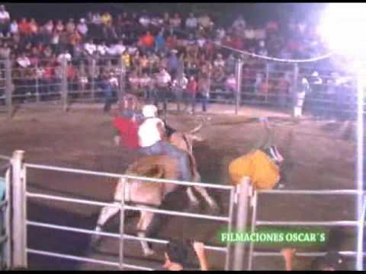
Dentro de la programación de las fiestas se incluyen: corrida de toros, jaripeo, quiebra de piñatas, juegos recreativos y tradicionales, fiestas bailables, quema de pólvora, torneos de fútbol y elección de la reina de las fiestas patronales.

Participan las directivas de los barrios y grupo sociales de jóvenes del Municipio, se disfruta de alboradas, luces artificiales, y música todo con la finalidad de disfrutar
- Festival de Invierno
Perquín en el departamento de Morazán realiza año con año su tradicional Festival de Invierno en el mes de agosto, donde se dan cita turistas nacionales y extranjeros para formar parte de toda la actividad cultural que ahí se desarrolla.

Perquín se caracteriza por brindar un clima fresco rodeado de vegetación y tranquilidad lugar ideal en la zona oriental para realizar camping.

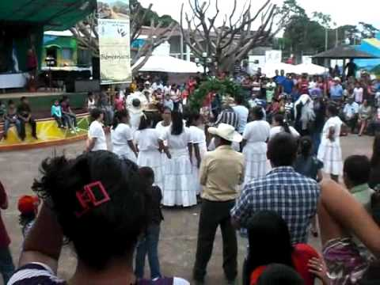
El festival de invierno de Perquín es una de las principales actividades de atracción turística ya que por su gran relevancia en la zona norte de Morazán (Perquín) genera una actividad económica; por su gran aceptación nacional e internacional ayuda al desarrollo turístico/ecoturístico del Municipio y mediante estas actividades se mantienen vivas las costumbres y tradiciones del Municipio de Perquín.

El festival de invierno incluye en su programación actividades variadas buscando alcanzar objetivos que expresen nuestro lema REVALORA TU HISTORIA, RESCATA Y PROTEGE TU CULTURA Y A LA NATURALEZA. Como el tema de la naturaleza y medio ambiente también ocupan un lugar especial en las celebraciones se programan actividades ECOTURISTICAS.

5.7.2 Análisis del patrimonio Natural
Perquín es uno de los Municipios más atractivos de la zona norte del Departamento de Morazán ya que posee mucha riqueza histórica, cultural y gran potencial turístico y ecoturístico que lo diferencia de los demás Municipios. Históricamente posee un gran legado ya que con el transcurso de los años ha ido evolucionando hasta llegar al Perquín actual; Perquín es un pueblo impresionante es un destino que sin duda alguna una vez visitado vas a querer regresar
.
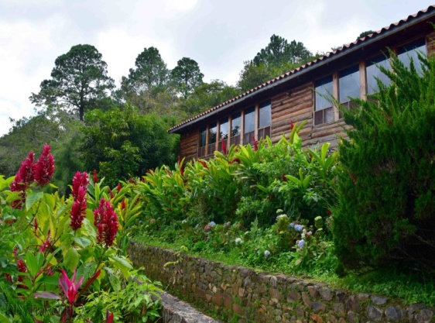

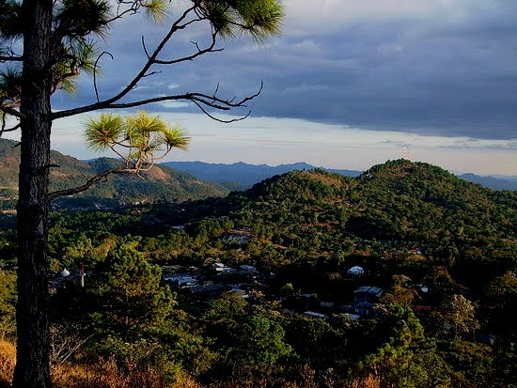
FLORA: En el Municipio de Perquín la flora está constituida por bosques muy húmedos montañosos bajo las especie de árboles que son: roble, pino, ciprés, guayabo, mango durazno, manzano rosa, cedro, aguacate, nance, ciril, copinol, eucalipto y curarían.

Además hay abundancia de helechos y diversas clases de orquídeas, sapotes, guaniciquil, pepeto, paterno, quebracho, mano de león, naranjo, cirinbazo que hacen de Perquín un excelente lugar para apreciar la diversidad de especies vegetales que existen en la zona ya que esta diversidad hace mas atractivo el ambiente y genera un clima muy agradable y en un estado natural sumamente fresco. Ven y conoce lo fantástico que te brinda los bosques tropicales de Perquín, será un encuentro que tendrás con la naturaleza.

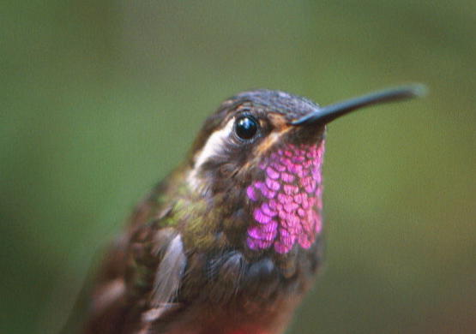
FAUNA: Perquín posee una excelente flora y eso ayuda a que una fauna siga creciendo más o teniendo una evolución ya que genera una mejor hábitat para los animales que predominan en el Municipio entre ellos tenemos: el oso Hormiguero coyote, tigrillo, mapache, armadillo, guatusa, conejo, zorro espino, zorro tacuacín, tepezcuinte, ardilla, lobo mexicano, venados, etc.
Además cuenta con una variedad de aves dentro de las que podemos mencionar: guas, gavilancillo, tucanes, pájaros carpinteros, choyonas, urracas, colibrís pájaro bobo, gorriones, búhos, lechuzas, entre otros; esta diversidad es muy importante para mantener vivo el ecosistema en el Municipio de Perquín

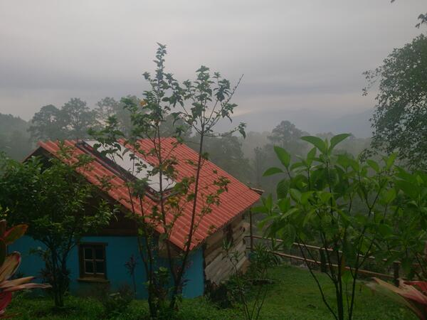
CLIMA: Perquín es uno de los refugios naturales mejor conservados de la zona norte de Morazán hermosos bosques, y gran diversidad de flora y fauna adornan todos alrededores del Municipio ya que tiene un ecosistema muy completo que lo hace un lugar extremadamente natural gracias a eso genera un ambiente tranquilo y con mucha paz ya que en sus bosques aire natural y libre de contaminación que a nuestros días es difícil poder respirar. El sonido del viento en los bosques es espectacular, el clima de Perquín es templado y frio debido a abundante vegetación en la zona (pinares) y por ende la permanencia de la tierra bajo la misma condición de temperatura relativamente baja (18 a 26 fc) ; durante todo el año la precipitación oscila entre 1800 y 2900 ms.; todo esto ayuda a conservar los recursos naturales y la sobrevivencia las futuras generaciones
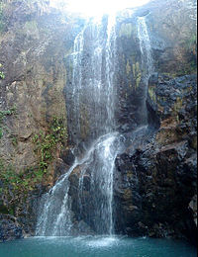
HIDROGRAFIA: Perquín consta con mucha riqueza natural por sus bellos e impresionantes ríos que te invitan a que los visites, riegan el municipio lo ríos: huilince, cañaveral, Negro o palmar, el zapotal, y las quebradas de Perquín y el chorro. En tu recorrido de estas manantiales aguas podrás ir contemplando una gran belleza natural ya que lo podrás hacer con tu familia, amigos etc. toda la belleza natural que rodea al Municipio hacen que estas aguas sean nacidas en los bosques.

5.7.3 Análisis de los productos y Servicios.
Si una empresa no tiene el producto adecuado para estimular la demanda, no puede llevar a cabo de forma efectiva ninguna acción comercial. Se puede decir que el producto/servicio es el punto de partida de la estrategia de Marketing.
El producto turístico es principalmente un conjunto de servicios, compuesto por una mezcla o combinación de elementos de la industria turística. Entre los servicios que se implementan en el Municipio de Perquín se encuentran:
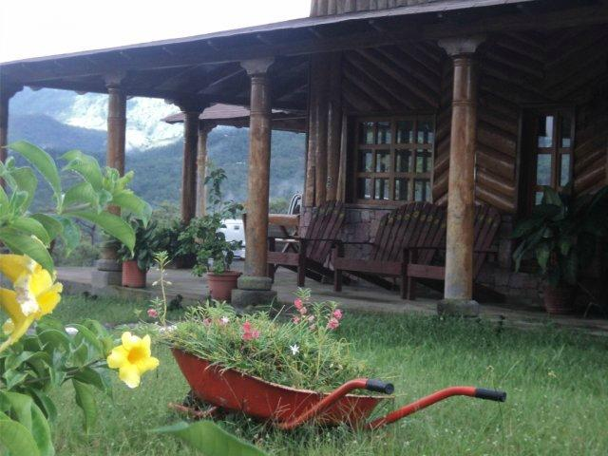
ALOJAMIENTO: Son empresas de alojamiento turísticos aquellas que se dedican de manera profesional y habitual a proporcionar albergue a las personas mediante un precio, con o sin prestación de servicios de carácter complementario. El Municipio de Perquín cuenta con hoteles, hospedajes y Cabañas; Algunos hoteles poseen restaurantes, piscinas y cómodas instalaciones; dentro de los que podemos mencionar: Hotel las Margaritas, hotel villa, hotel el Ocotal, Hotel Perquín Lenca y Hotel Arizona y dentro de la Cabañas podemos mencionar: Cabañas Llano del Muerto que es una imponente zona de pinares y pintorescas praderas con formaciones rocosas. Muy cerca se encuentra el nacimiento del río Guaco, afluente del río Sapo. El turicentro ofrece renta de cabañas con capacidad para seis personas. Además, cuenta con área de piscina, camping, restaurante y actividades recreativas al aire libre.

RESTAURACION: El producto turístico es un servicio global que agrupa varios servicios turísticos, es decir, una combinación de productos y servicios que se van a destinar a los turistas.

El municipio cuenta con varios restaurantes, ubicados en diversas partes de este; dentro de los cuales podemos mencionar Perkin lenca, Las Margaritas, Hotel Villa, Mamá Toña, pollo Camperkin entre otros. Todos con la finalidad de ofrecer una buena degustación de alimentos; sus instalaciones se encuentran adecuadas para atender a turistas o habitantes del Municipio.

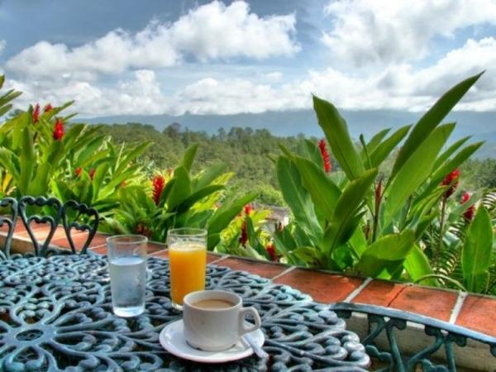

TRANSPORTE.
El medio de transporte es el que le permite el desplazamiento del turista desde su lugar de origen hasta el destino, o los destinos, que haya seleccionado para pasar sus vacaciones, y el de su regreso al punto de partida. La transportación más utilizada por los turistas es la de uso privado, y lo hacen utilizando el auto propio. En el municipio solamente hay un negocio que ofrece servicio de transporte privado, trasladando al visitante desde Perquín a San Miguel y Viceversa, éste es llamado empresa Perquineña.
En los servicios convencionales, existen varias rutas de buses que pueden conducir a los turistas al municipio de Perquín, dentro de las que podemos mencionar la ruta 328 y 332 que va desde San Miguel a San Fernando y Torola (en cuanto a la zona oriental)

5.8 ANALISIS DEL AMBIENTE EXTERNO
5.8.1 De Carácter Político.
- Sistema de Gobierno.
El sistema político Salvadoreño es pluralista y se expresa por medio de los partidos políticos, que son el único instrumento para el ejercicio de la representación del pueblo dentro del Gobierno. Las normas, organización y funcionamiento se sujetan a los principios de la democracia representativa.

Actualmente, El Salvador se encuentra bajo un sistema político de izquierda por segundo periodo consecutivo, en el cual se le ha dado una perspectiva a la política del país y en el que se empezaron a implementar medidas importantes en cuanto al sector turismo se refiere, de igual manera este gobierno ofreció proyectos novedosos para este rubro de la economía, siendo este uno de los más importantes del país.

5.8.2 De Carácter Social.
Este factor influye en el desarrollo del país, ya que debido al índice delincuencial provocado por la desintegración familiar, falta de educación y trabajo, ha generado temor en la gran parte de la población, dando esto como resultado una reducción en la afluencia de visitantes a los rugares turísticos/ecoturísticos que el país ofrece.

Los extorsionistas mantienen atemorizadas a cientos de empresarios de la zona oriental, los cuales de alguna manera, se las ingenian para conseguir información privada de estos, tales como: Nombres de sus familiares, centros de estudios de sus familiares, lugares donde trabajan los empleados de los negocios. Esta información la utilizan para presionar a sus víctimas exigiendo cantidades de dinero a veces bastante ostentosas.

Toda esta ola de delincuencia es una amenaza para el sector del mercado turístico/ecoturístico, ya que muchos empresarios analizan bien si entran en este mercado o no y a veces los que se arriesgan terminan por cerrar los negocios, lo que significa que la demanda en los servicios turísticos/ecoturísticos disminuye, afectando grandemente toda la industria.

5.8.3 De carácter Económico
El crecimiento económico es una de las metas de toda sociedad, implica un incremento notable de los ingresos, y de la forma de vida de todos los individuos de una sociedad. Existen muchas maneras o puntos de vista desde los cuales se mide el crecimiento de una sociedad, se podría tomar como ejes de medición: la inversión, las tasas de interés, el nivel de consumo, las políticas gubernamentales, o las políticas de fomento al ahorro; todas estas variables son herramientas que se utilizan para medir este crecimiento. Para el desarrollo de esta investigación se referirá a crecimiento económico como: El incremento notable de ingresos y la mejora en la forma de vida de los individuos de un territorio.

5.8.4De Carácter Tecnológico.
La tecnología ha avanzado en los últimos años, ofreciendo nuevas alternativas para dar a conocer los servicios que ofrecen las diferentes instituciones en cuanto al turismo/ecoturismo se refiere, esto se puede proyectar tanto a nivel nacional como internacional. También el grado en que el avance tecnológico incide sobre la empresa turística/ecoturística se da a través de: la novedad y complejidad de los servicios prestados, las innovaciones tecnológicas, en los procedimientos, en los equipos y materiales, así como los cambios en los mercados turísticos (ecoturismo), consecuencia de los cambios tecnológicos.

Las ventajas de las nuevas tecnologías en cuanto a incremento de la competitividad, reducción de errores y creación de nuevas funcionalidades son incuestionables en cualquier sector, incluyendo el turístico.

La tecnología que se está implementando es una combinación de estandarización de métodos y procesos con la producción en sí de los servicios que se ofrecen y la comunicación de las diferentesáreas del turismo para hacer más ágil la prestación de los mismos.

5.8.5 De Carácter Medio Ambiental.
Los fenómenos del medio ambiente son provocados por la misma naturaleza, estos inciden directamente en la economía no solo de la población, sino también de las empresas que administran los servicios turísticos/ecoturísticos, ya que al presentarse un evento causado por la naturaleza implica daños en la infraestructura, lo que requiere una inversión económica para reparar el daño que estos mismos han causado.

5.9 ANALISIS DEL MUNICIPIO DE PERQUIN SEGÚN EL CRITERIO DEL GRUPO INVESTIGADOR
La metodología utilizada para efectuar la valoración, diseñada por Dr. Josep Chías y aplicada ya a otros planes de mercadotecnia de Latinoamérica, se basa en considerar los cinco criterios siguientes:
- Unicidad: Valor de cada recurso dentro de su categoría
- Valor Intrínseco: Valor potencial del producto/servicio
- Carácter local: Valor que recibe un recurso por ser característico de una zona
- Notoriedad: Grado de conocimiento del recurso, a nivel nacional o internacional
- Concentración de la Oferta: Valor derivado de la concentración de más ofertas para realizar otras actividades turísticas dentro de la zona.

El valor potencial del producto se define a partir de los primeros criterios unicidad, valor intrínseco y carácter local; mientras que los dos restantes notoriedad y concentración de la oferta nos permiten definir el grado de aprovechamiento actual del producto/servicio.

Estos factores anteriormente mencionados son de vital importancia ya que mediante cada uno de ellos se pudo comprobar cuáles son los lugares que poseen mayor afluencia de visitantes; es decir mayor potencial turístico.
Por ello los lugares que posean mayor potencial turístico serán aquellos que ofrecen una ventaja competitiva, es decir un beneficio para el Municipio de Perquín.

5.10 EVALUACION DE LA LOCALIZACION DEL MUNICIPIO DE PERQUIN.
Es difícil ubicar los lugares turísticos en el Municipio de Perquín, debido a que este no cuenta con una señalización adecuada, ni tampoco cuenta con una unidad que brinde información a los turistas que visitan el municipio (centros de atención turística) que sirve para situar los diversos establecimientos con los que este cuenta para el disfrute de su estadía.

En la actualidad los turistas que se desplazan a lo largo de una ruta turística requieren de la prestación de diversos servicios. Es por ello que debido a la poca promoción se observa la necesidad de la creación de un centro de atención a los turistas, reparto de brochurs en cada sector del Municipio.

5.11 EVALUACION DE LA PROMOCION EN EL MUNICIPIO DE PERQUIN
La estrategia promocional del Municipio es limitada, ya que los turistas afirman que saben del Municipio de Perquín únicamente por recomendaciones de otros visitantes.

Los lugares turísticos del municipio para darse a conocer utilizan rótulos, radios locales, y televisión que genera una noción de la oferta turística de la zona. En sus locales emplean pocas promociones debido a la falta de visitantes.

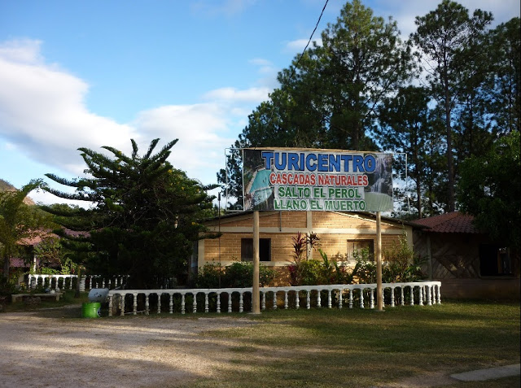
5. 12DEMANDA ECOTURISTICA

5.12.1 Poza el Perol, Llano del Muerto, Morazán (PERQUIN)

El Llano del muerto es una extensa área de aproximadamente 6 mil hectáreas de pinares y praderas. Está situado en el municipio de Perquín, Departamento de Morazán, con nacimientos de agua, que recorren las grandes formaciones rocosas hasta llegar a Río Sapo y Guaco.

Es un lugar diferente, único, singular, acogedor y familiar, donde se siente en contacto con la naturaleza apreciando la belleza que Dios nos ha regalado.

Sienta paz y tranquilidad en armonía con la naturaleza, localizado en EL LLANO DEL MUERTO a 25 minutos de Perquín, Morazán es el lugar ideal para el entretenimiento, el esparcimiento y la recreación, donde se puede contemplar la flora y fauna, la belleza escénica y la biodiversidad de los recursos naturales.

5.12.2 EL PELON O CERRO DE PERQUIN
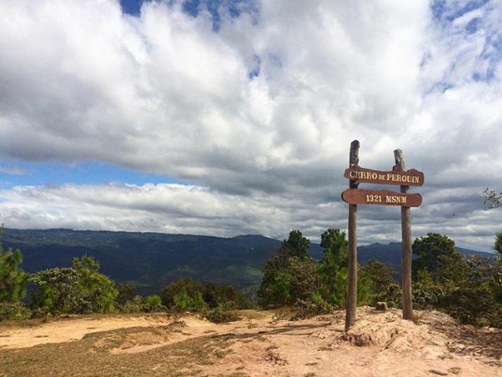
Es uno de los principales atractivos turísticos del Municipio; cuenta con un ambiente muy agradable donde su estadía es muy agradable y placentera, es un muy buen lugar para disfrutar en familia, amigos o pareja; como más te guste. Además de todo ese ambiente agradable puedes aventurarte a conocer toda la historia que rodea este lugar, donde en épocas pasadas sirvió como campo de batalla en el conflicto armado, este lugar cuenta con trincheras, helipuertos e impactos de bombas ; así que este es un lugar más al que puedes aventurarte y conocer todas sus bellezas.

El cerro de Perquín se encuentra ubicado a 1321 msnm a cuya cúspide se puede llegar aproximadamente en 10 min. en su trayectoria puedes apreciar la belleza natural de esa zona montañosa donde puedes disfrutar y observar una vista panorámica del municipio de Perquín; el recorrido se hace través de senderos, Además puedes disfrutar de la naturaleza pura, cerro esta rodeado de pinares, es un hermoso lugar para visitar y respirar aire fresco ya se en compañía de familiares o como más gustes, sin duda el cerro de Perquín es uno de los lugar a visitar en el municipio; el ambiente natural se presta para poder acampar ya que los administradores del área prestan servicios de vigilancia y hacen de su estadía un mágico lugar.
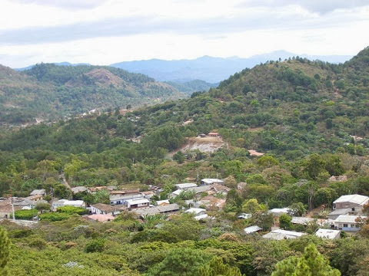

5.12.3VILLA VERDE DE PERQUIN
Villa Verde está ubicada en un bosque compuesto principalmente por pinos, piñas, árboles frutales, ríos, cascadas, cuevas y más; que le dan un sentimiento de tranquilidad, relajación gracias al cuido del medio ambiente y su privacidad.

El paisaje está mezclado con bellas y exclusivas cabañas tipo rústico europeo que se erigieron fruto del arduo trabajo de generaciones pasadas. Ahora emprendemos un nuevo futuro y queremos compartir la paz que reina nuestro lugar con usted.

La Villa Verde alberga un jardín, admite mascotas y ofrece alojamiento en Perquín. Hay aparcamiento privado gratuito. Algunos alojamientos incluyen terraza y/o balcón con vistas a las montañas. También hay alojamientos provistos de cocina con horno y microondas.

La Villa Verde alberga una piscina al aire libre y un bar, y ofrece servicio de reparto de comestibles. El establecimiento ofrece préstamo de bicicletas y está en una zona ideal para practicar ciclismo y senderismo.
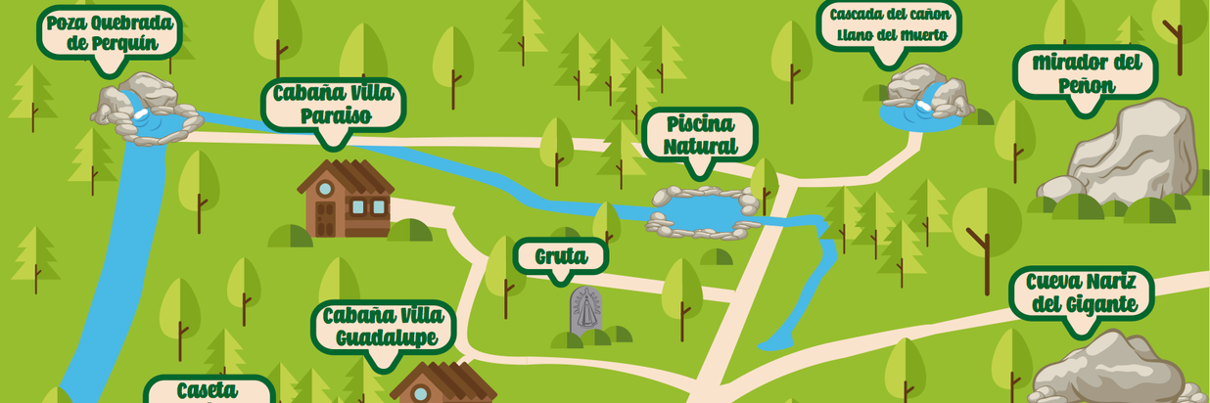

QUEBRADA DE PERQUÍN

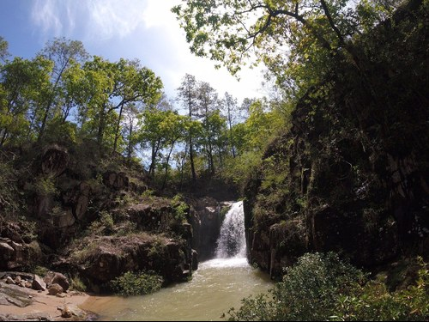
La Quebrada de Perquín está alimentada por ríos de agua cristalina. Descubre en esta ruta una serie de pozas y cascadas en una caminata de 15 minutos.
GRUTA
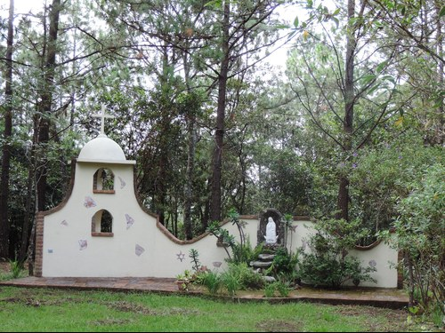
Ideal para descansar las hamacas de las estaciones de descanso las cuales están rodeadas pinos, piñal, árboles de manzana rosa, el canto de los pájaros, el susurro del viento y el río.

PISCINA NATURAL
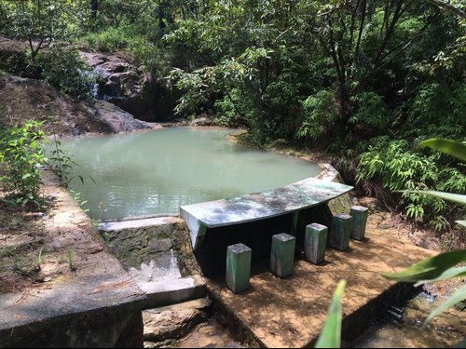
A solo 3 minutos de la cabaña Villa Paraíso y 5 minutos de la cabaña Villa Guadalupe se encuentra la piscina natural. La piscina se forma del río que nace dentro de Villa Verde, y a través de una cascada forma un espacio ideal para hacer un asado y pasar un momento agradable.

CUEVA NARIZ DEL GIGANTE
La Cueva Nariz del Gigante son formaciones rocosas que asemejan las fosas nasales del gigante.
Cada cueva mide aproximadamente 15 metros de alto. Durante el conflicto armado estas funcionaron como descanso y centro de aprovisionamiento de alimentos para la guerrilla. La ruta de senderismo para llegar a Cueva Nariz del Gigante está comprendida por una caminata de 20 minutos desde el área de las cabañas.

MIRADOR EL PEÑÓN
El Mirador del Peñón es un espacio de formación rocosa ideal para observar la cordillera Nahuaterique (Ex Bolsones), elcerro de Perquín y el Bailadero del Diablo

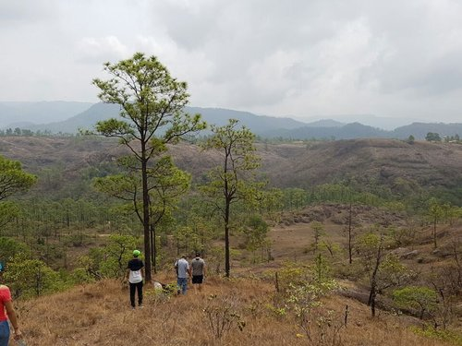

5.12.4 LAS AVENTURAS DE PERQUIN.
Aventuras de Perquín es un lugar muy recomendado para que lo puedas visitar, está ubicado en Desvió La Tejera, Carretera Internacional a Honduras, Bailadero del Diablo, Perquín, Morazán, El Salvador, quizás esta dirección te parezca un poco larga, pero créeme que este sitio vale la pena visitarlo.
Lo que vas a encontrar Aventuras de Perquín:
- Área de Camping
- Restaurante
- Canopy Tour
- Piscinas
- Deportes Extremos.
- Cabañas

No nos podemos olvidar de ese rico clima que aunque sean las 12 del medio día vas a sentir frío, un clima muy agradable, si vienes de un lugar muy caliente será recomendado que lleves un suéter, abrigo, ya que es un sitio donde si hace frio, no es para menos alrededor solo vas a poder ver arboles de Pino, lo que hace ver este lugar diferente.
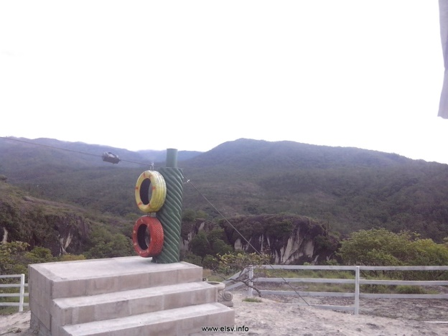
Si eres una persona extreme puedes probar el Canopy Tour el recorrido que da es bastante grande, lo mejor de todo es que vas a poder apreciar todo el lugar desde las alturas, la adrenalina en ese momento será tu mejor amiga, no vas a poder pensar en nada, más que vas, allí sentirás al aire fresco, pueda ser una experiencia para ti para poder recordar siempre.
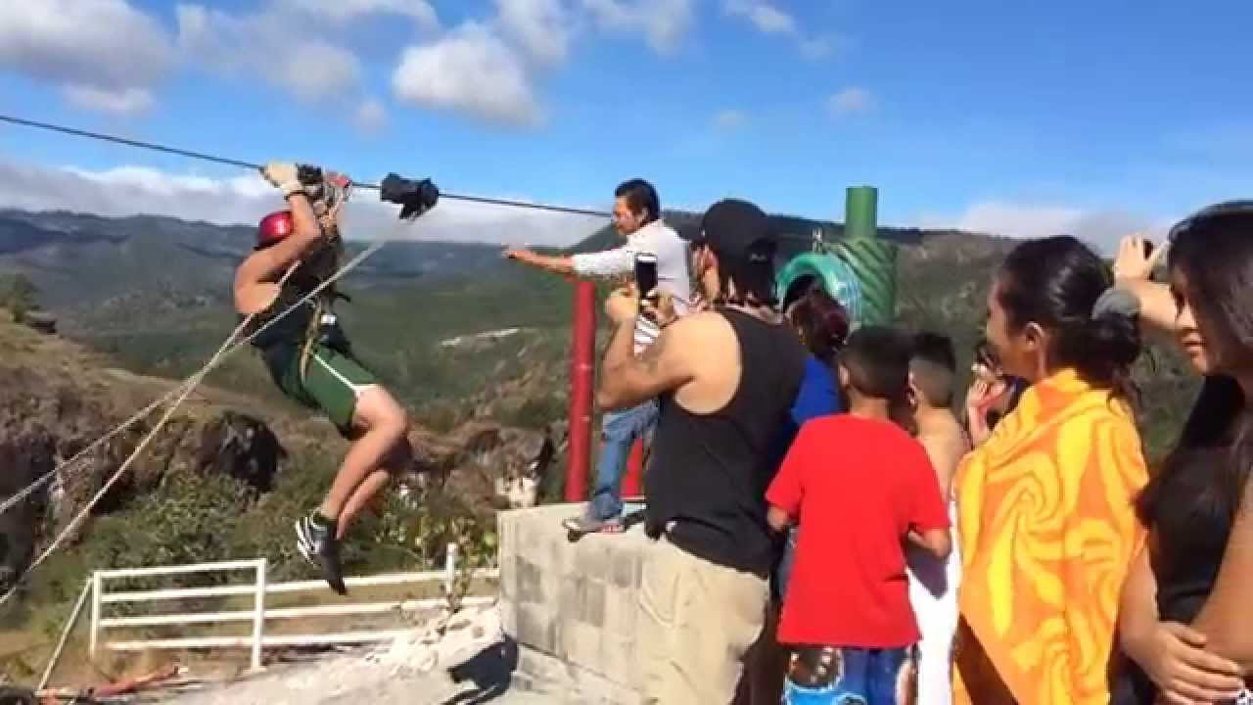
5.12.5 LAS MARGARITAS
Es un lugar hermoso e impresionante ubicado en una zona espectacular rodeada de mucha vegetación que hace que tu llegada sea acogedora.
Al llegar a este mágico lugar te atenderá un amable y atento personal que te brindara comodidad un excelente servicio para que te sientas como en casa y como siempre lo habías deseado. Una vez visitado este sitio queras volver a visitarlo por su belleza y su ambiente natural donde se respira aire fresco sin contaminación; las margaritas es un excelente lugar para visitarlo en familia, amigo o pareja, pues es un lugar muy tranquilo.
En tu recorrido hacia las margaritas puedes conocer la historia y su gente. Actualmente PARQUE NATURAL, HOTEL Y RESTAURANTE LAS MARGARITAS ofrece diversos servicios como lo son
- Restaurante
- Cabañas
- Piscinas
- Zona de acampar
- Zona de Miradores
- Juego de alto Riesgo

5.13 FODA
FORTALEZAS | OPORTUNIDADES
- Clima fresco y agradable.  - Limpieza en los lugares turísticos.  - Diversidad de recursos o atractivos naturales.  - Vista panorámica.  - Amabilidad de las personas | - Aumento de turistas.  - Mejora en el estilo de vida.  - Promover inversión.  - Explotación de recursos naturales.  - Incremento en la actividad económica de la población.  - Posibles alianzas con entidades gubernamentales y no gubernamentales.  - Pertenece a la ruta de la Paz
DEBILIDADES | AMENAZAS
- Falta de apoyo por parte de la alcaldía.  - Poca publicidad.  - Deficiencia en la implementación de promociones.  - Falta de conocimiento en el área de ecoturismo.  - Falta de señalización turística.  - Falta de organización local  - Carencia de guías turísticos. | - Desarrollo de la competencia.  - Aumento de la demanda.  - Desastres naturales.  - Deterioro medioambiental o propagación de basura.  - Delincuencia.  - Contaminación de recursos naturales.  - Cambios en los gustos y preferencias de los turistas  - Crisis económica existente.

5.14 PLAN DE MERCADOTECNIA
5.14.1 Misión y Visión de PRODETER
5.14.1.1 Misión de PRODETUR
MISION
Ser una institución gestora y facilitadora de procesos de desarrollo local, con énfasis en la protección y regeneración de los recursos naturales, ecoturismo y rescate de nuestra identidad cultural, con amplia participación sectorial, corresponsabilidad y complementariedad de esfuerzos.

.

5.14.1.1 Visión de PRODETUR
VISION
Contribuir al desarrollo ambiental, económico, social y cultural de la población de Perquín y del Departamento de Morazán, a través de la actividad ecoturística, dentro de un concepto de “Turismo con Desarrollo Humano y Sostenibilidad Ambiental”

5.15 OBJETIVOS DEL PLAN DE MERCADOTECNIA
5.15.1Objetivos Estratégicos del plan de Mercadotecnia
- Especificar las características y la imagen del municipio de Perquín como componentes de persuasión y diferenciación turística.
- Consolidar el Municipio de Perquín como uno de los principales destinos turísticos mediante una ruta turística
- Promocionar la oferta de servicios Ecoturísticos que posee la zona

5.15.2 Objetivo General
Impulsar el Ecoturismo a través de un Plan de Mercadotecnia para el Municipio de Perquín Departamento de Morazán.

5.15.3 Objetivos Específicos
- Diseñar rutas turísticas que muestren el potencial Ecoturístico del municipio.
- Definir los elementos de la mezcla de marketing que contribuirán al desarrollo de la actividad ecoturística del Municipio de Perquín.
- Crear estrategias depublicidad que maximicen la visita de turistas al municipio.
- Consolidar el Servicio Ecoturístico para darlo a conocer a los visitantes

5.16 ESTRATEGIAS DEL PLAN DE MERCADOTECNIA
Para que la estrategia sea practica y eficaz, no importa el contenido conceptual de la misma, en el área de mercadotecnia deberá de cumplir con determinadas condiciones y características.

En este sentido debe de ser específica y completa, estar fundamentada en conocimiento profundo del Municipio (FODA)

Representar la alternativa optima en términos de rentabilidad, participación, posicionamiento en función de los resultados de mercado que se pretenden alcanzar. Estar dirigida a lograr la máxima diferenciación del producto o servicio respecto a sus competidores.

5.16.1 Estrategia de Marketing Turístico
Estrategia de extensión del mercado turístico: Consiste en utilizar el mismo producto turístico, intentando atraer nuevos consumidores, bien por su oferta a regiones poco explotadas (cerro) o bien por la identificación de nuevos segmentos de mercado sobre los que no se habían realizado las acciones adecuadas.
Esta estrategia va dirigida a todas las familias de la zona oriental ya que es el mercado meta además de que se pretende expandir a nivel nacional y extranjero, haciendo uso de todas las herramientas promocionales a emplear.
Para poder lograr el impulso de Ecoturismo se creara una ruta turística que resalte los atractivos naturales (cerro, montañas, cascadas, ríos).

En el proceso de puesta en marcha de una ruta es importante definir objetivamente cuales con las condiciones para su funcionamiento, implicando a los actores locales que potencialmente podrían pertenecer a ella en la definición de las actividades que van a desarrollar en su ámbito. Cabe aclarar que si la población local no está interesada en el proyecto la posibilidad de éxito es nula, por esto es primordial generar en principio un ámbito de participación social, que si bien estará guiada por experto debe considerar verdaderamente los intereses de la sociedad local.

Entre los elementos que caracterizan a una ruta pueden mencionarse los siguientes:
- Una producción o actividad que los distingue
- La existencia de una normativa para el funcionamiento de los integrantes.

El desarrollo de una tipología de destinos ecoturísticos es una tarea difícil en cuanto a que diferentes visitantes utilicen los destinos con distintas motivaciones.

5.16.1.1 Ruta Turística Propuesta
La funciona de la Ruta turística será el de dar a conocer los diferentes productos Ecoturísticos con los que cuenta el Municipio; estos de identificaron mediante la selección de puntos fuertes y potenciales que puedan a contribuir a que Perquín sea considerado como un destino Ecoturístico; tanto a nivel nacional como internacional.

El nombre de la ruta es “PERQUIN UNA AVENTURA EXTREMA Y NATURAL” con esto se pretende describir y resaltar los elementos con los que se cuenta y hacen diferente al Municipio.
En la ruta “PERQUIN UNA AVENTURA EXTREMA Y NATURAL”. Los visitantes pueden gozar de diversos paisajes como lo son el cerro de Perquín, su cascada y ríos que este posee.

Ruta Turística | Tipo de atractivo/tiempo | Destinos incorporados | Características | Acciones para el mejoramiento
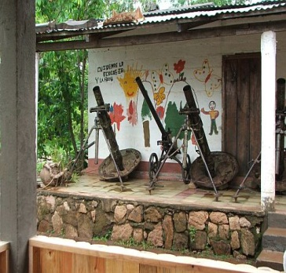 | Histórico/cultural  2hrs. | Visita al museo de los guerrilleros | Muestra la historia conflictiva de El Salvador  Fotos de diversas armas y documentos.  Se encuentra la historia de los héroes y mártires más esenciales en los 12 años de conflictos | Coordinación con la PNC para mantener la seguridad de la zona o cuando se vaya a implementar dicha ruta.  - Entrenar a los guías locales en interpretación de la naturaleza, arqueología y la geotermia..
ESPACIO PARA ALIMENTACION (PERKIN LENCA 1HR)
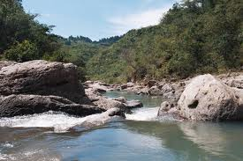 | Natural o de montaña  2hrs | Quebrada de Perquín | Senda rodeada de pinares y diversas especies de aves (caminata9  Se podrá gozar de un chapuzón de agua en las frescas pozas de aguas naturales | Entrenar a los guías locales en interpretación de la naturaleza  - Identificar comunidades rurales en los alrededores de la ruta a fin de poder incorporar alguna oferta turística adicional por parte de ellos.
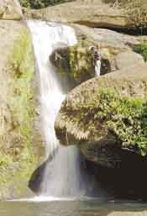 | Natural o de montaña  2hrs | Villa del Rosario | Se caracteriza por contar con una cascada del rio Araute, es una caída de 30 metros, es muy poco conocida, así que es una buena opción para relajarte y divertirte | Sería ideal que con los actores locales de la zona, se impulsara el recorrido en cuadrimoto

Ruta Turística | Tipo de atractivo/ tiempo | Destinos Incorporados | Características | Acciones para el mejoramiento
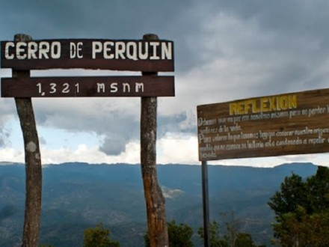 | Natural o de montaña/ 2hrs | Cerro de Perquín | Caminata de una senda montañosa rodeada una gran variedad de pinos  Se observan diversas aves de la zona, será una experiencia muy bonita | Construcción de cabañas en el cerro para los turistas que deseen pasar una aventura en las alturas
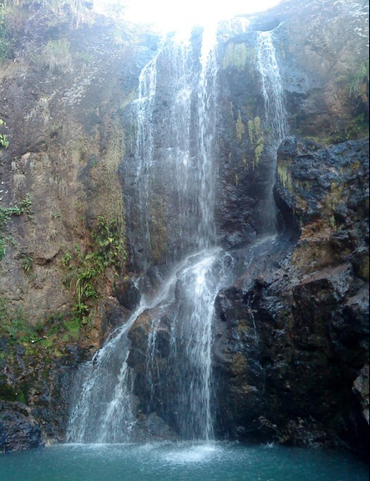 | Natural o de montaña/ 2hrs | Llano del muerto y salto el perol. | Áreas extensas de pinares y praderas donde se pueden realizar caminatas  Lugar característico para poder acampar  Cuenta con nacimientos de agua  Cuenta con una imponente cascada que muy visitada | -Realizar las señalizaciones necesarias dentro de la ruta.  Coordinar con la municipalidad para dar mantenimiento a las vías de acceso

5.15.1.2. SEÑALIZACION DE LA RUTA
La señalización turística es un concepto que cumple una múltiple función comunicadora: informa, enseña, educa, orienta y trasmite y multiplica valores. Como parte de la cultura de símbolos expresa en el idioma universal de la semiología el carácter, el contenido y el sentido de lo que señala e indica con la magia de la sinopsis.

Se hará uso de los pictogramas que son las representación gráfica , generalmente estandarizada, que busca regular las actividades humanas mediante la abstracción de símbolos, facilitando la interpretación de la información. El papel de la señalización turística es muy importante, ya que es un servicio dentro del sistema de información turística y componente de destino y del producto turístico

Un destino o un producto aspirando a la calidad crea expectativas de una buena señalización. La calidad de la señalización influye una experiencia turística y es una herramienta de promoción y mercadotecnia.

Pictogramas propuestos:

CAMPING
MIRADOR


HOTEL
PARQUE

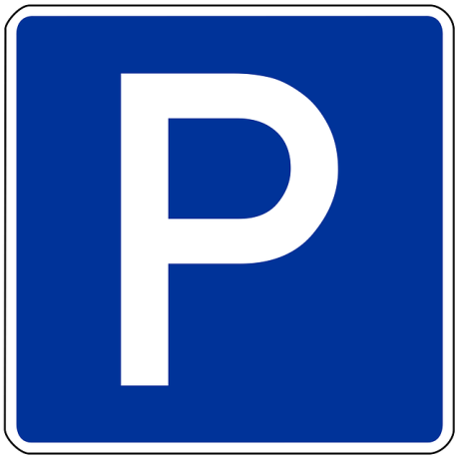
TELEFONO
PARQUEO


DEPOSITO DE BASURA
GASOLINERA


LAVAMANOS
COMEDOR


CRUZ ROJA
ESTACION DE BUS


INFORMACION
CAFETERIA


PLAYA
IGLESIA


CAFETERIA
BOSQUE

5.15.1.3 PAQUETES DE TOURS
VILLAVERDE DE PERQUIN
TOUR DE UN DIA: En fechas programadas y/o mínimo 10 personas.
PRIVADO DE UN DÍA: para una persona o grupos, cualquier fecha que lo solicite incluye.
DESCRIPCIÓN | PRECIO POR PERSONA
Transporte:que es el terrestre desde el Municipio lugar de Villa Verde de Perquín, el transporte le permite el paseo guiado por los diversos lugares turísticos. | $15
Guía Turístico:este es el que complementa el paseo, el cual se caracteriza por ser narrado y a la vez va describiendo los diferentes lugares por los que es desplazado el visitante. | GRATIS
Entrada: ya sea por cada una de las actividades que se está dispuesto a realizar, el cual le permite realizarlas de forma más relajada | $3
Opcionales: si el visitante lo solicita para su disfrute personal.
- Caminata: la cual es realizada a la quebrada de Perquín, donde se disfruta de las ricas aguas cristalinas para que el visitante pueda relajarse | GRATIS
- Visita a la Gruta:la cual es ideal para poder tomar un pequeño descanso, se puede hacer el uso de hamacas; las cuales están rodeados de zonas pinares. | $2
- Piscina Natural:por si eres de esos que prefiere un lugar de aguas más tranquilas para poder gozar de un momento relajado | GRATIS
- Caminata a la cueva Nariz del Gigante:aquí conocerás un poco más de la historia de este atractivo turístico | GRATIS
- Caminata al mirador del Peñón: donde te podrás relajar con la vista hermosa del lugar y sus alrededores | GRASTIS
- Juegos de distracción:para aquellos amantes de la adrenalina para tener una mayor distracción | $3
- Comidas:la comida se elabora utilizando procesos artesanales, se atiende con servicio a la carta (lo precio varían según el menú solicitado por la persona)
-Desayuno | $3
- Almuerzo | $5
Se le garantiza una experiencia Inolvidable

Precios:
$18 por persona ida y vuelta el mismo día (No incluye opcionales)
$38por persona ida y vuela el mismo día (incluye todos los opcionales)
No incluye traslados desde otros lugares de procedencia

Horarios:
Salida de Perquín:7 am Llegada a Villa Verde 8am
Salida de Villa Verde 3:30 Llegada a Perquín 5pm

LAS MARGARITAS
TOUR DE UN DIA: En fechas programadas y/o mínimo 10 personas.
PRIVADO DE UN DÍA: para una persona o grupos, cualquier fecha que lo solicite incluye
DESCRIPCIÓN | PRECIO POR PERSONA
Transporte:que es el terrestre desde el Municipio lugar de Villa Verde de Perquín, el transporte le permite el paseo guiado por los diversos lugares turísticos. | $8
Guía Turístico:este es el que complementa el paseo, el cual se caracteriza por ser narrado y a la vez va describiendo los diferentes lugares por los que es desplazado el visitante. | GRATIS
Entrada: ya sea por cada una de las actividades que se está dispuesto a realizar, el cual le permite realizarlas de forma más relajada | $10
Opcionales: si el visitante lo solicita para su disfrute personal.
- Cabañas : todas cuentan con baños privados , agua, energía eléctrica, televisión, hamacas para descansar y mobiliario necesario | $10
- Juego de Riesgo :que es una opción para los amantes de la aventura extrema | $3
- Restaurante: la comida se elabora utilizando procesos artesanales, se atiende con servicio a la carta (lo precio varían según el menú solicitado por la persona)
- Desayuno | $3
-Almuerzo | $6
Se le garantiza una experiencia Inolvidable

Precios:
$18por persona ida y vuelta el mismo día (No incluye opcionales)
$40 por persona ida y vuela el mismo día (incluye todos los opcionales)
No incluye traslados desde otros lugares de procedencia

Horarios:
Salida de Perquín 7 am Llegada a Las Margaritas 8 am
Salida de Las Margaritas3:30 pm Llegada a Perquín 4:45 pm

TOUR DE UN DIA Y UNA NOCHE, de 7am a 10 am del día siguiente
GRUPALES DE UN DIA Y UNA NOCHE: En fechas programadas y/o mínimo 10 personas.
PRIVADO DE UN DÍA Y UNA NOCHE: para una persona o grupos, cualquier fecha que lo solicite incluye
DESCRIPCIÓN | PRECIO POR PERSONA
Todas las actividades descritas en el paquete de tour de un día más las siguientes opciones
Las personas que decidan quedarse disfrutaran de una fogata al aire libre, al mismo tiempo podrán escuchar diversas leyendas propias del lugar y diversidad de actividades de entretenimiento. | GRATIS
Opcionales: si el visitante lo solicita para su disfrute personal.
- Uso de instalaciones  - en cabañas, en ocupación de doble capacidad (3 o 4)  - En campamento; en el bosque de pinos (no incluye tienda de acampar)  - En campamento, en el bosque de pinos (incluye tienda de acampar) | $15  $12  $25
Restaurante: la comida se elabora utilizando procesos artesanales, se atiende con servicio a la carta (lo precio varían según el menú solicitado por la persona)
Cena | $4
Desayuno | $4
Se le garantiza una experiencia inolvidable

Precios
$ 33 Por persona ida y vuelta al sig. día (solo alojamiento cabaña)
$ 30 Por persona ida y vuelta al sig. día (solo campamento sin tienda)
$43 Por persona ida y vuelta al sig. día (campamento y tienda de acampar)
$ 63Por persona ida y vuelta al sig. día (Incluye los opcionales y cabaña)
No incluye traslado a otros lugares de procedencia

LAS AVENTURAS DE PERQUIN
TOUR DE UN DIA: En fechas programadas y/o mínimo 10 personas.
PRIVADO DE UN DÍA: para una persona o grupos, cualquier fecha que lo solicite incluye
DESCRIPCIÓN | PRECIO POR PERSONA
Transporte:que es el terrestre desde el Municipio lugar de Aventuras de Perquín, el transporte le permite el paseo guiado por los diversos lugares turísticos. | $15
Guía Turístico:este es el que complementa el paseo, el cual se caracteriza por ser narrado y a la vez va describiendo los diferentes lugares por los que es desplazado el visitante. | GRATIS
Entrada: ya sea por cada una de las actividades que se está dispuesto a realizar, el cual le permite realizarlas de forma más relajada | $5
Opcionales: si el visitante lo solicita para su disfrute personal.
Área de Camping: donde podas relajarte y descansar rodeado de pinos que brindan un ambiente de mucha frescura. | $5
Canopy tours: para aquellos que son amantes de lo extremo y la diversión, puedes gozar de dicha activada con tu familia y amigos | $5
Área de piscinas: donde podrás gozar de aguas frescas y a la ves divertirte con las personas que te acompañan. | $2
Deportes extremo: si te gusta vivir la adrenalina al máximo esta es la mejor opción para distraerte y pasar un buen momento con tus familiares y amigo, donde podrás disfrutar de las alturas. | GRATIS
Cabañas: equipadas con lo más necesario para poder brindarte un ambiente cálido y acogedor , cuenta con sus baños privados, agua potable energía eléctrica, mobiliario etc. | $15
Restaurante la comida se elabora utilizando procesos artesanales, se atiende con servicio a la carta (lo precio varían según el menú solicitado por la persona)
-Desayuno | $3
-almuerzo | $5
Se le garantiza una experiencia inolvidable

Precios:
$20 por persona ida y vuelta el mismo día (No incluye opcionales)
$50 por persona ida y vuela el mismo día (incluye todos los opcionales)
No incluye traslados desde otros lugares de procedencia

Horarios:
Salida de Perquín 8 am Llegada a Las aventuras de Perquín 9:30 am
Salida de Las aventuras de Perquín4pm Llegada a Las aventuras de Perquín 5.30 pm

TURICENTRO LLANO DEL MUERTO Y POZA EL PEROL.
TOUR DE UN DIA: En fechas programadas y/o mínimo 10 personas.
PRIVADO DE UN DÍA: para una persona o grupos, cualquier fecha que lo solicite incluye
DESCRIPCIÓN | PRECIO POR PERSONA
Transporte:que es el terrestre desde el Municipio lugar de Villa Verde de Perquín, el transporte le permite el paseo guiado por los diversos lugares turísticos. | $15
Guía Turístico:este es el que complementa el paseo, el cual se caracteriza por ser narrado y a la vez va describiendo los diferentes lugares por los que es desplazado el visitante. | GRATIS
Entrada: ya sea por cada una de las actividades que se está dispuesto a realizar, el cual le permite realizarlas de forma más relajada | $8
Opcionales: si el visitante lo solicita para su disfrute personal.
Cabaña Familiar: equipadascon los muebles necesarios, cuenta con agua potable, energía eléctrica, línea telefónica, televisión, todo para hacerte sentir en un ambiente cómodo. | $10
Uso de Piscina: Para aquellos que son amantes de disfrutar en familia o amigos un momento de diversión en agua calmadas | GRATIS
Catarata: aquellos que les gusta lo extremo, las alturas y sentir la adrenalina es una de las mejores alternativas, disfrutaras de las personas que te acompañen. | GRATIS
Zona Verde: si te gusta estar en un ambiente tranquilo rodeado de vegetación la zona verde es la indicada para poder descansar rodeado de árboles que bridan una sombra abundante y brisa fresca | $3
Cancha de Futbol: aquellos que les guste desestrezarse jugando a la pelota, para disfrutar de un momento con los amigos | $2
Juegos para niños: también una opción para los más pequeños de la familia y amigos, para que de igual manera disfruten de lugar | $2
Restaurante : la comida se elabora utilizando procesos artesanales, se atiende con servicio a la carta (lo precio varían según el menú solicitado por la persona)
Desayuno | $3
Almuerzo | $5
Se le garantiza una experiencia inolvidable

Precios:
$23por persona ida y vuelta el mismo día (No incluye opcionales)
$48por persona ida y vuela el mismo día (incluye todos los opcionales)
No incluye traslados desde otros lugares de procedencia

Horarios:
Salida de Perquín 7 am Llegada al Turicentro Llano del Muerto 9pm
Salida de Turicentro Llano del Muerto 4pm Llegada a Perquín 6 pm

TOUR DE UN DIA Y UNA NOCHE, de 7am a 10 am del día siguiente
GRUPALES DE UN DIA Y UNA NOCHE: En fechas programadas y/o mínimo 10 personas.
PRIVADO DE UN DÍA Y UNA NOCHE: para una persona o grupos, cualquier fecha que lo solicite incluye

DESCRIPCIÓN | PRECIO POR PERSONA
Todas las actividades descritas en el paquete de tour de un día más las siguientes opciones
Las personas que decidan quedarse disfrutaran de una fogata al aire libre, al mismo tiempo podrán escuchar diversas leyendas propias del lugar y diversidad de actividades de entretenimiento. | GRATIS
Opcionales: si el visitante lo solicita para su disfrute personal.
- Fogata con malvadisco: ideal para poder conversar un momento con las personas que nos acompañan y contar historias | $3
- Karaoque: para aquellos amantes del canto y risas esta es una de las mejores alternativas | $5
- Parque de Camping, zona designada para poder acampar, si no se cuenta con la tienda de acampar, puedes adquirirla y disfrutar de una noche fresca rodeado de pinos. | $8  $12 (TIENDA DE ACAMPAAR)
- Restaurante la comida se elabora utilizando procesos artesanales, se atiende con servicio a la carta (lo precio varían según el menú solicitado por la persona)
Cena | $4
Desayuno | $3
Se le garantiza una experiencia inolvidable

Precios
$33 Por persona ida y vuelta al sig. día (solo alojamiento cabaña)
$31 Por persona ida y vuelta al sig. día (solo campamento sin tienda)
$35 Por persona ida y vuelta al sig. día (campamento y tienda de acampar)
$ 63 Por persona ida y vuelta al sig. día (Incluye los opcionales y cabaña)
No incluye traslado a otros lugares de procedencia

5.16.2 ESTRATEGIAS DE MARKETING ECOLOGICO
5.16.2.1 Estrategias de Servicio
Las estrategias de servicios permitirán en este caso al Municipio de Perquín optimizar los procesos, canalizar los esfuerzos, centrarse en la atención del turista y en el uso adecuado de los recursos, desarrollar ventajas competitivas (valor agregado); luchando así mantener al turista satisfecho con su servicio y logrando su principal objetivo repita la visitas y se desarrolle en el turista una conciencia ecológica.

ESTRATEGIA: “Creación de un Centro de Atención Turística”
Su principal objetivo será atender y orientar al visitante (turista) a recibir la información adecuada de los diferentes lugares turísticos (Ecoturísticos) que posee el Municipio, estará ubicado en una zona clave que permita a la persona visitante acercarse para preguntar por cualquier duda; además estarán encabezados por SECRETARIA DE TURISMO ESTATAL O MUNICIPAL: y contaran con la representación de dependencias de los tres niveles de gobiernos (seguridad, turismo y protección).

CENTRO DE ATENCION TURISTICA

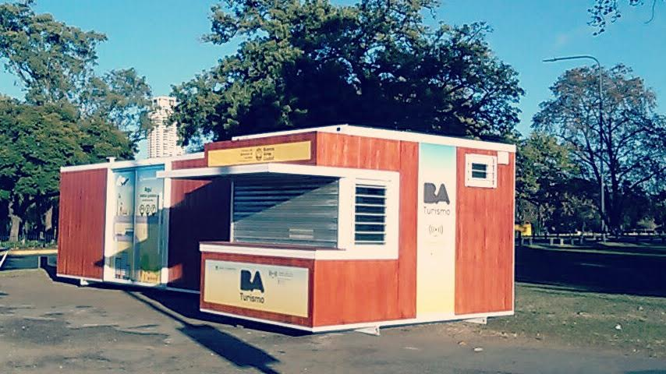

5.16.3 ESTRATEGIA DE EDUCACION AMBIENTAL
Esta estrategia busca educar la mayor cantidad de personas, desde el más pequeño hasta el más adulto sobre la importancia que tiene hoy en día el cuidar de nuestro medio ambiente y de los parques nacionales; además se busca incentivar a cuidar los árboles que se poseen por medio de actividades donde se vean involucrados la mayor parte de la población del Municipio.

5.16.3.1 Estrategia: Campaña de Arborización del Municipio “Sembremos nuestro futuro”
Su importancia y beneficio radicará en que la arborización surge como alternativas para estimular una conciencia ambiental en la población en general y en los productores agropecuarios en particular esto a nivel rural, contribuirá al equilibrio de los ecosistemas, de la biodiversidad, de los recursos naturales y será posible minimizar los efectos del calentamiento global.

CAMPAÑA DE ARBORIZACION

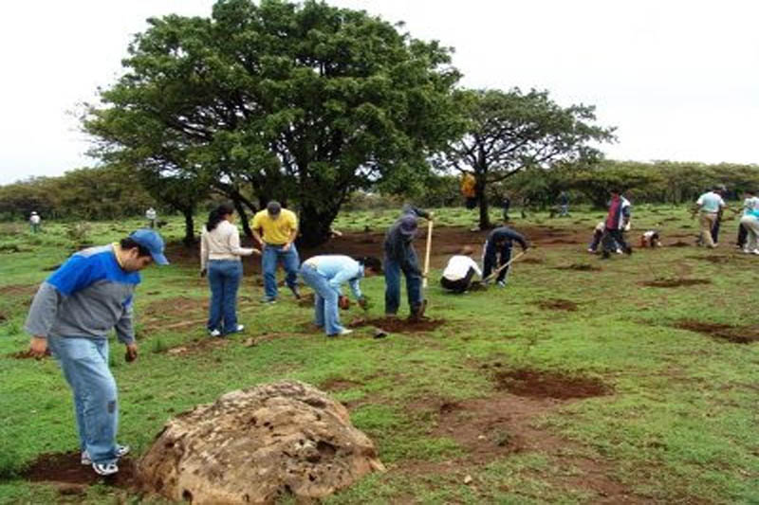

5.16.4 ESTARTEGIA DE PRECIO
Esta estrategia es un conjunto de principios, rutas, directrices y límites fundamentales para la fijación de precios inicial y a lo largo del ciclo de vida del producto, con lo cual, se pretende lograr los objetivos que se persiguen con el precio, al mismo tiempo que se mantiene como parte de la estrategia de posicionamiento general

5.16.4.1 Estrategias Cupones
Oferta especial de precios a clientes frecuentes que consiste en ofrecer cupones de descuento que estimulen a las personas hacer uso del servicio y visiten cualquiera de los lugares Ecoturísticos que anteriormente se mencionaron en la oferta Turística del Municipio de Perquín.

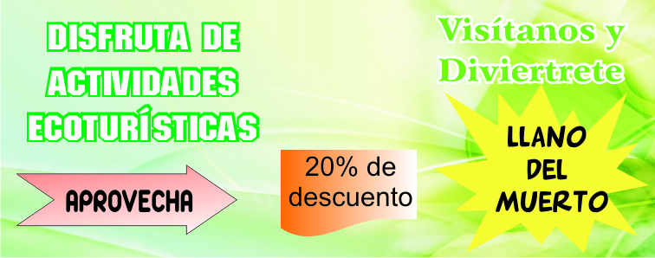

5.16.5 ESTRATEGIAS DE PLAZA
Los canales de distribución son una pieza clave dentro de las actividades turísticas, cuyo objetivo es ofrecer información crítica al usuario adecuado, en el momento adecuado, en el sitio adecuado; para posibilitar la toma de decisiones a la hora de adquirir un producto y permitir al consumidor realizar una reserva y cerrar la compra.

5.16.5.1 Estrategia de campaña de reciclaje
Estará orientada a poder conservar el medio ambiente a través de la siembra de árboles por todo el municipio de Perquín, lo cual traerá beneficios para el municipio ya que hará de este un municipio con más zonas verdes y un mejor clima para todas aquellas personas que deseen visitar el municipio.


5.17.6 ESTRATEGIAS DE PUBLICIDAD
La estrategia utilizada para promover el producto Ecoturístico es la de “creación de tour integrales, spot de televisión, cuñas radiales, elaboración de brochurs, artículos promocionales, banners y pagina Web”, los cuales permitirán que el segmento de mercado seleccionado conozca del producto y, en general el mercado ecoturístico de la zona oriental.

5.17.6.1 Spot de Televisión
La televisión ofrece todas las alternativas visuales, de sonido, movimiento, color y efectos especiales que usted pueda pagar. Es un medio poderoso con gran impacto visual. Para anunciarse en este medio, el cliente tiene que producir la cuña, o contratar a un productor.

Sin embargo los costos de producción sumados a los costos de la pauta hacen que esta alternativa sea sumamente costosa para muchos anunciantes.

Duración: 30 segundos Música de fondo: Perquín, Sangre Morena Leyenda
Ven a descubrir Perquín, “PARAÍSO EN LAS ALTURAS”, siéntete libre en la cumbre, en un lugar colmado de historia, aprecia un divino amanecer en la tierra de frescos pinares; con numerosos atractivos: conoce el imponente cerro de Perquín y sus alrededores, la cascada de llano de muerto junto con la quebrada relájate con un placentero descanso.

5.17.6.2 Cuña Radial
La radio y sus mensajes se mueven con su audiencia. Pueden ser escuchados en el trabajo, en la playa, en la bañera, o en las tiendas. El mensaje de la radio puede llegar sin que su oyente esté conscientemente buscándolo. Se puede pautar una cuña en radio sin tener que planificarlo con mucha anticipación. El mensaje tiene una voz, puede ser amistosa, seria, triste, o de humor, o que se acomode a su mensaje. De la radio siempre se dice que es el medio más popular y más unido al ciudadano medio.

Sin embargo, la radio también tiene inconvenientes, uno de ellos es que no contiene visuales, por lo que hay ocasiones en las que no es conveniente utilizarla; también no existe una publicación impresa, el anuncio se transmite y luego se pierde.

Duración: 30 segundos Música de fondo: Perquín, Sangre Morena Leyenda
Ven a descubrir Perquín, “PARAÍSO EN LAS ALTURAS”, siéntete libre en la cumbre, en un lugar colmado de historia, aprecia un divino amanecer en la tierra de frescos pinares; con numerosos atractivos: conoce el imponente cerro de Perquín y sus alrededores, la cascada de llano de muerto junto con la quebrada relájate con un placentero descanso; ¡VEN Y DISFRUTA¡

5.17.6.3 Pagina Web Propuesta
A través de la página web se pretende dar a conocer al municipio globalmente. Se puede promocionar los atractivos con los que cuenta (historia, vistas panorámicas, etc.). Una página web trabaja las veinte y cuatro horas de los siete días de la semana. Ayuda a generar una buena imagen y a construir una marca. Tiene un bajo coste de publicidad. Además permite obtener nuevos clientes, ofrecer información acerca de sus productos y servicios, obteniendo información sobre las preferencias y gustos de sus clientes, impulsando su empresa hacia nuevos mercados.
A continuación se presenta el diseño propuesto para la página web.
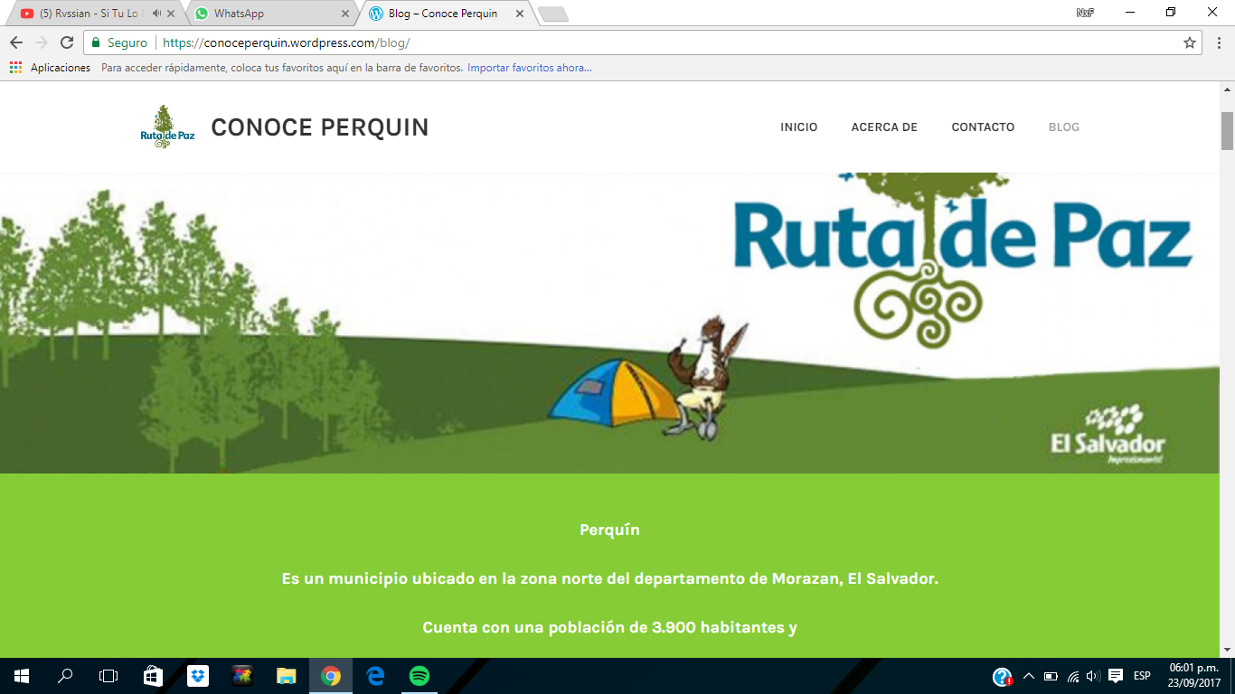
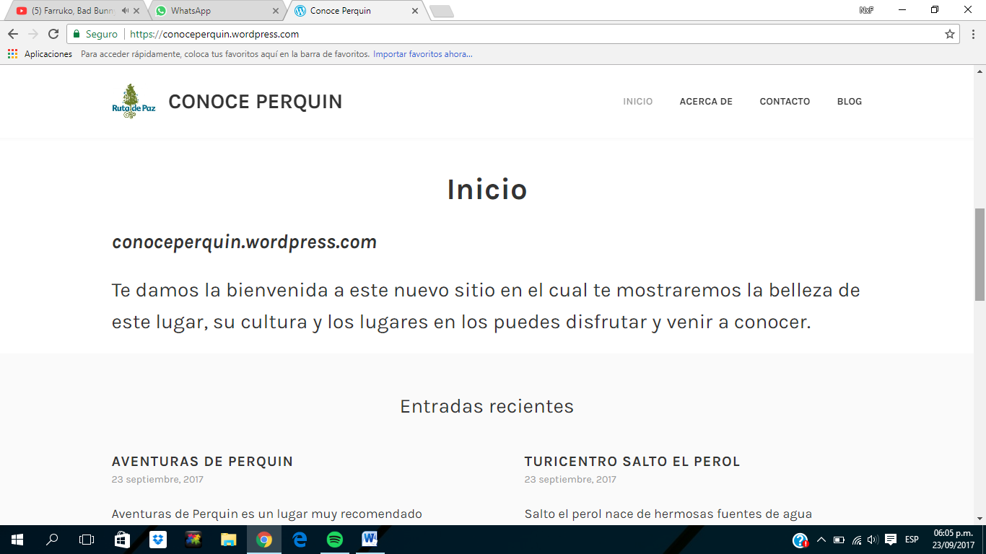

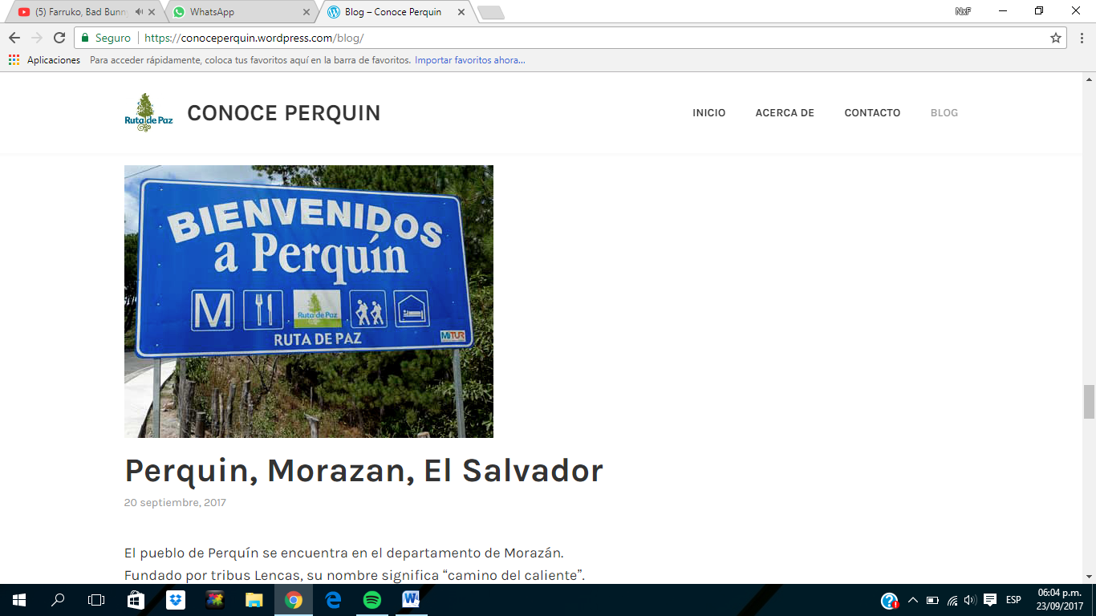

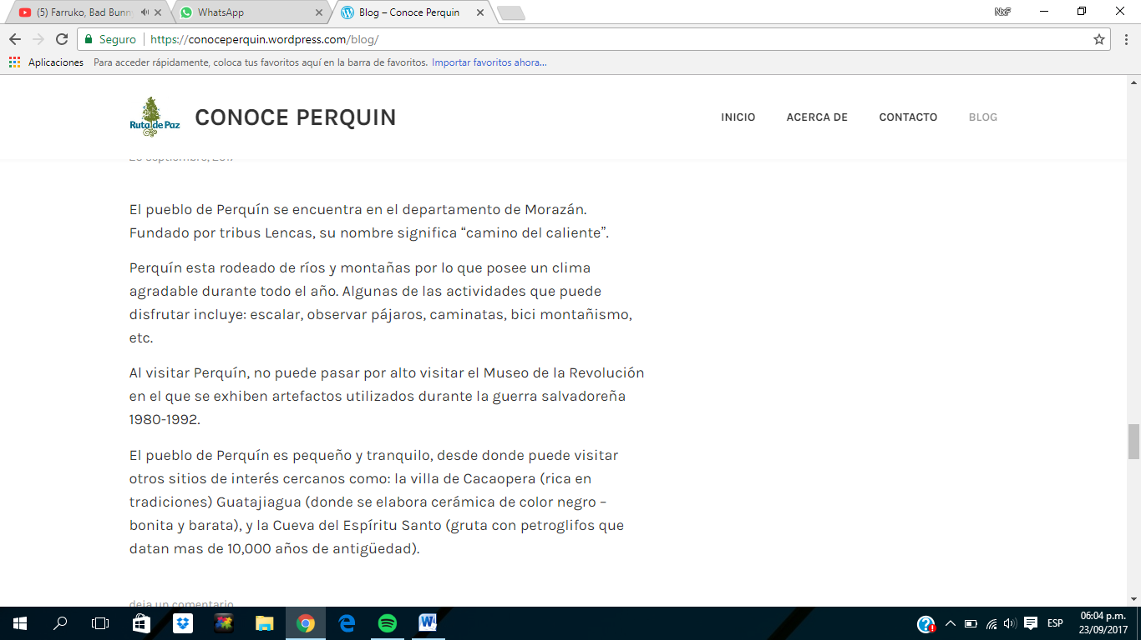

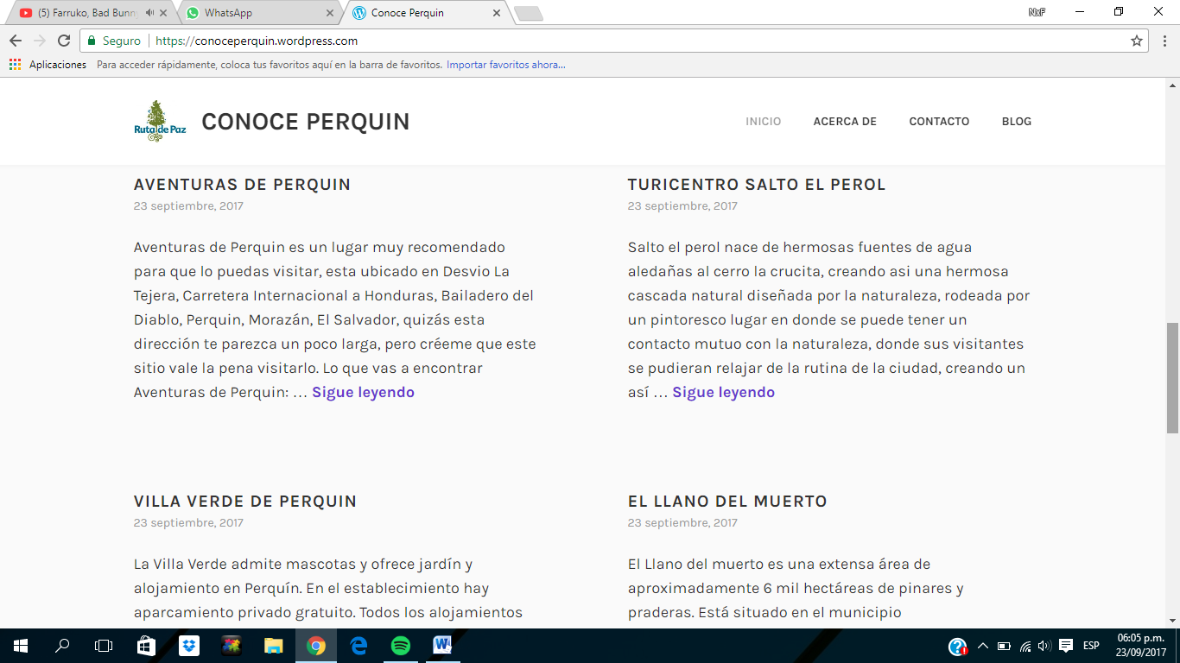

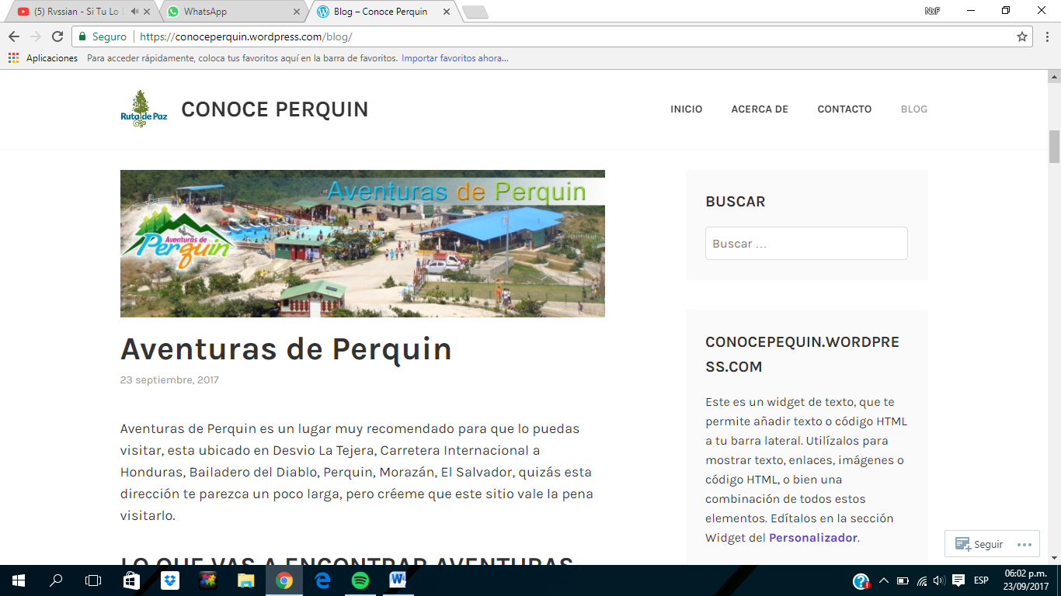

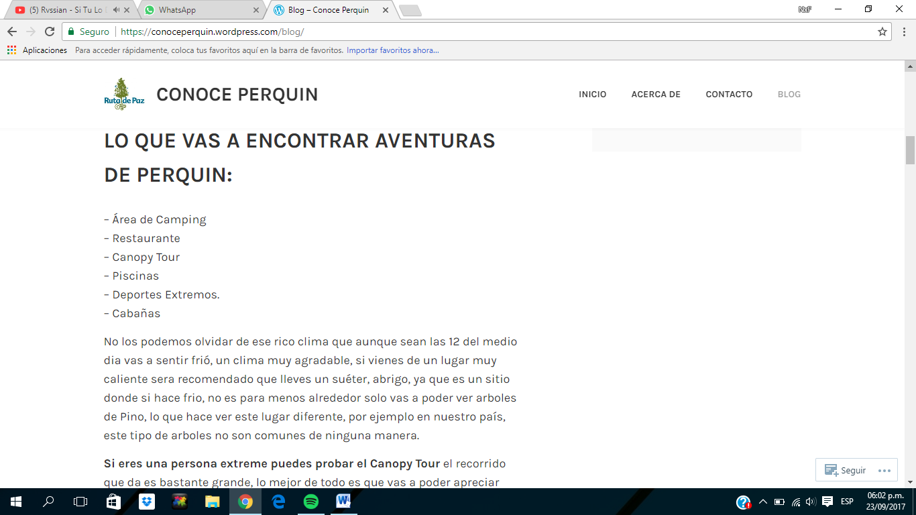
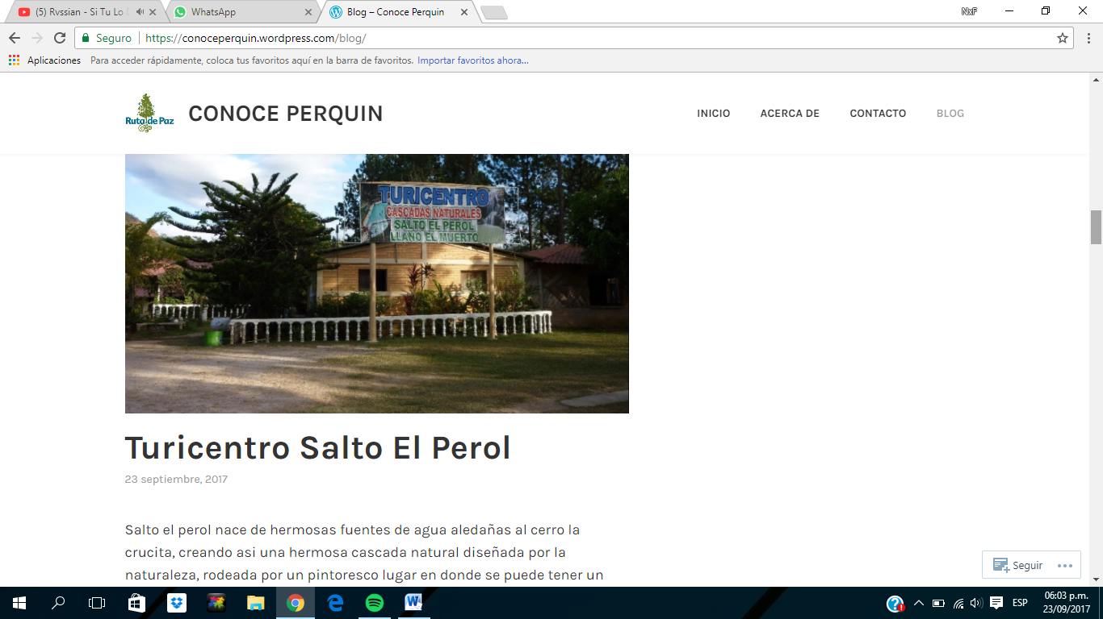

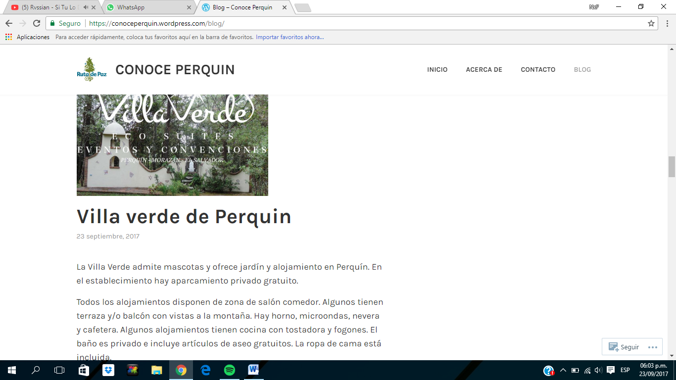

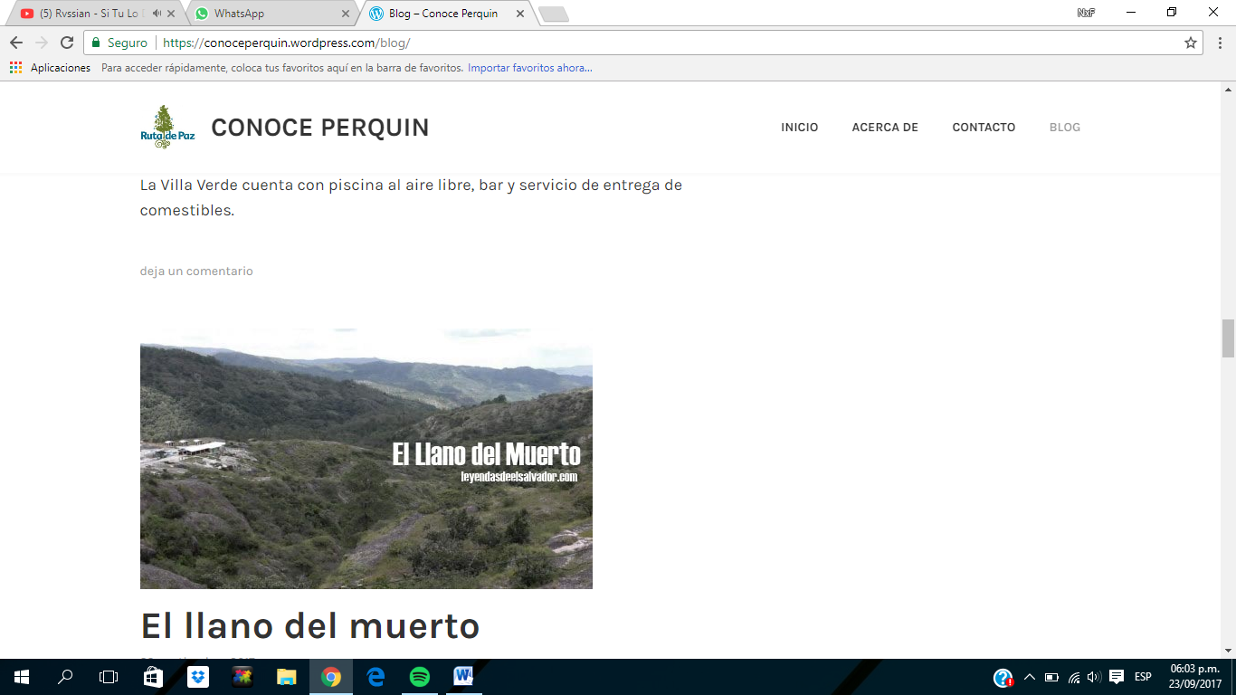

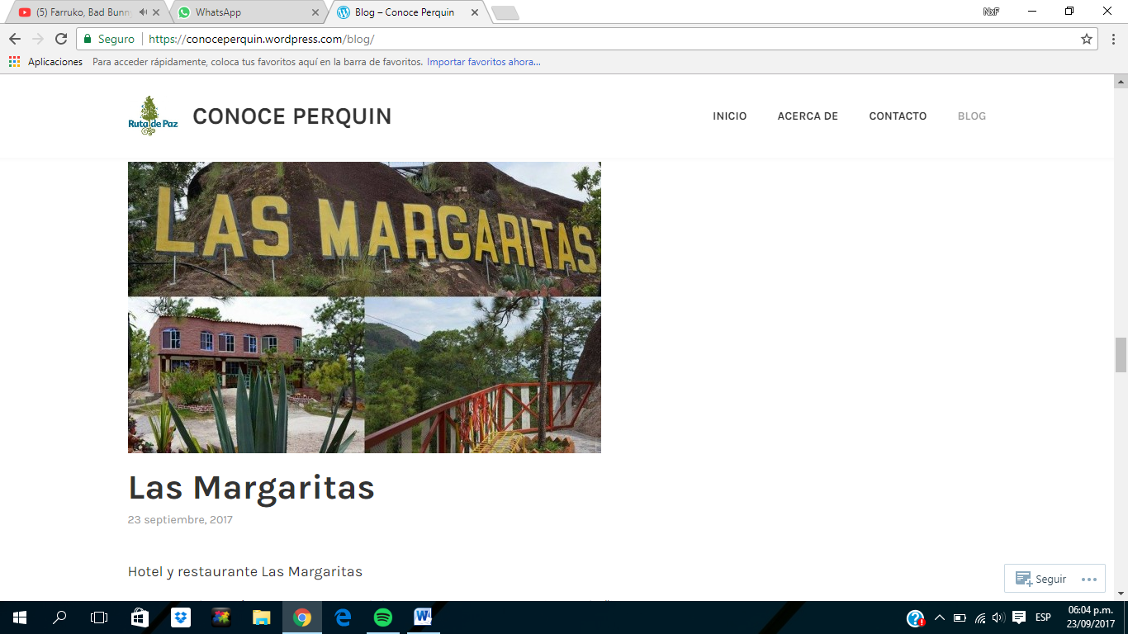

5.16.6.4
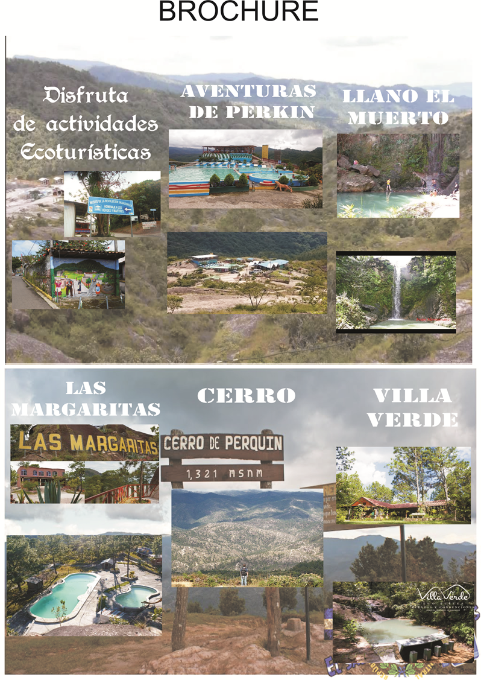
5.17.6.5Articulos promocionales
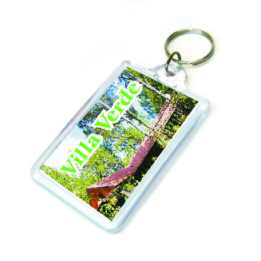

5.17.6.6 Banner
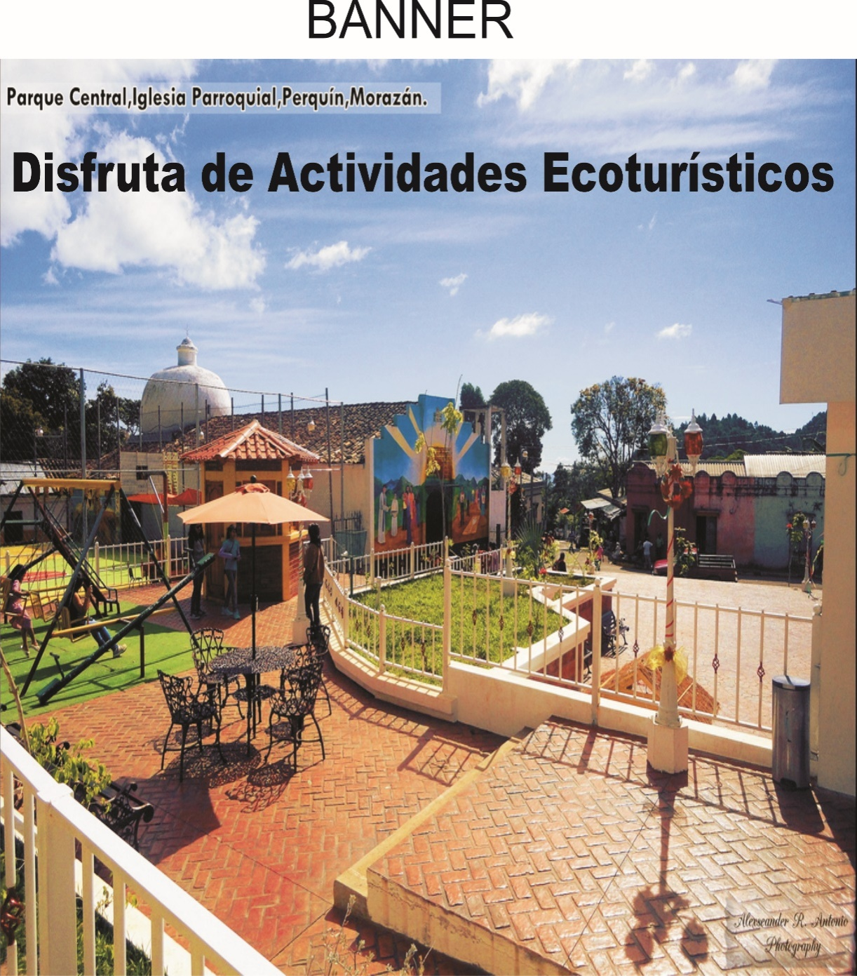

5.18 PLANES DE ACCION
ESTRATEGIA DE MARKETING TURISTICO
NOMBRE DE LA ESTRATEGIA: Ruta turística
OBJETIVO:Utilizar los recorridos ecoturísticos como una base de conocimiento para los habitantes y turistas y así potencializar el ecoturismo que posee el municipio de Perquín.
IMPORTANCIA: Incentivar a las nuevas generaciones a practicar la actividad ecoturística para que posteriormente tengan la oportunidad de valorar y dar a conocer el gran patrimonio histórico y natural que posee el municipio
ALCANCE: Para las personas que son amantes de las actividades del ecoturismo o las que estuvieran interesadas en hacer el recorrido.
ACCIONES | - Estructuración dela ruta turística  - Determinación de los lugares de servicios  - Determinación de los costos y gastos de operación  - Elaborar los tipos de circuitos
RECURSOS | HUMANO: encargado de ser el guía turístico
RECURSOS | FINANCIERO:
PERIODO DE EJECUCION: | Primera semana de agosto, semana finales de noviembre y de diciembre

ESTRATEGIA DE MARKETING TURISTICO
NOMBRE DE LA ESTRATEGIA: Señalización de la ruta
OBJETIVO: Orientar a los visitantes durante su recorrido de inicio a fin, brindándole información precisa y anticipada de los recursos o atractivos turísticos de la zona.
IMPORTANCIA: que los visitantes se encuentren orientados al momento de hacer su recorrido durante los diferentes atractivos turísticos
ALCANCE: Para las personas que son amantes de las actividades del ecoturismo
ACCIONES | - establecer cuáles serán las señales turísticas  - definir cuáles serán los lugares donde se establecerán las señales turísticas  - las señales turísticas tienen que ser del tamaño adecuado para que los turistas puedan observarlas.
RECURSOS | HUMANO:dueños o propietarios de los diferente lugares
RECURSOS | FINANCIERO:$500
PERIODO DE EJECUCION: | 12 meses

ESTRATEGIA DE MARKETING TURISTICO
NOMBRE DE LA ESTRATEGIA:Paquetes de tour
OBJETIVO:satisfacer y superar las expectativas y necesidades de nuestros clientes ofreciendo un servicio de calidad en el cual se incluye el valor agregado del compromiso y la calidad.
IMPORTANCIA:Brindar un servicio que permita a los turistas sentirse en un ambiente cómodo y relajado
ALCANCE:personas que sean amante de la aventura en la naturaleza y estén dispuestos a conocer nuevos lugares
ACCIONES | - Elegir cuáles serán los atractivos turísticos  - Armar los paquetes de acuerdo a las disposiciones de los visitantes  - Crear paquetes turísticos que posean mayor demanda de afluencia de visitantes
RECURSOS | HUMANO: dueños o propietarios de los diferente lugares
RECURSOS | FINANCIERO:(se detalla en cada paquete de tour)
PERIODO DE EJECUCION: | Primera semana de agosto, semana finales de noviembre y de diciembre
ESTRATEGIA DE EDUCACION AMBIENTAL
NOMBRE DE LA ESTRATEGIA: campaña de arborización del municipio “sembremos nuestro futuro”
OBJETIVO: concientizar a la comunidad sobre la necesidad de luchar juntos por el cuidado del ambiente en torno a un proyecto de arborización, para la construcción de una actitud positiva y crítica frente a su ecosistema inmediato.
IMPORTANCIA: permitirá a que los recursos naturales del municipio de Perquín siempre se encuentren en las mejores condiciones para poder ofrecer un buen servicio a las diferentes personas que los visiten.
ALCANCE: Todas las personas que estén dispuesta a apoyar la campaña
ACCIONES | - Convocar a las personas que están dispuestas a la elaboración de una campaña de arborización  - Explicar los beneficios que esta traerá  - Establecer con que tipos de árboles se tiene que contar  - Seleccionar los lugares donde se deben de sembrar los nuevos arboles  - Sembrar los árboles en las zonas seleccionadas
RECURSOS | HUMANO: Personas del municipio que estén dispuestos a apoyar la campaña de arborización
RECURSOS | FINANCIERO:un aproximado de $500 en arboles
PERIODO DE EJECUCION: | Cada 3 meses.

ESTRATEGIA DE PRECIOS
NOMBRE DE LA ESTRATEGIA: Cupones
OBJETIVO: Ofrecer precios que motiven a los turistas y habitantes del municipio, visitar los diferentes lugares turísticos para generar una mayor demanda
IMPORTANCIA: Incrementar los niveles de afluencia de visitantes a los diferentes lugares ecoturísticos que el municipio posee ; a través de los diferentes incentivos que motiven a los turistas a visitarlos ; ya sea como descuento o cupones que permitan la cantidad de grupo más grandes de personas.
ALCANCE: Personas que estén dispuesta a visitar los lugares ecoturísticos
ACCIONES | - Descuentos a todos aquellos estudiantes que presenten su carnet de estudiante del 10%  - recolección de cupones que aparecen en los periódicos y sean presentados en el lugar ( en el tiempo establecido)  - Cupones del 20% de descuento a la hora de poder ingerir sus alimentos en los restaurantes de cada atractivo turístico.
RECURSOS | HUMANO: Dueño del Atractivo ecoturístico
RECURSOS | FINANCIERO:$480
PERIODO DE EJECUCION: | Primera semana de agosto, semana finales de noviembre y de diciembre

ESTRATEGIA DE PLAZA
NOMBRE DE LA ESTRATEGIA:Campañas de reciclaje
OBJETIVO:Crear una conciencia positiva en los habitantes y personas que visiten los atractivos de cuidar y mantener limpio los lugares.
IMPORTANCIA:lograr que el visitante se siente en un ambiente cálido y acogedor cuando visite los lugares ecoturísticos, lo cual lograra que el visitante sienta la necesidad de volver al lugar y a la vez se le está ayudando a concientizar a cuidar el medio ambiente.
ALCANCE:Todas las personas que viten los diferentes atractivos del municipio
ACCIONES | - establecer basureros donde se separen los 3 tipos de basura (orgánica inorgánica, vidrios y cartón)  - Depositar la basura en su correspondiente recipiente de basura  - Colocar rótulos donde se especifique las medidas del centro ecoturístico que usted visite.
RECURSOS | HUMANO:Personal encargado del aseo y limpieza del lugar
RECURSOS | FINANCIERO:$1000 ( diferentes botes de basura)
PERIODO DE EJECUCION: | Durante todo el año
ESTRATEGIA DE PROMOCION
NOMBRE DE LA ESTRATEGIA: Spot publicitario
OBJETIVO: Dar a conocer los diferentes lugares ecoturísticos a través de este medio masivo para promover las actividades de ecoturismo que se realizan en los atractivos del municipio.
IMPORTANCIA: Dar a conocer las prácticas de ecoturismo en los atractivos turísticos del Municipio de Perquín, mostrando la belleza y riqueza natural que este posee y la importancia que representan para la conservación del medio ambiente
ALCANCE: Para las personas que son amantes de las actividades del ecoturismo o las que estuvieran interesadas al practicarlas al ver el spot publicitario.
ACCIONES |  | - Elaboración y diseño de story board mostrando las actividades de ecoturismo que se puedan realizar las diferentes lugares atractivos que el municipio posee  - Transmitir el spot televisivo
RECURSOS |  | HUMANO: Contratación de Agencia Productora Comercial
 |  | FINANCIERO:detallado en el presupuesto

ESTRATEGIA DE PROMOCION
NOMBRE DE LA ESTRATEGIA:Pagina Web
OBJETIVO: aumentar beneficios y/o disminuir costes
IMPORTANCIA:facilita la obtención de la información de diferentes lugares ecoturísticos sin obtener algún costo
ALCANCE:personas que tengan acceso al internet y una computadora
ACCIONES | - Conseguir un diseño atractivo y profesional  - Promocionar tu negocio y posicionar tu página web en buscadores.  - Crear una estrategia de marketing en redes sociales para fortalecer tu comunidad
RECURSOS | HUMANO:Encargado duelo del atractivo
RECURSOS | FINANCIERO:$35
PERIODO DE EJECUCION: | Cada 3 meses

ESTRATEGIA DE PROMOCION
NOMBRE DE LA ESTRATEGIA: Brochurs
OBJETIVO: Dar a conocer lo servicios que se ofrecen en el turicentro para lograr una mayor participación en el mercado ecoturístico.
IMPORTANCIA: Es un medio viable para anunciar los lugares ecoturísticos ya que el ámbito de acción del mismo es más amplio, lo cual permite un mayor alcance de publicidad y por ende logra atraer clientes.
ALCANCE: Los clientes reales y potenciales
ACCIONES | - Elaborar el diseño de la hoja volante que aparecerá en el periódico.  - Proporcionar el diseño de la hoja volante al periódico  - utilizar colores llamativos en el diseño de la hoja volate  - Imprimir el diseño del Brochures  - Utilizar imágenes de los diferentes atractivos
RECURSOS | HUMANO: Dueño o propietario de c/u de los lugares
RECURSOS | FINANCIERO: $ 230 (Si son más de 1000)
PERIODO DE EJECUCION: | Primera semana de agosto, semana finales de noviembre y de diciembre
ESTRATEGIA DE PROMOCION
NOMBRE DE LA ESTRATEGIA: Artículos promocionales
OBJETIVO: Lograr que los consumidores recuerden la marca y puedan comunicar el mensaje a través del artículo proporcionado para atraer clientes actuales y potenciales.
IMPORTANCIA: Los artículos promocionales logran resultados positivos puesto que es una estrategia visual permanente de menor costo y mayor beneficio que se queda en la bolsa del consumidor y contribuye a comunicar el mensaje y la marca de la empresa.
ALCANCE: Personas que visiten los atractivos ecoturísticos
ACCIONES | - Elaborar el diseño que va a llevar la camisa  - Elegir el lugar donde se mandara hacer  - Realizar el pedido de camisas con el diseño elaborado  - Retirar el pedido de las camisas que se mandaron hacer  - Proporcionar el artículo a las personas que visiten el atractivo ecoturístico
RECURSOS | HUMANO: Dueño o Propietario del atractivo
RECURSOS | FINANCIERO:$1000
PERIODO DE EJECUCION: | Primera semana de agosto, semana finales de noviembre y de diciembre

ESTRATEGIA DE PROMOCION
NOMBRE DE LA ESTRATEGIA: Banners
OBJETIVO: Dar a conocer lo servicios que se ofrecen los diversos lugares ecoturísticos para lograr una mayor participación en el mercado turístico.
IMPORTANCIA: Es una forma de publicidad que se utiliza tomando en cuenta que la mayoría de la gente pasa cada día por el lugar donde está ubicado el banner, logrando de esta manera conseguir persuadir a clientes reales y potenciales, logrando así un incremento en las ventas
ALCANCE: : Los clientes reales y potenciales
ACCIONES | - Elaborar el diseño del banner  - Determinar el punto estratégico donde se ubicara el banner  - Mandar hacer el banner con colores que llame la atención de las personas  - Colocar el banner en el punto determinado
RECURSOS | HUMANO: Dueño o Propietario del atractivo
RECURSOS | FINANCIERO: $25 c/u
PERIODO DE EJECUCION: | Primera semana de agosto, semana finales de noviembre y de diciembre

5.18PRESUPUESTO DE LAS ESTRATEGIAS
Estrategias a implementar | Unidades/ Cantidades | Precio Unitarios | Total
Estrategias de Precios
Cupones | 300 unidades | $ 0.16 c/u | $ 480
Estrategias de publicidad
Brochur | 1000 unidades | $ 0.23 c/u | $ 230
Banners | 10 unidades | $ 25 | $ 250
Página web | 1 unidad | $ 35 | $ 35
Cuña radial | 12 meses | $ 280.60 | $ 2,983.20
Spot televisivo | 6 meses | $ 200 | $ 1,200
Artículos promocionales | 500 unidades | $ 2 | $ 1000
Estrategias de marketing ecológico
Centro de atención turística | 1 unidad | $ 900 | $ 900
 |  |  | $ 7,128.20

5.19SEGUIMIENTO Y CONTROL
La revisión y control del plan de mercadotecnia es de gran importancia, debido a que por medio de este mecanismo se puede verificar si se está logrando los objetivos propuestos y el plan se le está dando el uso correcto.

Por medio de la revisión y el control del plan de mercadotecnia se velara por el cumplimiento de los objetivos, acciones o tácticas y estrategias para ver si se está logrando lograr incrementar la afluencia de los visitantes a los diferentes lugares ecoturísticos.

La revisión y control del plan se realizara posterior a la implementación del plan, el cual tendrá una duración de 6 meses. Los efectos y beneficios del plan serán verificables cuando incremente el número de visitantes a los diferentes sitios ecoturísticos, por medio de este será posible realizar la revisión y control del plan de mercadotecnia.

Durante la ejecución de las estrategias sera necesario realizar acciones que evalúen su desarrollo, para llevar a cabo esto es necesario lo siguiente:
- Programar revisiones de una forma periódica para conocer el desarrollo que el plan va teniendo
- Verificar periódicamente el logro de los objetivos que tiene el plan
- Revisar constantemente que se cuente con los recursos necesarios
Para determinar los resultados obtenidos a través de la ejecución del plan se presenta a continuación un modelo de evaluación:

EVALUACION N°_________
FECHA_________________________________________________________
1. ¿Se están alcanzando los objetivos propuestos?
Sí___________ No_________
2. ¿Son las estrategias sencillas y fáciles de comprensión?
Sí________ No_________
3. ¿Se ha mejorado el aumento de visitantes después de aplicadas las estrategias en comparación del resultado antes de su aplicación?
Sí__________ No_________
4. ¿Se ha incrementado la cartera de clientes?
Si__________ No_________
5. ¿Son efectivas las estrategias mercadológicas?
Si_________ No___________

OBSERVACIONES_____________________________________________________________________________________________________________________

F._________________________
Nombre y firma del Propietario

BIBLIOGRAFIA
PAGINAS WEB
- www.monografias.com/trabajos93/estrategias-de-mercadotecnia/estrategias-de-mercadotecnia.
- http://metodologiaeninvestigacion.blogspot.com

- http://www.estadistica.mat.uson.mx/Material/elmuestreo.pdf

- https://perquinelcorazondemorazan.es.tl/flora-y-fauna.htm

- http://elsalvadorparatodos.blogspot.com/2009/10/ruta-de-la-paz-perquin.html

- http://www.conanp.gob.mx/contenido_2/pdf/cedoc_tesis_2013/Cahuich_Carrillo_Allan_Joaquin-Ecoturismo_como_alternativa_d.pdf

LIBROS

- Atles, C (2001) Marketing y Turismo: Introduccion al marketing de empresas y destinos turísticos (Edicion 3) Madrid España

- Bigné, E Font Andreu, L (2001) Marketing de destinos turísticos: Analisis y estrategias de desarrollo (edición 1)

- Castro, R (2008) Elementos del ecoturismo (edición 2) San jose, Costa Rica

- Kloter P. Armstrong, G. Escalona, R. Benassini , M (2002) Fundamentos del marketing (Edicion 6)

- Minztberg, H, Quinn, J Voyer, J (1997) El proceso estratégico: conceptos y contxtos y casos (edición 5)

- Publicaciones Vertice (2008) Titulo de marketing turístico (edición 1) Malaga, España

- K. Malhotra, Naresh. Dávila Martínez, José Francisco Javier. “Investigación de mercados: Un enfoque aplicado” Edición: 4, Publicado por Pearson Educación, 2004

- Hernández Sampieri Roberto y otros, Metodología de la investigación sexta edición

- Hernández C., y otros, El Plan de Marketing Estratégico, Primera Edición, Gestión 2000 S.A., España, 1994, Pág. 24

- Laura Fischer, Mercadotecnia, tercera Edición

- Sampiere R. Metodología de la Investigación, sexta edición.

- Bonilla Gidalberto, Estadísticas II, Métodos Prácticos de Inferencia Estadística segunda edición

- Desarrollo Sostenible del Ecoturism
LEYES
- Constitución de la Republica de El Salvador

- Ley del Turismo

- Ley de Corporación Salvadoreña de Turismo (CORSATUR)

- Instituto Salvadoreño de Turismo (ISTU)

- Ley del Medio Ambiente Ley Forestal

- Código Municipal

- Código de Ética Publicitaria

ANEXOS

PRESUPUESTO
N° | Recursos | Costo
1 | Papel | $50
2 | Impresiones | $350
3 | CD’S | $5
4 | Material bibliográfico | $100
5 | Fotocopias | $80
6 | Internet | $55
7 | Alimentación | $150
8 | Transporte e investigación | $80
9 | Defesa | $200
10 | Otros imprevistos | $100
Total |  | $1,1050

CRONOGRAMA DE ACTIVIDADES
OPERACIONALIZACION DE VARIABLES
HIPOTESIS | VARIABLES | DEFINICIÓN CONCEPTUAL | DIMENSIONES | INDICADORES
GENERAL: | - Plan de Mercadotecnia  (VI)  - Desarrollo Ecoturístico  (VD) | Documento escrito en el que de una forma sistemática y estructurada se definen los objetivos a conseguir en un periodo determinado; así como programas, estrategias y planes de acción.  Enfoque para actividades turísticas en el cual se privilegia la sostenibilidad y preservación del medio ambiente. | - Universidades Públicas y Privadas.  - Código.  Municipal  - Ley de Turismo.  - MITUR.  - PRODETUR.  - ISTU.  - Ley de CORSATUR. | - Diagnóstico.  - Misión.  - Visión.  -Estrategias  - Planes de acción.  - Mecanismos de Control.  -Obras de desarrollo Municipal.  -Fuente de Empleo.  -Señalización Turística.  -Alojamiento.  - Seguridad.
El diseño de un plan de Mercadotecnia contribuirá al desarrollo Ecoturístico en el Municipio de Perquín Departamento de Morazán.
ESPECIFICOS: | - Análisis del entorno (VI)  -Potencial Ecoturístico  (VD) | Marco contextual de la planeación estratégica en donde se analizan una serie de variables situaciones o condiciones exógenas que afecta o impactan el desarrollo.  Determinan la forma en que la oferta de productos y servicios turísticos de una localidad se adapta para satisfacer necesidades y recreación de turistas. | - Ambiente Externo.  -Ambiente Interno | - Económico  - Político  - Social  -Tecnológico  -Proveedores  -Clientes  -Competencia  -Grupo de interés.  - Fisiografía  - Clima  - Historia  - Entretenimiento  - Eventos  - Transporte  - Alimentos
- El análisis de los factores del entorno determinarán el potencial Ecoturístico en el Municipio de Perquín.
- EL establecer estrategias promocionales promoverá las actividades ecoturísticas en el municipio de Perquín. | - Estrategias Promocionales  (VI)  -Actividades Ecoturísticas  (VD) | Es la comunicación que realizan los mercadologos para informar y persuadir a los compradores potenciales sobre un producto o servicio, con el objetivo de influir en su opinión, teniendo en cuenta los aspectos de la promoción como la publicidad y descuento para promoverlo.  Acciones que van enfocadas a desarrollarse en el medio ambiente teniendo en cuenta su preservación. | - Publicidad  - Promoción de ventas.  - Fuerzas de venta.  - Relaciones Públicas  -MITUR.  -ISTU  -OMT  Ley del medio ambiente | - Medios de Comunicación  - Atención al cliente  - Publicidad  - Señalización  - Camping  - Caminatas  -Festivales  -Deportes de Naturaleza
- La creación de los planes de acción contribuirán a una mayor afluencia de visitantes en el municipio de Perquín. | - Planes de acción  (VI) | Presentación resumida de las tareas que se deben realizar por personas encargadas en un plazo de tiempo; utilizando los recursos necesarios. | Programas presupuestal. | - Tiempo  -Recursos  - Costo  - Responsable  -Estrategia (PPPP)

 | -Afluencia de visitantes (VD) | Demanda de visitantes que llegan a un determinado destino turístico. | - Ley de ingresos de promoción turística.  - Ley de Protección al consumidor. | - Tiempo de vacaciones  -Motivo de visita  -Cobro de ingreso a lugar turístico  -Frecuencia de paseo  - Meses del año  -Tiempo de permanencia.  -Lugar de procedencia
- Especificar los segmentos y público objetivo que beneficie el turismo ecológico en el Municipio de Perquín. | - Segmento y público objetivo  (VI)  -Turismo Ecológico (VD) | Segmento: Identificar grupos de consumidor con características comunes.  Público Objetivo: Analizar el mercado; lograr posicionamiento.  Enfoque para las actividades turísticas en el cual se privilegia la preservación y apreciación del medio ambiente que acoge a los visitantes. | - Tipos de segmentación: Demográficos, estilo de vida, uso psicografica y socioeconómico.  - Código de Ética Mundial del Turismo  *Ley de Medio Ambiente. | - Tipo de turista.  - Principales usuarios.  - Montañas  - Casco Urbano  - Atractivos Turísticos


UNIVERSIDAD DE EL SALVADOR
FACULTAD MULTIDISCIPLINARIA ORIENTAL
DEPARTAMENTO DE CIENCIAS ECONÓMICAS
SECCIÓN DE ADMINISTRACIÓN DE EMPRESAS
CUESTIONARIO DIRIGIDO A HABITANTES DEL MUNICIPIO DE PERQUÍN
Buenos días, somos estudiantes Egresadas de la Carrera de Administración de Empresas de la Universidad de El Salvador FMO; de manera más atenta solicitamos su colaboración para responder el siguiente cuestionario que tiene como finalidad identificar y evaluar el desarrollo Ecoturístico en el Municipio de Perquín. De antemano le agradecemos su tiempo y colaboración.
DATOS GENERALES:
Género __________ Edad___________

Objetivo: Recolectar información de los habitantes del municipio de Perquín, para saber cuáles son los atractivos Eco turísticos que posee. Indicación: Conteste según su criterio las siguientes preguntas.

1. ¿para usted que es el ecoturismo?

2. ¿Con que frecuencia visita usted lugares naturales?
Frecuencia de visita | Marque con una X
Nunca
En ocasiones
Siempre
Casi Siempre

3. El municipio de Perquín cuenta con una gran riqueza natural ¿Considera usted que podría ser aprovechada para el Ecoturismo?
Sí________ No ___________

4. ¿Considera usted que el ecoturismo es una fuente para dar a conocer el municipio a nivel nacional?
Sí________ No________

5. ¿Conoce usted acerca de algún programa de desarrollo ecoturístico implementado por parte de la Municipalidad?
Sí________ No_________
Si su respuesta es positiva mencione cuales programa de desarrollo Ecoturístico conoce
_____________________________________________________________________________________________________________________________________________

6. ¿Cree usted que el desarrollo del Ecoturismo en Perquín generaría beneficios económicos para los habitantes?
Sí_______ No_________
Si su respuesta es negativa ¿por qué cree que no?
7. Conoce algún lugar en el Municipio que podría ser atractivo ecoturístico?
Sí_________ No_________
Si su respuesta es positiva mencione cuales lugares podrían ser atractivos ecoturísticos el Municipio.

8. ¿Cree usted indispensable contar con los mapas que muestren las rutas de acceso a los diferentes lugares ecoturísticos del municipio?
Sí________ No_________

9. Está usted de acuerdo con un producto de servicios turísticos enfocado en resaltar el ecoturismo?
Sí________ No________

10. ¿Cómo evaluaría la gestión ambiental y defensa de la naturaleza local?
Criterios de evaluación | Marque con una X
Buena
Regular
Mala

11. ¿Tiene alguna sugerencia para potencial el ecoturismo y el desarrollo local del municipio?
Sugerencias | Marque con una X
Pavimentación
Señalización
Cuidar los arboles naturales
Remodelación

12. Cuáles son los atractivos turísticos de Perquín?

Factores
Montaña |  | Marque con una X
Clima Agradable
Apreciar abundante vegetación
Activi  dades extremas | Ciclismo
Activi  dades extremas | escala deportiva
Activi  dades extremas | Motocrós
actividades deportivas | canchas de futbol
actividades deportivas | Basquetbol
actividades deportivas | Volibol
Áreas de acampar
Caminatas
Miradores
Casco Urbano
Clima Agradable
Áreas para juegos
Establecimiento de comida
Amabilidad de las personas
Centro Histórico

13. Respecto al clima ¿Cuándo es el mejor momento para viajar a Perquín?

Mes | Marque con una X | Mes | Marque con una X
Enero |  | Julio
Febrero |  | Agosto
Marzo |  | Septiembre
Abril |  | Octubre
Mayo |  | Noviembre
Junio |  | Diciembre

14. ¿Considera que las costumbres y tradiciones del municipio se ven influenciadas por la visita de turistas?
Sí_______ No_______
15. ¿Considera usted que la afluencia de turistas afecta la conservación del medio ambiente?
Sí _______ No_________
16. ¿De qué manera la afluencia de turistas afecta el medio ambiente? ______________________________________________________________________________________________________________________________________________
17. ¿De qué regiones visitan con más frecuencia el municipio de Perquín?
Clase de Turista | Marque con una X
Región Occidental
Región Central
Región Paracentral
Región Oriental

18 ¿Qué clase de turistas visitan con mayor frecuencia Perquín?
Clase de Turista | Marque con una X
Individual
Familia
Colectivo excursiones
Grupo amigos

19 ¿En qué tiempo recibe mayor afluencia de turistas Perquín?
Frecuencia de Visita | Marque con una X
Fines de Semana
Vacaciones de semana Santa
Vacación de Agosto
Fiestas Patronales
Vacación de fin de Año

Otros (especifique) ___________________________________________

20. ¿Estaría de acuerdo a que se cobre a los visitantes el ingreso a los lugares turísticos?
Sí_____ No______
21. ¿Considera que los ingresos recaudados en concepto de impuestos contribuyen a la ejecución de obras de desarrollo en el municipio?
Sí_______ No________
22. ¿Qué tipo de obras de desarrollo municipal le gustaría que se ejecutaran? ______________________________________________________________________________________________________________________________________________
23. ¿Considera que al aumentar la afluencia de turistas en Perquín se incrementarían las fuentes de empleo?
Sí _______ No________
24. Si su respuesta es positiva ¿qué tipo de empleos se generarían con el turismo? ______________________________________________________________________________________________________________________________________________
25. ¿Cuál es el estado actual de las vías de acceso a Perquín?
Acceso | Marque con una X
Malo
Regular
Bueno
Muy bueno
Excelente

26. ¿Cómo califica las señalizaciones?
Calificación | Marque con una X
Están en buen estado
Están en mal estado
No están ubicadas en lugar visible
Son suficiente
Son pocas
Se leen con claridad
No se leen con claridad

27. ¿Conoce usted algún lugar donde se pueda encontrar información turística en Perquín?
Sí_______ No__________

UNIVERSIDAD DE EL SALVADOR
FACULTAD MULTIDISCIPLINARIA ORIENTAL
DEPARTAMENTO DE CIENCIAS ECONÓMICAS SECCIÓN DE
ADMINISTRACIÓN DE EMPRESAS

GUIA DE ENTREVISTA PARA PRODETUR, CDT Y AMIGOS DEL MUNICIPIO DE PERQUIN
Buenos días, somos estudiantes Egresadas de la Carrera de Administración de Empresas de la Universidad de El Salvador FMO; de manera más atenta solicitamos su colaboración para responder a cada una de las preguntas de la entrevista, que tiene como finalidad identificar y evaluar el desarrollo Ecoturístico en el Municipio de Perquín. De antemano le agradecemos su tiempo y colaboración.
Objetivo: conocer la forma de administración actual del sector turismo en el Municipio de Perquín, departamento de Morazán.
1. ¿Cuáles son los objetivos que persigue la unidad Turística dentro de la alcaldía y dentro del Municipio?
2. ¿Qué tipo de turismo se promueve principalmente en su Municipio?
3. ¿Qué tipo de turistas visitan el lugar? ¿Son estos turistas los que desea que visiten el lugar?
4. ¿Qué área turística es más importante para el Municipio? ¿Por qué?
5. ¿Con qué servicios y actividades cuenta el turista en el Municipio?
6. ¿Considera que el Municipio cuenta con los recursos necesarios para ser considerado uno de los principales destinos turísticos a nivel nacional? ¿Por qué?
7. ¿Cuáles considera que sean las áreas que necesitan mayor inversión en el Municipio para promover el Ecoturismo?
8. ¿Es el Ecoturismo una importante fuente económica para los habitantes del Municipio? ¿Por qué?
9. ¿Cuenta el Municipio con rutas turísticas?
10. ¿Cómo está la seguridad ciudadana en el Municipio?
11.¿Qué apoyo brinda el Gobierno a la localidad para el desarrollo Ecoturístico?
12. ¿Cuenta la Municipalidad con presupuesto necesario para poder desarrollar proyectos Ecoturísticos? ¿De donde proviene?
13. ¿Cuenta la Municipalidad con algún apoyo por parte de la empresa privada para el desarrollo Ecoturístico?
14. ¿Tiene la Municipalidad interés por desarrollar proyectos Ecoturísticos en la zona?
15. ¿A futuro, existe algún proyecto o programa para el desarrollo del Ecoturismo?
16. ¿Qué aspectos dificultan el desarrollo del Ecoturismo en el Municipio?
17. ¿Qué beneficios traería desarrollar el Ecoturismo en el Municipio?
18. ¿Qué medios utiliza la Asociación para dar a conocer los recursos turísticos del Municipio?
19. ¿Cómo apoyaría la asociación la puesta en marcha de un plan de Mercadotecnia?

UNIVERSIDAD DE EL SALVADOR
FACULTAD MULTIDISCIPLINARIA ORIENTAL
DEPARTAMENTO DE CIENCIAS ECONÓMICAS SECCIÓN DE
ADMINISTRACIÓN DE EMPRESAS

CUESTIONARIO DIRIGIDO A TURISTAS.
Buenos días, somos estudiantes Egresadas de la Carrera de Administración de Empresas de la Universidad de El Salvador FMO; de manera más atenta solicitamos su colaboración para responder el siguiente cuestionario que tiene como finalidad identificar y evaluar el desarrollo Ecoturístico en el Municipio de Perquín. De antemano le agradecemos su tiempo y colaboración.
DATOS GENERALES:
Género __________ Edad_______ Lugar de procedencia__________________

Objetivo: recopilar información acerca de los gustos, preferencias y expectativas de los turistas.
Indicación: marque con una X la respuesta que usted considere correcta.
1. ¿Cuál es su principal motivo para viajar y hacer turismo?
Alternativa | Marque con una X
Vacaciones
Visita a familiares
Negocios

2. ¿Con quién frecuenta salir de paseo?

Alternativa | Marque con una X
Solo
Con su pareja
En familia
Grupo de Amigos

3. ¿Qué lo motiva al elegir un destino turístico?

Alternativa | Marque con una X
El precio
Servicios que Ofrece
La ruta
La hospitalidad
Aseo
Villas de Acceso

4. ¿Ha leído y/ o escuchado información acerca del Municipio de Perquín?
Sí________ No_________

5. ¿En qué ha leído o escuchado información acerca de Perquín?

Alternativas | Marque con una X
A través de Conocidos
Periódicos
Revistas
Radio
Televisión
Internet

6. ¿Ha visitado el municipio de Perquín?
Sí________ No_________

Si su respuesta es afirmativa ¿que lo motivo a visitarlo?
____________________________________________________________________________________________________________________________________________________________
7. ¿Por qué razones no ha visitado el Municipio?
Alternativas | Marque con una X
Desconocimiento del Lugar
Crisis Económica
Vías de acceso en mal estado
Falta de tiempo

8. ¿Qué conoce usted acerca del ecoturismo?
______________________________________________________________________________________________________________________________________________
9. ¿Considera usted al ecoturismo como una opción para su tiempo libre?
Sí__________ No_________

10. ¿Qué actividades Ecoturísticas le gustaría realizar?
Alternativas | Marque con una X
Caminatas
Escalar
Acampar
Canopy
Bici Montaña

11. ¿Cuáles deportes te gustaría practicar en el ecoturismo?
Deportes | Marque con una X
Ciclismo de Montaña
Escalar
Barranquismo
Tirolina

11. ¿Cuáles son los atractivos turísticos que busca en un lugar?
Factores
Montaña |  | Marque con una X
Clima Agradable
Apreciar abundante vegetación
Actividades extremas | Ciclismo
Actividades extremas | escala deportiva
Actividades extremas | Motocrós
actividades deportivas | canchas de futbol
actividades deportivas | Basquetbol
actividades deportivas | Volibol
Áreas de acampar
Caminatas
Miradores
Casco Urbano
Clima Agradable
Áreas para juegos
Establecimiento de comida
Amabilidad de las personas
Centro Histórico

12. ¿Con que frecuencia visita usted lugares naturales?
Frecuencia de visita | Marque con una X
Nunca
En ocasiones
Siempre
Casi Siempre

13. ¿Cómo considera usted el ecoturismo?
Consideraciones | Marque con un X
Fuente de Ingreso
Instrumento de educación ambiental
Actividad de sano esparcimiento

14. ¿Está usted de acuerdo con un producto de servicios turísticos enfocado en resaltar el ecoturismo?
Sí________ No________

15¿Cómo evaluaría la gestión ambiental y defensa de la naturaleza local?
Criterios de evaluación | Marque con una X
Bien
Muy poca
Mala

16. ¿Tiene alguna sugerencia para potencial el ecoturismo y el desarrollo local del municipio?
Sugerencias | Marque con una X
Pavimentación
Señalización
Cuidar los arboles naturales

17. ¿Cómo considera la publicidad que se hace del lugar que usted ha visitado?
Alternativas | Marque con una X
No existe
Poca
Abundante

18. ¿Cuánto tiempo le gustaría permanecer en un lugar turístico?

Tiempo | Marque con una X
Horas
Medio Día
Un día
Dos Días

19. Si su visita es por más de un día ¿Dónde le gustaría hospedarse?
Alternativas | Marque con una X
Hostales
Posadas
Hotel

20. En su opinión ¿cree que el pago de ingreso será destinado al mejoramiento de los lugares turísticos?
Sí___________ No__________
21. ¿Qué aspectos considera más importantes en los lugares ecoturísticos?
Alternativas | Marque con una X
Cercanía
Clima
Atractivos Turísticos
Limpieza
Infraestructura
Precio

22. Respecto al clima ¿Cuándo es el mejor momento para viajar a Perquín?
Mes | Marque con una X | Mes | Marque con una X
Enero |  | Julio
Febrero |  | Agosto
Marzo |  | Septiembre
Abril |  | Octubre
Mayo |  | Noviembre
Junio |  | Diciembre

23. ¿En qué época del año prefiere visitar los lugares turísticos?
Frecuencia de Visita | Marque con una X
Fines de Semana
Días de Semana
Vacaciones de semana Santa
Vacación de Agosto
Fiestas Patronales
Vacación de fin de Año

24.¿Qué medios de transporte utiliza cuando visita lugares turísticos?
Medio de Transporte | Marque con una X
Motocicleta
Auto Propio
Auto rentado
Transporte Publico

UNIVERSIDAD DE EL SALVADOR
FACULTAD MULTIDISCIPLINARIA ORIENTAL
DEPARTAMENTO DE CIENCIAS ECONÓMICAS SECCIÓN DE
ADMINISTRACIÓN DE EMPRESAS

CUESTIONARIO DIRIGIDO A LOS EMPRESARIOS DE PERQUÍN
Buenos días, somos estudiantes Egresadas de la Carrera de Administración de Empresas de la Universidad de El Salvador FMO; de manera más atenta solicitamos su colaboración para responder el siguiente cuestionario que tiene como finalidad identificar y evaluar el desarrollo Ecoturístico en el Municipio de Perquín. De antemano le agradecemos su tiempo y colaboración.
Objetivo: Obtener información de las empresas del municipio de Perquín.
Indicación: Responda las siguientes preguntas según su criterio.
- ¿Qué tipo de empresa turística maneja usted?

Alternativas | Marque con una X
Cafetines
Soberteria
Cafetería
Hostal
Motel
Hospedaje
Hotel
Hotel y Restaurante
Restaurante

- El municipio de Perquín cuenta con una gran riqueza natural ¿Considera usted que podría ser aprovechada para el turismo?
Sí__________ No_______

- ¿Qué atractivos turísticos posee el municipio de Perquín?

Factores
Montaña |  | Marque con una X
Clima Agradable
Apreciar abundante vegetación
Actividades extremas | Ciclismo
Actividades extremas | escala deportiva
Actividades extremas | Motocrós
actividades deportivas | canchas de futbol
actividades deportivas | Basquetbol
actividades deportivas | Volibol
Áreas de acampar
Caminatas
Miradores
Casco Urbano
Clima Agradable
Áreas para juegos
Establecimiento de comida
Amabilidad de las personas
Centro Histórico

- ¿Con cuántos empleados cuenta actualmente?

- ¿Cuáles son sus principales usuarios?

Alternativas | Marque con una X
Individuales
Familias
Excursiones
Grupo de amigos
Otros

- De qué regiones visitan con más frecuencia el municipio de Perquín?

Clase de Turista | Marque con una X
Región Occidental
Región Central
Región Paracentral
Región Oriental

- ¿En qué mes del año tiene mayor demanda?

Mes | Marque con una X | Mes | Marque con una X
Enero |  | Julio
Febrero |  | Agosto
Marzo |  | Septiembre
Abril |  | Octubre
Mayo |  | Noviembre
Junio |  | Diciembre

- De acuerdo a la respuesta anterior ¿Cuál es la cantidad de turistas atendidos?

- ¿Cree usted que el desarrollo del turismo en Perquín generaría beneficios económicos para los empresarios?
Sí______ No________
- Si su respuesta es negativa ¿por qué cree que no?

- ¿Cuál es el número de personas que puede atender en su negocio?

12. ¿Cuáles son los productos y/o servicios que ofrece?

__________________________________________________________________________________________________________________________________________________

13. ¿Considera que al aumentar la afluencia de turistas en Perquín usted como empresario/a aumentaría las fuentes de empleo?
Sí_______ No_________

14. ¿Cuál es el precio de los productos y/o servicios que ofrece?
_____________________________________________________________________________________________________________________________________________________________________________________________________________________________________________________________________________________________________________________________________________________________________________
15. ¿Cómo considera los precios de los servicios que ofrece?
Alternativas | Marque con una X
Similar a los de la competencia
Arriba a los de la competencia
Abajo a los de la competencia

16. ¿Usted como dueño del negocio tiene algún tipo de promoción?
Sí__________ No________
17. ¿Si su respuesta anterior es si, que tipo de promociones ofrece?
____________________________________________________________________________________________________________________________________________________________________________________________________________________

18. ¿Qué medios de comunicación utiliza para dar a conocer los productos y/o servicios que ofrece?

Alternativas | Marque con una X
Radio
Periódicos
Televisión
Revistas
Hojas volantes
Brochurs
Internet
Rótulos

19. ¿Por qué razón considera que los clientes prefieren sus productos?

Alternativas | Marque con una X
Calidad
Precio
Servicio
Por la comida
Ubicación
Seguridad
Instalaciones

20. ¿Con que tipo de servicios básicos cuenta para una buena atención a los turistas?

Alternativas | Marque con una x
Agua Potable
Energía Eléctrica
Telefonía fija
Internet
Servicio a domicilio
Seguridad
Otros

21. ¿Qué recomendaciones haría usted para mejorar el atractivo turístico del municipio de Perquín?
__________________________________________________________________________________________________________________________________

Antequera, José A. “La Importancia del Marketing”.http://www.puromarketing.com/27/9013/importancia-marketing.html. 14 febrero 2011.
Laura Fischer, Mercadotecnia, tercera Edición
Laura Fischer, Mercadotecnia tercera edición
http://es.wikipedia.org/wiki/Plan_de_marketing. 8 de junio de 2012.
http://metodologiaeninvestigacion.blogspot.com
Sampiere R. Metodología de la Investigación, sexta edición.
Sampiere R. Metodología de la Investigación, sexta edición.
Bonilla Gidalberto, Estadísticas II, Métodos Prácticos de Inferencia Estadística segunda edición
http://www.estadistica.mat.uson.mx/Material/elmuestreo.pdf
K. Malhotra, Naresh. Dávila Martínez, José Francisco Javier. “Investigación de mercados: Un enfoque aplicado” Edition: 4, Publicado por Pearson Educación, 2004
Hernández Sampieri Roberto y otros, Metodología de la investigación sexta edición
Rojas Soriano, Raúl. Op. cit. p. 206.
Rojas Soriano, Raúl. Op. cit. p.216
Rojas Soriano, Raúl. Op. cit. p. 220

